المرجع التفصيلي والشامل لبرنامج
الميزان دوت نت للرواتب والأجور
- إصدار الملف 2.1 –

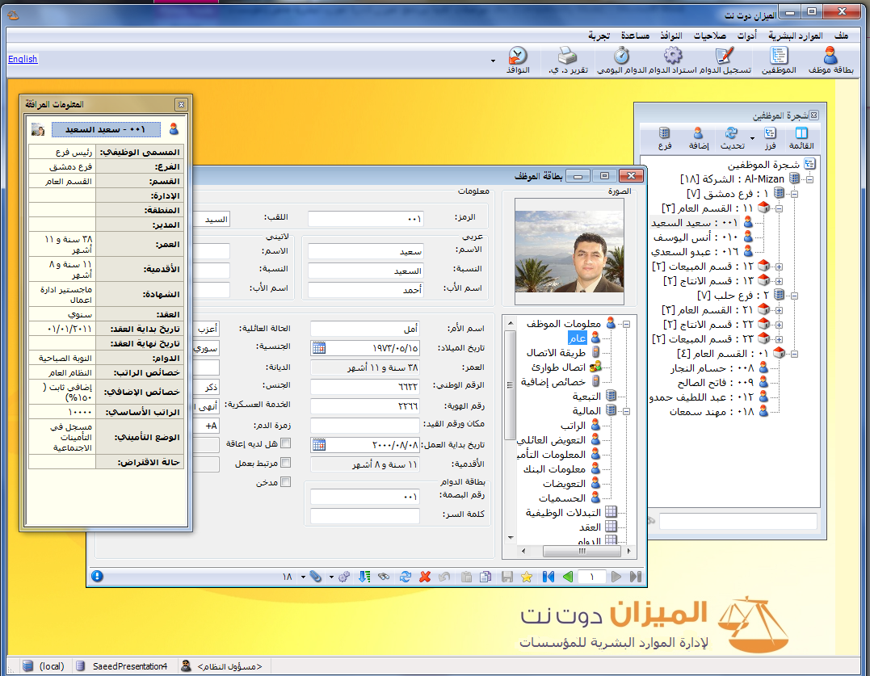
الواجهة الرئيسية للبرنامج: (توافقية مع ويندوز 7 وَ ويندوز 8.1 32، 64 بت)
الفهرس
المقدمة: - 5 -
- ثوابت برنامج الميزان للرواتب والأجور: - 6 -
- نبذة عن ميزات شريط الأدوات: - 7 -
- شرح لبعض المصطلحات والتعابير المستخدمة في الدليل: - 7 -
أولاً: تشغيل البرنامج: - 12 -
1- إعداد برنامج الميزان: - 12 -
2- تحديث نسخة موجودة مسبقاً: - 13 -
ثانياً: إنشاء قاعدة بيانات خاصة بالشركة وتجهيزها للعمل: - 14 -
ثالثا: الاعدادات الرئيسة لاستخدام البرنامج: - 16 -
- شجرة الهيكل التنظيمي: - 16 -
أ- تعريف الفروع : - 17 -
ب- تعريف الأقسام : - 18 -
ج- تعريف الإدارات: - 19 -
د- تعريف المناطق : - 20 -
ل- تعريف الوظائف وربطها مع الأقسام. - 21 -
- قائمة "المسار الوظيفي": - 22 -
- نافذة "المسمى الوظيفي": - 22 -
- نافذة "أنماط الوظائف": - 23 -
- نافذة "التوصيف الوظيفي": - 24 -
- خطوات تعريف موظف لأول مرة: - 28 -
- قائمة "الثوابت العامة": - 29 -
- نافذة "أنواع العقود": - 29 -
- نافذة "أنواع نهايات العقود": - 30 -
- قائة المالية: - 30 -
- نافذة "خصائص الراتب": - 31 -
- نافذة "خصائص الاضافي": - 35 -
- نافذة "التعويضات": - 40 -
- نافذة "الحسميات": - 41 -
- نافذة "شرائح الضرائب: - 42 -
- نافذة "حالات الأبناء": - 43 -
- نافذة "أنواع المخالفات: - 43 -
- قائمة"ثوايت الدوام": - 45 -
- نافذة "أنواع الدوام" (Shift): - 45 -
- نافذة "حالات الدوام": - 51 -
- نافذة "أنواع الفجوات": - 53 -
- نافذة "العطل": - 56 -
- نافذة "تعريف أجهزة البصمة": - 57 -
- قائمة "تعاريف": - 59 -
- قائمة "الدراسات والمؤهلات": - 60 -
- قائمة "عمليات": - 61 -
- نافذة "تسجيل الاجازة": - 62 -
- نافذة "تسجيل إجازات ساعية: - 62 -
- نافذة "القروض": - 63 -
- نافذة "السلف": - 65 -
- نافذة "التعويضات والحسميات": - 66 -
- نافذة "القروض والسلف": - 66 -
- نافذة "تصدير راتب الى البنك": - 67 -
- نافذة "تكليف العمل الاضافي": - 67 -
- قائمة "نظام الدوام": - 68 -
- نافذة "تسجيل الدوام يدوياً": - 68 -
- نافذة "استيراد وتصدير الدوام": - 70 -
- نافذة "معالجة الدوام اليومي": - 72 -
- نافذة "معالجة الدوام خلال فترة": - 74 -
- قائمة "الرواتب والأجور": - 81 -
- ناقذة "حساب الأجور": - 81 -
- عرض الأجور المستحقة: - 88 -
- شرح نافذة "بطاقة الموظف": - 90 -
أ) معلومات الموظف الشخصية. - 90 -
ب) التبعية: - 94 -
ت) المالية: - 97 -
ث) التبدلات الوظيفية: - 104 -
جـ) العقد. - 104 -
ح) الدوام: - 105 -
خ) الاجازات: - 106 -
د) المخالفات: - 112 -
ذ) المؤهلات: - 112 -
ر) الأعمال السابقة: - 115 -
ز) التدريب: - 115 -
س) أجور الطبابة: - 116 -
ش) التوثيق: - 116 -
ص) العهدة: - 117 -
ض) الاغتراب: - 117 -
- قائمة"ادارة شؤون الموظفين": - 119 -
- نافذة الملاك العددي: - 120 -
- نافذة "عرض بيانات الموظفين": - 121 -
- نافذة "تعديل بيانات مجموعة من الموظفين": - 126 -
- نظام التذكير الخاص بالبرنامج: - 128 -
- نافذة "معالجة التذكيرات": - 132 -
- تقارير البرنامج: - 133 -
- تقارير الذاتية: - 134 -
1) تقرير الذاتية: - 134 -
2) تقرير المخالفات: - 142 -
3) تقرير الشهادات: - 143 -
- تقارير الدوام: - 144 -
1) تقرير الدوام اليومي: - 144 -
2) تقرير الإجازات: - 146 -
3) تقرير الإجازات تفصيلي: - 147 -
4) تقرير عقود الموظفين: - 148 -
5) تقرير تكليف العمل الإضافي: - 149 -
- تقارير الشؤون المالية: - 150 -
1) تقرير أجور الطبابة: - 150 -
2) تقرير القروض والسلف: - 151 -
3) تقرير الضرائب والتأمينات: - 152 -
- تقارير الرواتب: - 153 -
1) تقرير الرواتب المرحلة: - 153 -
2) تقرير الراتب التفصيلي: - 156 -
3) تقرير تصفية حساب موظف: - 157 -
4) تقرير تجميع الرواتب: - 157 -
- المصمم الطباعي: - 159 -

المقدمة:
مع تطور الشركات والمؤسسات وحجم ونوعية أعمالها واتساع قاعدة موظفيها وتنوع اختصاصاتهم، أدى ذلك لظهور الحاجة الماسة لضبط وتنظيم شؤون الموظف المختلفة ابتداءً من ذاتية الموظف وانتهاءً بمراقبة دوامه وأموره المالية، مما يعود للمؤسسة المعنية وموظفيها بالنفع الكبير.
ومن هنا جاءت مساهمة مجموعة الحضارة في تأسيس برنامج الميزان عام 1998 والتي أخذت على عاتقها الدخول في نظام الرواتب والأجور المؤتمتة, فأصدرت العديد من البرامج حـيث أصدرت عـلى نظـام Windows.11 ومن ثم على نظـام Windows95 و Windows98 عـلى لـغة Microsoft Access، ومع تطور لغات البرمجة كان برنامج الميزان من السباقين في هذا المجال وانتقل إلى لغة البرمجة VisualBasic.Net وتم تطبيقه على نظام Windows xp و Windows 7 و Windows 8.1.
وهذا الكتاب سيركز على برنامج الميزان قسم الرواتب والأجور بنسخته الأخيرة "الميزان دوت نت", وسيتم إن شاء الله شرح الخطوات الأساسية للعمل على هذا البرنامج مدعمة بأمثلة عملية وصور توضيحية كافية.
ولا يفوتنا هنا أن نذكر أنه تتم على برنامجنا الميزان دوت نت تحديثات مستمرة وشبه يومية, لذلك سيتم إن شاء الله إصدار نشرات وملحقات بشكل مستمر لتعريف مستخدم هذا البرنامج بالإضافات التي تمت على البرنامج وذلك لتمكين زبائننا الكرام من استخدام البرنامج بالطريقة الصحيحة وبأكبر فائدة ممكنة.

- ثوابت برنامج الميزان للرواتب والأجور:

- هيكلية الشركة:
1. الفروع 2.الإدارات
3.الأقسام 4.المناطق

- ثوابت الأمور المالية:
1. التعويضات 2. الحسميات
3. القروض 4. السلف
5. الضرائب و شرائحها 6. التصدير للبنوك

- ثوابت الدوام:
1. أنواع الدوام 2. أنواع الفجوات
3. العطل 4. خصائص الراتب "تأمينات اجتماعية"
5. خصائص الإضافي 6. العقود
7. أنواع انتهاء العقود 8. الدوام

- ثوابت الدراسات والمؤهلات:
1. أنواع الجامعات 2. أنواع الشهادات
3. أنواع الاختبارات 4. أنواع الرخص
5. أنواع التدريبات 6. مجالات الاختصاص

- ثوابت عامة:
1. المسمى الوظيفي 2. أنماط الوظائف
3. أنواع الطبابة 4. الديانات
5. الجنسيات 6. العهدة
7. اللقب 8.أسماء المنشآت التأمينية
9. حالات الأبناء 10. التوصيف الوظيفي.

- نبذة عن ميزات شريط الأدوات:
وهو الذي يظهر في أسفل كل نافذة ، يستخدم هذا الشريط للقيام بعمليات على البيانات الموجودة في البطاقة ويحوي الأزرار الرئيسية التالية:
تستخدم هذه الأزرار للتنقل بين السجلات, وهي من اليمين إلى اليسار كما يلي: أول سجل, السجل السابق, السجل التالي, آخر سجل.
إضافة سجل جديد.
حفظ السجل الحالي.
نسخ ولصق: عندما نريد إضافة سجل جديد مشابه للسجل الموجود هنا فإننا نقوم بالنقر على زر "نسخ" ثم نضغط إضافة سجل جديد "زر النجمة" ثم نضغط لصق فيعطينا سجل جديد مطابق للسجل المنسوخ، ثم نجري عليها التعديلات المرغوبة ونقوم بحفظها فنحصل على سجل جديد بدون تكرار كتابة كل المعلومات.
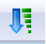وهذه الأزرار من اليمين إلى اليسار:
- تراجع: نستخدمه في حال أردنا التراجع عن تعديل قمنا به على البطاقة.
- حذف: نستخدمه في حال أردنا حذف بطاقة الفرع أو أي بطاقة أخرى نتعامل معها فيما بعد.
- تحديث: نستخدمه لتبيان أثر التعديل الحاصل في البطاقة أو أي نافذة نتعامل معها فيما بعد.
- بحث: نستخدمه للبحث عن بطاقة فرع معين بدلالة المعلومات الموجودة في بطاقة الفرع
- فرز : لفرز أحد حقول السجل تصاعديا أو تنازليا بدلالة المعومات الموجودة.

- شرح لبعض المصطلحات والتعابير المستخدمة في الدليل:
1. الصفحة (Tap) : المقصود بها هو صفحة موجودة ضمن نافذة معينة، وهذه الصفحة تمثل نافذة فرعية تضم عدة حقول مرتبكة ببعضها.
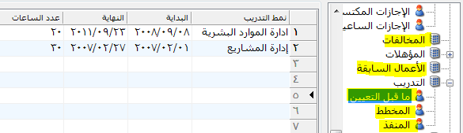

2.حقل نوع "Compo": وهو حقل سيُعبّر عنه هنا بـ "القائمة المنسدلة"، وهو نوعين إما ذات قيم معرّفة في نافذة أخرى أو أنها مغلقة (لايمكن ادخال أو تعديل أي قيمة جديدة اليها).
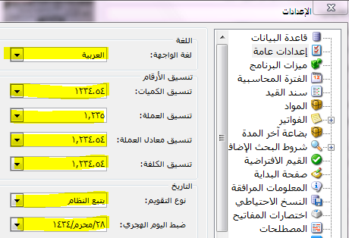
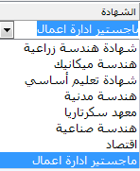

3. حقل نوع "Look-up": وهو حقل يُظهر القيم التي تم تعريفها في نافذة أخرى مع امكانية التصفية والاضافة من خلال هذا الحقل، وسيعبر عنه باسم "حقل بحث"، ويختلف عن "قائمة منسدلة" أنه يستخدم لاظهار قيم النوافذ التي تحوي عدد كبير من البيانات، اضافة الى أنه يسمح للمستخدم من خلاله بالتصفية والاضافة والتعديل.
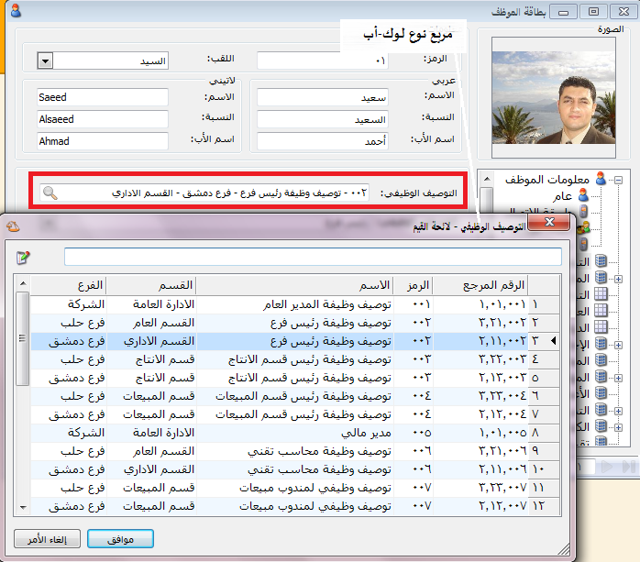

4. تفعبل الزر (checkbox): المقصود به هو حقل من نوع زر اختيار، وتفعيله يعني النقر عليه فتظهر عليه اشارة صحح ().
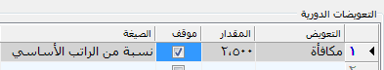

5. نافذة على شكل تقرير: وهي نافذة لاتقبل الحفظ أو التعديل، وإنما مهمتها فقط اظهار البيانات المحفوظة مع توفير أداوات للتصفية والبحث وغيره.
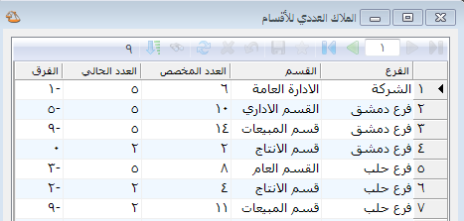

6. الجدول المرتبط: وهو الجدول الموجود في القسم الثاني من أي نافذة من نوافذ البرنامج ويضم عدة أعمدة.
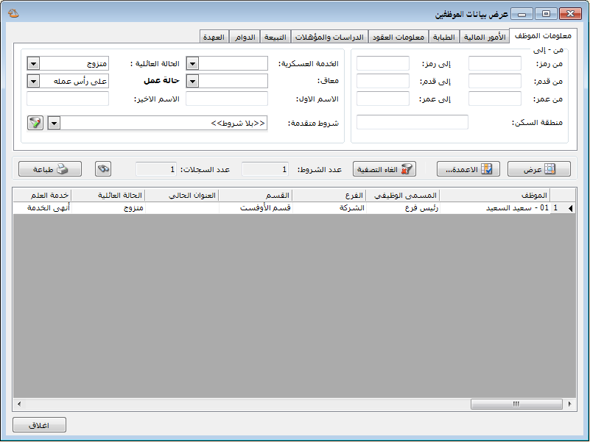

7. بالنقر على زر الماوس الأيمن: يعني أنه عندما تنقر بزر الماوس الأيمن:
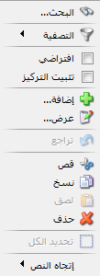
أ- على حقل معين: ستظهر لك قائمة تضم عددة أوامر من خلالها تستطيع تنفيذ العديد من الأمور، وكما يلي:
البحث: للبحث ضمن هذا الحقل عن شئ محدد.
التصفية: لاختيار قيمة محددة وتصفية جميع السجلات عليها.
افتراضي: عند تفعيله ستظهر هذه القيمة بشكل افتراضي عند كل سجل جديد.
تثبيت التركيز: عند تفعيله سيظهر مؤشر الماوس بشكل افتراضي في هذا الحقل عند كل سجل جديد.
اضافة: لفتح النافذة (الخاصة مصدر هذه القيمة) بهدف اضافة قيمة جديدة.
عرض: لفتح النافذة (الخاصة مصدر هذه القيمة) بهدف استعراضها.
تراجع: في حال الرغبة بإعادة القيمة التي كانت ظاهرة قبل التعديل.
تحديد الكل: بهدف تعليم كامل القيمة الموجودة في هذا الحقل.
اتجاه النص: لتحديد الاتجاه الذي سيظهر فيه نص هذا الحقل (الافتراضي يتبع واجهة البرنامج (أي عندما تكون لغة الواجهة "عربي" يكون الاتجاه من اليمين الى اليسار، وعندما تكون لغة الواجهة "انكليزي" يكون الاتجاه من اليسار الى اليمين).

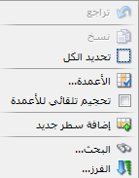
ب- بالنقر على طرف الجدول المرتبط بأي نافذة ستظهر لك قائمة تضم عددة أوامر من خلالها تستطيع تنفيذ العديد من الأمور، وكما يلي:
تراجع: للتراجع عن آخر قيمة جديدة مضافة .
نسخ: لنسخ القيمة التي تم تحديدها.
تحديد الكل: لتحديد كافة بيانات الجدول المرتبط.
الأعمدة: يظهر نافذة تضم قائمة بالأعمدة الموجودة والتي من خلالها تستطيع اظهار أو اخفاء أي عامود مع تحديد ترتيب اظهاره.
تحجيم تلقائي للأعمدة: عند تفعيله سيقوم البرنامج بتمديد اظهار الأعمدة على كامل عرض الجدول المرتبط.
اضافة سطر جديد: لاضافة سطر جديد الى الجدول المرتبط.
البحث: للبحث عن كلمة او حقل ضمن الجدول المرتبط.
الفرز: تظهر نافذة تمكنك من تحديد الحقول التي ترغب بفرز البيانات على أساسها (صعوداً أو نزولاً).
8. حقل تجميعي: ويعني أنه حقل للقراءة فقط، يظهر مجموع القيم الموجودة في حقل آخر قد يكون هذا الحقل موجود في نفس النافذة أو في نافذة أخرى.

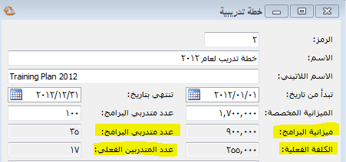

أولاً: تشغيل البرنامج:

1- إعداد برنامج الميزان:
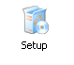
نقوم بإدخال القرص الليزري الخاص بالبرنامج بالسواقة الليزرية للجهاز ونفتح السواقة ونقوم بالضغط مرتين على الأيقونة التالية:
ثم نحدد اللغة التي نريد تنصيب البرنامج بها إما العربية أو الانكليزية, ثم نوافق على اتفاقية الترخيص ومن ثم نحدد نوع التنصيب الذي نريده ونختار كامل إذا كان التنصيب لأول مرة وليس لدينا برنامج تشغيل قواعد البيانات SQL SERVER أما إذا كان البرنامج موجود على الحاسب مسبقاً فنختار نوع التنصيب (قياسي) أي تنصيب ملفات البرنامج إضافة إلى برنامج تشغيل دارة الحماية وبدون برنامج قواعد البيانات كما في الشكل التالي:
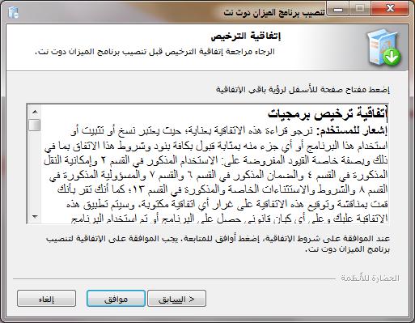
ثم نحدد مسار تثبيت البرنامج ويكون بشكل تلقائي على المسار الموجود فيه الويندوز وهنا لنا الخيار في تغيير المسار إذا أردنا ثم نضغط "التالي" ثم "تنصيب" فيقوم بتنصيب البرنامج وتظهر أيقونة الميزان على سطح المكتب.

2- تحديث نسخة موجودة مسبقاً:
نقوم بنسخ ملف التحديث إلى القرص الصلب ثم نضغط على أيقونة الملف
ثم نضغط التالي ثم نوافق على اتفاقية الترخيص فيحدد لنا موقع برنامج الميزان الذي نود تحديثه ونغير هذا الموقع إذا لم يكن صحيحاً ثم نضغط تنصيب فيتم تحديث برنامج الميزان دوت نت على حاسبنا.
ملاحظة:
يجب أن يكون برنامج الميزان مغلقاً عند القيام بعملية التحديث.
بعد ذلك نفتح برنامج الميزان دوت نت فتظهر على الشاشة رسالة بأن نسخة قاعدة البيانات التي كنا نعمل عليها آخر مرة أقدم من نسخة البرنامج فهل تريد تحديث قاعدة البيانات, فنضغط نعم إذا أردنا أن تكون التغييرات في النسخة المحدثة فعالة وذلك كما في الشكل التالي:
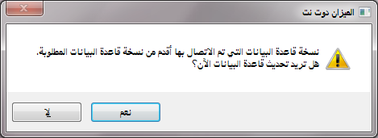

ثانياً: إنشاء قاعدة بيانات خاصة بالشركة وتجهيزها للعمل:
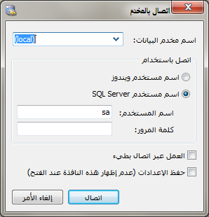
عند انتهاء التنصيب تظهر الأيقونة الخاصة بالميزان على سطح المكتب نفتح منها البرنامج بالضغط على هذه الأيقونة فتظهر النافذة التالية والتي تحوي الحقول التالية:
- اسم مخدم البيانات: وهو اسم الجهاز المركزي الموجود فيه قاعدة بيانات الشركة أو الجهاز المركزي الذي نريد إنشاء قاعدة البيانات فيه أما إذا لم يكن هناك شبكة فنكتب اسم الكمبيوتر المحلي أو نستعيض عنه بوضع نقطة (.).
ملاحظة:
اسم الكمبيوتر المحلي نجده بالضغط بالزر الأيمن بالفارة على جهاز الكمبيوتر ومن ثم خصائص ومن ثم اسم الكمبيوتر.
- العمل عبر اتصال بطيء: نفعل هذا الخيار إذا كنا نريد الاتصال بقاعدة البيانات بواسطة الانترنت.
- حفظ الإعدادات: نفعل هذا الخيار في حال أردنا أن يتم الاتصال بمخدم البيانات المحدد في حقل "اسم مخدم البيانات" بشكل تلقائي في كل مرة يتم فيها فتح البرنامج دون الحاجة لظهور هذه النافذة مرة أخرى للاتصال بهذا المخدم.
وعند الضغط على زر "اتصال" في النافذة السابقة تظهر نافذة "الاتصال بقاعدة البيانات" والتي تحوي الحقول التالية:
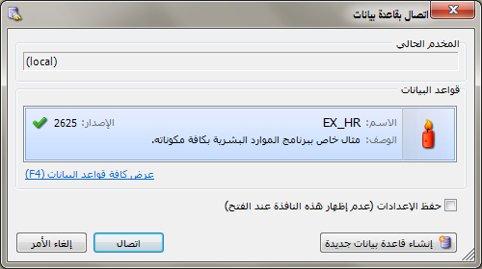
- المخدم الحالي: وهو حقل للقراءة فقط حيث يظهر فيه مخدم البيانات المحدد في النافذة السابقة.
- قواعد البيانات: نحدد هنا قاعدة البيانات التي نريد الاتصال بها وذلك في حال كان هناك قاعدة بيانات موجودة سابقاً.
- الاسم والوصف: يتم إدخال الاسم والوصف عند إنشاء قاعدة بيانات جديدة وهذا الحقل للقراءة فقط.
- حفظ الإعدادات: نفعل هذا الخيار في حال أردنا أن يتم الاتصال بقاعدة البيانات المحددة في حقل "اسم قاعدة البيانات" بشكل تلقائي في كل مرة يتم فيها فتح البرنامج دون الحاجة لظهور هذه النافذة مرة أخرى للاتصال بهذه القاعدة.
نضغط "اتصال" عند تحديد قاعدة البيانات أو نضغط "إلغاء الأمر" عند عدم وجود أي قاعدة على المخدم. وبفرض اختيار الخيار الثاني يفتح البرنامج مع ملاحظة أن جميع النوافذ مقفلة وذلك لأننا غير مرتبطين بأي قاعدة بيانات. بعد ذلك ننتقل إلى قائمة "ملف" ومن ثم نضغط على "إنشاء قاعدة بيانات جديدة" فتظهر النافذة التالية والتي تحوي الحقول التالية:
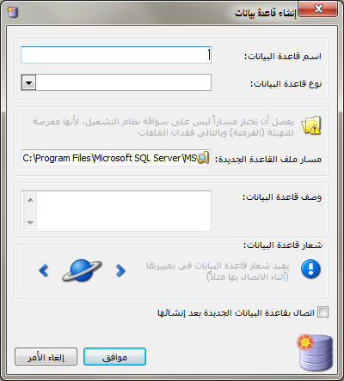

- اسم قاعدة البيانات: ندرج في هذا الحقـل اسم لقاعدة البيانات الجديـدة التي نريد إنشاءها.
- نوع قاعدة البيانات: نحـدد فـي هذا الحقـل نوع قاعـدة البيانات ويفضل الإختيار هنا إما نوع Example"" أو" Simple Acc Tree" ليتم تعريف فرع وقسم وإدارة ومنطقة افتراضية للشركة.
- مسار ملف القاعدة الجديدة: نحدد في هذا الحقل المجلد الذي سيتم إنشاء قاعدة البيانات ضمنه.
- وصف قاعدة البيانات: نحدد في هذا الحقل وصف لقاعدة البيانات.
- شعار قاعدة البيانات: نختار في هذا الحقل أيقونة خاصة بقاعدة البيانات يتم تمييز القاعدة من خلالها.
- اتصال بقاعدة البيانات الجديدة بعد إنشائها: عند تفعيل هذا الخيار يتم الاتصال بقاعدة البيانات بعد إنشائها. عند ذلك تُفتح لنا نافذة البرنامج.
ملاحظة:
ستجد في قاعدة البيانات " Simple Acc Tree" كل من شجرة الكفاءات الافتراضية وشجرة عناصر الاستبيان معرفتين وبشكل تفصيلي، والتي ستسهل عليك وبشكل كبير عملية الاعداد واستخدام البرنامج، مع العلم أنه باستطاعتك الاضافة والتعديل والحذف عليهما وبما يتوافق مع طبيعة عملك.

ثالثا: الاعدادات الرئيسة لاستخدام البرنامج:
وتشمل:
- تعريف الهيكل التنظيمي
- تعريف الوظائف وربطها مع الأقسام.
يجب الدخول أولاً الى شجرة الهيكل التنظيمي، والتي يمكنك من خلالها أن تقوم بتعريف فروع وأقسام الشركة.

- شجرة الهيكل التنظيمي:
من خلالها ستتمكن من تعريف هيكلية الشركة، أولاً تقوم بتعريف الفروع ومن ثم تعريف الأقسام التابعة لهذه الفروع، ومن ثم اختيار الوظائف التابعة لهذه الأقسام (والتي تم تعريفها في نافذة "التوصيف الوظيفي")، مع تحديد العدد المخصص من كل وظيفة (وهو ماسوف يشكل الملاك العددي للوظائف والأقسام والفروع وللشركة ككل كما سنجد لاحقاً).
الوصول اليها من {قائمة الموارد البشرية ثوابت عامة التبعية شجرة الهيكل التنظيمي}، فتظهر الشجرة كما في الصورة المرفقة:
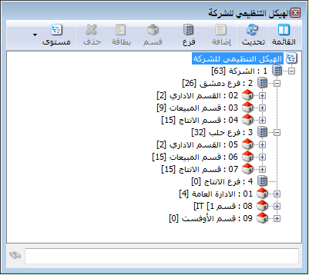
ومن ثم نبدأ بتعريف الفروع التي تنتمي الى الفرع الرئيسي وهو "الشركة"، وبعد ذلك تقوم بتعريف الأقسام التابعة لكل فرع.

أ- تعريف الفروع :
يتيح لنا البرنامج إمكانية التعامل مع عدد غير محدود من الفروع التابعة للشركة وتستخدم هذه الميزة من أجل تنظيم العمل عندما يكون للشركة عدد كبير من الفروع و الأقسام ضمن المدينة أو عدة مدن، بحيث يكون كل فرع مستقل بنفسه من حيث الأقسام والإدارات والمناطق والموظفين والرواتب.
ويتم التعريف من خلال نافذة شجرة الهيكل التنظيمي ويمكن التوصل لها {قائمة الموارد البشريةثوابت عامةالتبعية شجرة الهيكل التنظيمي}، فتُـفتح لنا النافذة ونبدأ بتعريف فروع الشركة أولا من خلال الضغط بزر الفارة الأيمن على رأس الشجرة"إضافة فرع" فتظهر بطاقة الفرع والتي تحتوي على الحقول التالية :
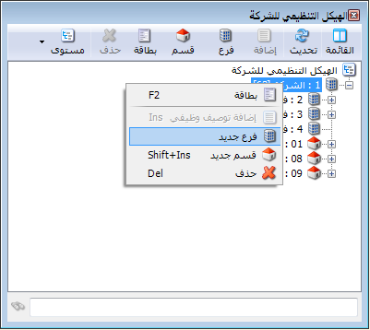

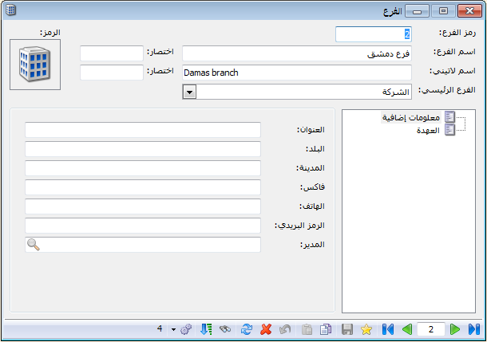
- رمز الفرع: وهو عبارة عن رقم ترتيبي لترتيب الفروع المُنشأه وهو رمز يتولد تلقائيا.
- اسم الفرع: اسم الفرع الخاص بالشركة. اسم لاتيني : اسم الفرع الخاص بالشركة بالغة الإنجليزية.
- الفرع الرئيسي: إذا كان الفرع الذي ننشئه ضمن فرع أكبر منه يكتب هنا اسم الفرع الأكبر .
♯ معلومات إضافية:معلومات إضافية عن الفرع (عنوان – بلد – مدينة – فاكس – هاتف – بريد ) .
♯ العهدة: الأدوات والمستلزمات التي يتم عهدها إلى الفرع والتي من الممكن تسليمها لاحقا إلى الموظف.
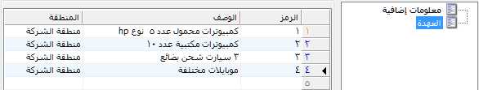
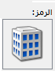
الصورة الخاصة بالفرع : يمكننا تغيير صورة الفرع بالضغط مرتين على الأيقونة السابقة الموجودة في بطاقة الفرع ومن ثم نضغط "إضافة" ونأتي بالصورة التي نريدها .

ملاحظة: حقل الرمز هنا لا يتولد تلقائيا ولا بد من إدراجه بشكل يدوي .

ب- تعريف الأقسام :
يتيح لنا البرنامج إمكانية تعريف أكثر من قسم لكل فرع، ونقوم بتعريف الأقسام إما من "شجرة الهيكل التنظيمي" بالضغط على الفرع الذي يتبع له القسم المنشأ بزر الفارة الأيمن ونضغط "إضافة قسم"، أو من خلال{قائمة الموارد البشرية ثوابت عامة التبعية القسم} فتظهر لنا بطاقة القسم كما في النوافذ التالية:
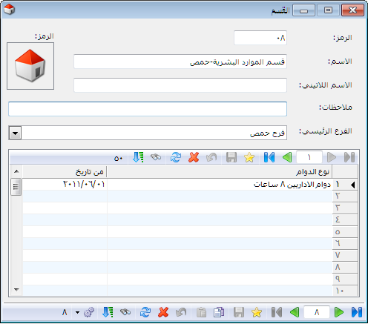
ملاحظة: الفرق بين الطريقة الأولى والثانية بالنسبة لإضافة القسم، هي أنه بالأولى يتم ادراج الفرع الرئيسي التابع له القسم بطريقة تلقائية،أما بالثانية فلابد من اختيار الفرع الرئيسي يدوياً.
تتضمن بطاقة الاقسام :
- الرمز : وهو عبارة عن رقم ترتيبي لترتيب الأقسام المُنشأه وهو رمز يتولد تلقائيا.
- الاسم: اسم القسم.
- الاسم اللاتيني: اسم القسم باللغة الأجنبية.
- ملاحظات: لإدخال أي ملاحظات تتعلق بهذا القسم.
- الفرع الرئيسي: وهنا يتم وضع الفرع الذي يتبع له هذا القسم.
- الدوام: ومن هنا يمكننا تعريف دوام عام لقسم كامل، أي أن كافة الموظفين في هذا القسم سيكون لهم نفس الدوام.

ج- تعريف الإدارات:
يتيح لنا البرنامج إمكانية تعريف أكثر من إدارة لكل فرع.
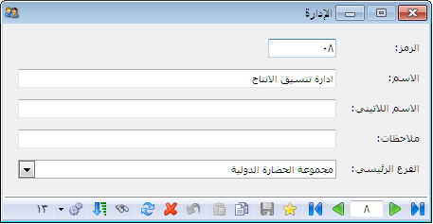
ونقوم بتعريف الإدارات إما من "شجرة الموظفين" وتحديد نوعية الفرز "إدارة"، ومن ثم الضغط على الفرع الذي تتبع له الإدارة المنشأة بزر الفارة الأيمن ونضغط "إضافة إدارة"، أو من خلال{ قائمة الموارد البشرية ثوابت عامة التبعية إدارة }فتظهر لنا بطاقة الإدارة كما في النوافذ التالية :
تتضمن بطاقة الإدارة:
- الرمز : وهو عبارة عن رقم ترتيبي لترتيب الإدارات المُنشأه وهو رمز يتولد تلقائيا.
- الاسم: اسم القسم .
- الاسم اللاتيني: اسم الإدارة باللغة الاجنبية .
- ملاحظات: لإدخال أي ملاحظات تتعلق بهذا القسم .
- الفرع الرئيسي: وهنا يتم وضع الفرع الذي تتبع له هذا الإدارة .

د- تعريف المناطق :
يتيح لنا البرنامج إمكانية تعريف أكثر من منطقة لكل فرع.
ونقوم بتعريف المناطق كما عرّفنا الأقسام والإدارات بنفس الطرق والخطوات.
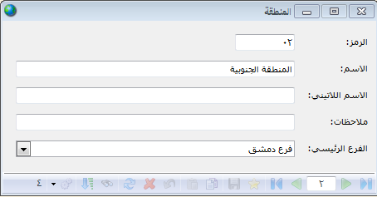
ملاحظة:
-الفرع يمكن أن يتبع له فروع آخرى.
- أي قسم أو إدارة أو منطقة يجب أن تتبع لفرع معين، ولايمكن أن يتبع قسم الى قسم، وكذلك الادارة والمنطقة.
- لايمكن اسناد أي موظف الى الفرع مباسرة إلا من خلال قسم.
- القسم هو الجزء الذي لايمكن ان يتفرع منه أي هيكل تنظيمي، حيث يرتبط فقط بالوظائف.
- الادارة والمنطقة: تكمن فائدتهما في حال تواجد مجموعة موظفين منتمين لعددة أقسام منتمية لنفس الفرع، عندها يمكن ربط هؤلاء الموظفين بادارة أو منطقة معينة، وذلك من خلال صفحة التبعية في بطاقة الموظف.
- يمكن تعريف الفروع والأقسام من خلال "شجرة الموظفين" وذلك بتحديد نوعية الفرز "فرع" أو "قسم"، ومن ثم الضغط على الفرع الذي تتبع له الفرع الجديد أو القسم الجديد بزر الفارة الأيمن ونضغط "إضافةفرع" أو "اضافة قسم" ولكن نحن ننصح بتعريف الفروع والأقسام من خلال "شجرة الهيكل التنظيمي" كونها هي مهمتها تنفيذ ذلك .

ل- تعريف الوظائف وربطها مع الأقسام.
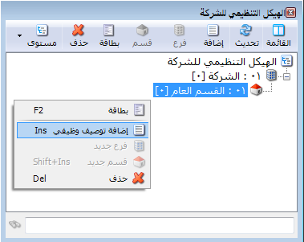
بالنقر بزر الماوس الأيمن على أحد الأقسام تظهر قائمة أوامر تختار منها "اضافة توصيف وظيفي" فتظهر لك نافذة من خلالها ستتمكن من خلالها اختيار الوظائف التي ترغب بتتبيعها لهذا القسم، مع امكانية تحديد العدد المخصص من هذه الوظيفة وبقية المعلومات التي قد تكون هامة بالنسبة لك.
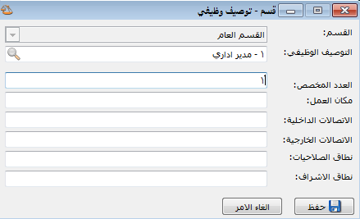
وفي حال كانت الوظيفة التي ترغب غير معرّفة مسبقاً، بامكانك تعريفها من خلال حقل "التوصيف الوظيفي الموجود، وذبك بالنقر على اشارة ، فتظهر نافذة "التوصيف الوظيفي" والتي من خلالها تستطيع تعريف الوظيفة الجديدة مع كافة تفاصيلها (كما سنجد لاحقاً).
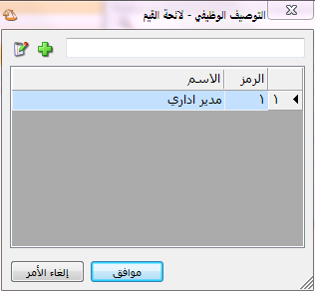
وبعد الانتهاء من تعريف كامل الهيكلية مع تحديد العدد المخصص من كل وظيفة، يصبح شكل شجرةالهيكل التنظيمي كما في الصورة المرفقة (حيث أن العدد يمثل مجموع "العدد المخصص" على مستوى الأقسام والفروع):
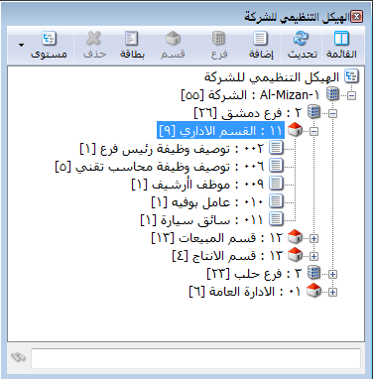
بعد اعداد الهيكل التنظيمي الخاص بشركتك، عندها يمكنك الانتقال الى نافذة التوصيف الوظيفي، والتي من خلالها ستقوم بتحديد كافة الوظائف المتواجدة عندك مع تحديد تبعيتها والعدد المطلوب منها في كل قسم.

- قائمة "المسار الوظيفي":
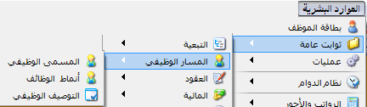

- نافذة "المسمى الوظيفي":
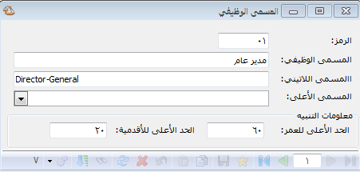
تفيدنا المسميات الوظيفية في تصنيف الموظفين بحسب مسمياتهم ف الخاصة بهم، نقوم بتعريف المسميات الوظيفية الخاصة بنا عن طريق {قائمة الموارد البشريةثوابت عامة المسار الوظيفيالمسمى الوظيفي}.
الرمز:الرمز الخاص بهذا المسمى، يتولد تلقائياً عند الحفظ.
الاسم:لكتابة اسم المسمى الوظيفي.
المسمى الأعلى: لتحديد المسى الوظيفي الأعلى منه مباشرة (بهدف الترقية).
الحد الأعلى للعمر: لتحديد الرقم الذي على أساسه سيقوم البرنامج بقدح التنبيه الخاص بالعمر لكل موظف بلغ هذا الرقم وينتمي لهذا التصنيف (في حال تم تفعيل هذا التنبيه من قائمة اعدادات التذكيرات العمر).
الحد الأعلى للأقدمية: لتحديد الرقم الذي على أساسه سيقوم البرنامج بقدح التنبيه الخاص بالأقدمية لكل موظف بلغ هذا الرقم وينتمي لهذا التصنيف (في حال تم تفعيل هذا التنبيه من قائمة اعدادات التذكيراتالأقدمية).

- نافذة "أنماط الوظائف":
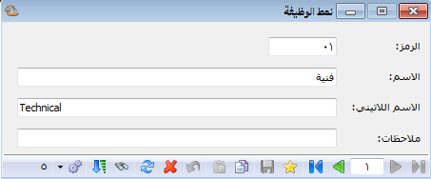
من خلالها تستطيع تميز الوظائف بحسب طبيعة العمل، وليس لها مهمة تصنيفية كالمسمى الوظيفي وانما للتمييز فقط.

- نافذة "التوصيف الوظيفي":
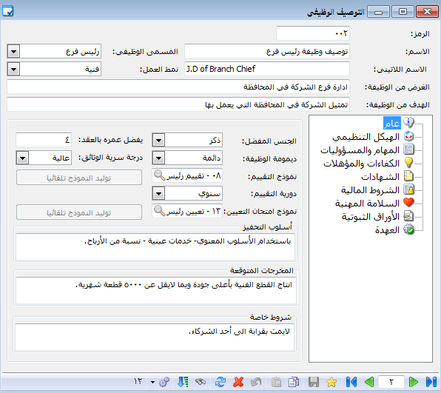
وهي نافذة أساسية جداً ومركزية في برنامجنا، بمعى أنه من خلالها سيتم تعريف كافة الوظائف مع تحديد موقع هذه الوظائف في هيكلك التنظيمي، وكافة الأمور المالية المتعلقة بالوظيفة والشهادات العلمية الواجب توفرها لشاغر الوظيفة.
- المسمى الوظيفي: وهنا نختار المسمى الوظيفي لهذه الوظيفة، وهو من أحد التصنيفات الهامة للموظفين في أي شركة، اذ يقسم الموظفين الى شرائح معينة (رئيس قسم – موظف اداري – مهندس – عامل – سائق..الخ)
- نمط العمل: وهنا نحدد نمط هذه الوظيفة، وذلك من باب تصنيف الوظائف ليس إلا.
وتتألف من عدد من التابات التالية:
- صفحة "عام": وهي متاحة فقط للمستثمري برنامج الميزان لادارة الموارد البشرية.
- صفحة الهيكل التنظيمي:
هنا تظهر مكان هذه الوظيفة في هيكل الشركة ومكان تكرارها، مع امكانية تحديد العدد المطلوب من الموظفين لأداء هذه الوظيفة.
ولدينا طريقتان لاضافة الوظيفة الى قسم معين: إما هنا باختيار القسم ثم الحفظ فيظهر الرقم المرجعي تلقائياً، وإما من خلال شجرة الهيكل التنظيمي (كما تم شرحه سابقاً).
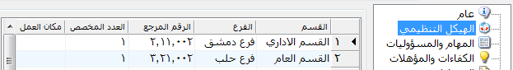

- القسم: وهنا تظهر أقسام الشركة التي توجد فيها هذه الوظيفة، مع امكانية هنا للتعديل والاضافة.
- الرقم المرجع: وهو يتألف من 3 خانات: رمز الفرع – رمز القسم – رمز الوظيفة، وهو رقم تلقائي لايمكن تعديله، وهو يمثل رقم مرجع للوظيفة على مستوى الشركة لأنه لايتكرر.
- العدد المخصص: وهنا نحدد العدد المطلوب من الموظفين لهذه الوظيفة في هذا القسم، وهو الذي سيمثل الملاك العددي للشركة.
- مكان العمل: لكتابة مكان أداء هذه الوظيفة (في المكتب – في أرض المعمل – خارج الشركة...الخ).
- اتصالاته الداخلية: لتحديد مستوى اتصالاته داخل الشركة لأداء وظيفته (مع الموظفين فقط أو مع العمال فقط ...الخ).
- اتصالاته الخارجية: لتحديد مستوى اتصالاته خارج الشركة لأداء وظيفته (مع المدير الفني للشركات أو مع قسم المبيعات فقط ...الخ).
- نطاق الاشراف:لتحديد مستوى الاشراف المطلوب منه أو الجهة المسؤول الاشراف عنها أو الأشخاص الواجب الاشراف عليهم.
- نطاق صلاحياته:لتحديد الصلاحيات الممنوحة له من قبل الادارة (الموافقة على الاجارة - منح مكافأة حتى مبلغ معين ...الخ).
- العدد الحالي: وهو حقل حسابي للقراءة فقط، يظهر العدد الحالي من الموظفين المعيين في نفس هذه الوظيفة.
- الفرق: وهو حقل حسابي للقراءة فقط، يظهر الفرق بين العدد المخصص والعدد الحالي.
- صفحة "المهام والمسؤوليات":
من خلال هذا الصفحة نستطيع كتابة المهام المطلوب انجازها من قبل شاغر هذه الوظيفة، مع تحديد نسبة أهمية كل مهمة الى بقية المهام. وهي متاحة فقط للمستثمري برنامج الميزان لادارة الموارد البشرية.
- صفحة الشهادات:
تستطيع هنا تحديد الشهادات العلمية المطلوبة لشغل هذه الوظيفة (وهوحقل اجباري لكل وظيفة)، وتتألف من:
- الشهادة: وهو حقل بنوع "قائمة منسدلة"، يمكن من خلاله اختيار الشهادة المعرّفة مسبقاً في نافذة "أنواع الشهادات".
- الاختصاص: وهو حقل بنوع "قائمة منسدلة"، يمكن من خلاله اختيار الاختصاص المعرّف مسبقاً في نافذة "مجال الاختصاص".
- الأفضلية: لتحديد الأولوية للشهادات المطلوبة.
- الحد الأدنى لعدد سنوات التخرج: وهو يعطي مؤشر على مستوى الخبرة المطلوبة.

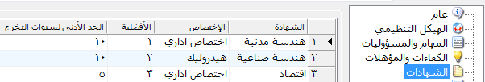

- صفحة "الشروط المالية":
الغاية منه هو تحديد كافة الأمور المالية المتعلقة بهذه الوظيفة، مما سيسهل الأمر كثيراً على المستخدم عند تعريف موظف جديد (حث أنه في بطاقة الموظف بمجرد أن تختار "التبعية" سيقوم البرنامج بارداج كافة المعلومات المالية المحددة هنا الى بطاقة الموظف في صفحة الأمور المالية). وتتألف من:

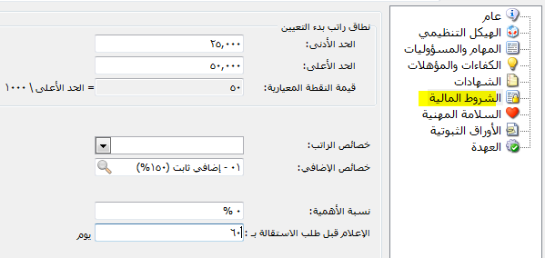
- الحد الأدنى: لتحديد الحد الادنى من أجر هذه الوظيفة (وهو راتب بدء التعيين والذي سيظهر في بطاقة الموظف الجديد).
- الحد الأعلى: لتحديد أقصى أجر لهذه الوظيفةن والذي على أساسه سيتم حساب قيمة النقطة المعييارية (وهي تساوي قيمة الحد الأعلى تقسيم ألف نقطة).
وبالتالي عند حساب الراتب المستحق بعد انتهاء فترة التجريب يكون على الشكل التالي:
الراتب المستحق = عدد النقاط المستحقة (نتيجة عملية تقييم أدائه) × قيمة النقطة المعييارية.
مثال: لنفرض أن حسام موظف جديد تم تعيينه في وظيفة "رئيس فرع الشركة" في احدى المحافظات،وتم تحديد راتب بدء التعيين له بحسب ما هو محدد في توصيفه الوظيفي الحد الأدنى /100 ألف/ ، وبعد انتهاء فترة التجريب (3 أشهر فرضاً) سيتم تحديد راتبه النهائي، فقام قسم الموارد البشرية بعملية تقييم لأدائه فحصل على نتيجة تقييم هي /90%/ وبالتالي يكون الراتب الذي يستحقه هو: 90% × 150 ألف (الحد الأعلى لراتب هذه الوظيفة) = 135 ألف.
- خصائص الراتب: وهو حقل بنوع "حقل بحث" يمكن من خلاله اختيار خصائص راتب هذه الوظيفة (بحسب ما تم تعريفه مسبقا من نافذة خصائص الراتب).
- خصائص الاضافي: وهو حقل بنوع "حقل بحث" يمكن من خلاله اختيار خصائص العمل الاضافي لهذه الوظيفة (بحسب ما تم تعريفه مسبقا من نافذة خصائص الاضافي).
- نسبة الأهمية: لتحديد نسبة أهمية كافة الأمور المالية الى كل من تابي المهام والكفاءات (لان المجموع الكلي للنسبة الأهمية على مستوى كل وظيفة هو 100%).
- الاعلام قبل طلب الاستقالة: لتعريف شاغل هذه الوظيفة بالفترة التي يجب أن يخبر بها الادارة باستقالته قبل تاريخ نفاذها، حتى تتمكن الشركة من اجراء مايلزم (في قانون العمل السوري يجب الاعلام بطلب الاستقالة قبل /60/ يوم من ترك العمل).

- خطوات "تعريف موظف" لأول مرة:
- تكتب الرقم والاسم والنسبة للموطف.
- تحديد التبعية (عندها ستظهر كافة المعلومات المالية المطلوب تحديد للموظف في صفحة المالية وكما هو محدد في التوصيف الوظيفي صفحة الشروط المالية).
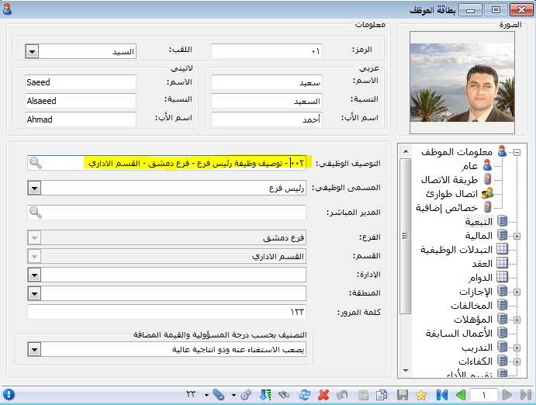
- تحديد التاريخ في حقل "اعتباراً من" الموجود في صفحة "المالية / الراتب"، وذلك لتحديد تاريخ نفاذ هذه الأمور المالية الجديدة.

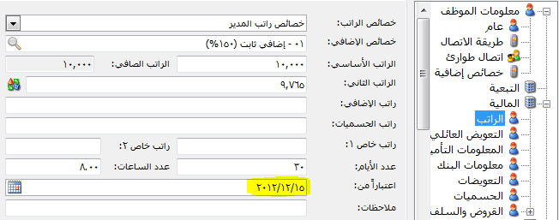

ملاحظة:
عند قيام المستخدم بتغيير أي حقل من معلومات الموظف الأساسية، عند الحفظ ستظهر رسالة "هل تريد اضافة هذه التعديلات الى ترفيعات الموظف؟ مع اظهار تاريخ أخر تعديل"، والهدف من ذلك هو الحفاظ على السجلات الأرشيفية للموظف ومرتبة بحسب تاريخ كل تعديل، وهو ماسيظهر في صفحة "التبدلات الوظيفية"

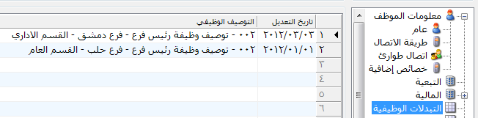
- أما بقية حقول بطاقة الموظف فهي غير اجبارية، وستجد شرحها التفصيلي في شرح نافذة "بطاقة الموظف".

- قائمة "ثوابت عامة":
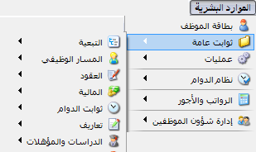

تم شرح اعلاه كل من القائمة الفرعية "التبعية" و"المسار الوظيفي"، وسنشرح الآن قائمة "العقود" وتضم:

- نافذة "أنواع العقود":
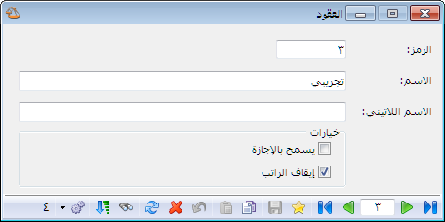
وتتالف من:
- الرمز: وهو رمز الخاص بالعقد ولنوع إنتهاء العقد.
- الاسم: اسم العقد ونوع انتهاء العقد باللغة العربية.
- الاسم اللاتيني: اسم العقد ونوع انتهاء العقد باللغة الأجنبية.
الخيارات:
- يسمح للاجازة:تتيح لنا هذا الخيار إمكانية تحديد خصائص متعلقة بالعقد، من خلال السماح للموظف المحدد له هذا النوع من العقود بأي نوع من أنواع الإجازات (وهو الافتراضي)، وفي حال الغاء تفعيله يعني أن الموظف المحدد له هذا العقد لايحق له أي اجازة من اي نوع.
- ايقاف الراتب: عند تفعيله يعني أن الموظف المحدد له هذا النوع من عقود العمل لايوجد له راتب.

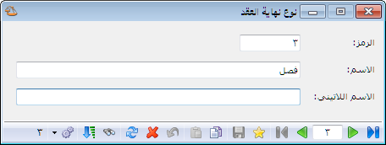
- نافذة "أنواع نهايات العقود":
الغاية من هذه النافذة هو تحديد شكل انتهاء عقد معين مع أحد الموظفين، وذلك من باب الأرشفة.
- الرمز: وهو رمز الخاص بنوع إنتهاء العقد.
- الاسم: اسم نوع انتهاء العقد باللغة العربية.
- الاسم اللاتيني: اسم نوع انتهاء العقد باللغة الأجنبية.

- قائة المالية:
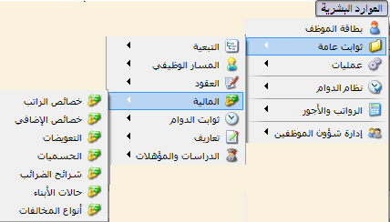

- نافذة "خصائص الراتب":
يتم الوصول لها من خلال{قائمة الموارد البشريةثوابت عامة الماليةتكليف العمل الإضافي}، وهي عبارة عن مؤثرات تؤثر بقيمة الراتب الإجمالي للموظف، وتُـقسم إلى التأمينات الاجتماعية (مقدار الاقتطاع من الراتب للتأمينات الاجتماعية) ضريبة الدخل (مقدار الاقتطاع من الراتب كضريبة دخل) خصائص الدوام (هي ما يتم اقتطاعه من راتب الموظف افتراضياً نتيجة فجوات-حالات دوام مرتكبة في دوامه)، بحيث أننا نقوم بتعريف عدد غير محدد من الخصائص مشمولة بهذه الأقسام الثلاث لنغطي كافة الأنظمة المعمول بها ثم نضيف لكل موظف ما يناسبه من هذه الخصائص ليُحاسب على أساسها، نقوم بتعريف الخصائص لمرة واحدة من{قائمة الموارد البشريةثوابت عامة الأمور الماليةخصائص الراتب}، لنجد النافذة التالية:
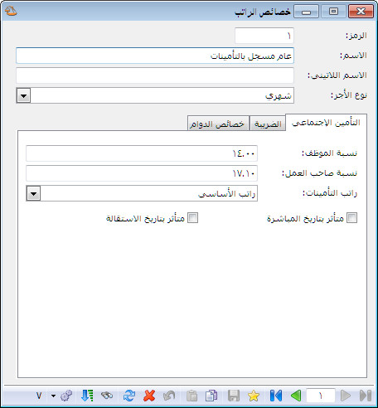
الرأس:
- الرمز: وهو عبارة عن الرمز الخاص بهذه الخصائص المعرفة.
- الاسم: وهو الاسم الخاص بهذه الخصائص، لنميزها عن غيرها من الخصائص.
- الاسم اللاتيني: الاسم الخاص بهذه الخصائص باللغة الأجنبية.
- نوع الأجر: وهنا نحدد نوع (آلية) حساب الراتب الخاصة بهذه الخصائص والمطبقة على الموظف، وهي إما بشكل شهري أو بشكل أسبوعي أو يومي أو بطريقة دوام الساعات.
لجدول:
التأمين الاجتماعي: وهنا يتم تعريف النسب الخاصة لحساب التأمينات الاجتماعية ويحوي هذا القسم الخيارات التالية:
- نسبة الموظف: وهنا نحدد نسبة التأمينات التي ستخصم من راتب هذا الموظف.
- نسبة صاحب العمل: وهنا نحدد نسبة التأمينات التي ستأخذ من صاحب العمل.
- راتب التأمينات: وهنا نقوم بتحديد الراتب الذي ستٌحسب التأمينات بالاعتماد عليه.
- متأثر بتاريخ المباشرة: يستخدم هذا الخيار للموظفين الذين بدؤوا عملهم في فترة خلال الشهر وليس من بداية الشهر (قد تكون في العشر الأول أو منتصف الشهر أو في العشر الأخير) فعند تفعيل هذا الخيار يقوم البرنامج بحساب التأمينات لهذا الموظف بغض النظر عن تاريخ بدأه بالعمل وإذا لم يتم تفعيل هذا الخيار فلن يتم حساب التأمينات عن هذا الشهر وإنما سيتم حساب التأمينات بالشهر الذي يليه.
- متأثر بتاريخ الاستقالة: يستخدم هذا الخيار للموظفين الذين أنهوا عملهم في فترة خلال الشهر وليس في نهاية الشهر (قد تكون في العشر الأول أو منتصف الشهر أو في العشر الأخير)، فعند تفعيل هذا الخيار يقوم البرنامج بحساب التأمينات لهذا الموظف بغض النظر عن تاريخ استقالته، وإذا لم يتم تفعيل هذا الخيار فلن يتم حساب التأمينات عن هذا الشهر.
ضريبة الدخل: وهنا يتم تعريف إعدادات ضريبة الدخل الخاصة بنظام الشركة ويحوي هذا القسم الخيارات التالية:
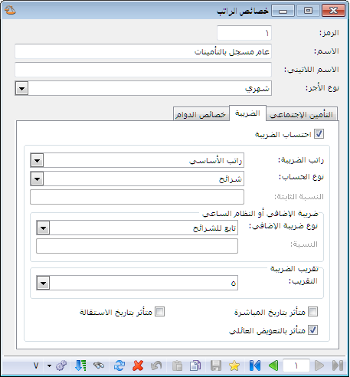
- احتساب ضريبة الدخل: ويستخدم هذا الخيار لتفعيل ضريبة الدخل أو إلغائها من هذه الخصائص المعرفة.
- راتب الضريبة: لتحديد الراتب الذي ستحسب الضريبة بالاعتماد عليه.
- نوع الحساب: وهنا نحدد (نختار) آلية حساب ضريبة الدخل فإما أن تكون حسب شرائح الضريبة أو أن تكون كنسبة ثابتة.
- النسبة الثابتة: هذا الحقل لا يكون فعالا إلا عندما يكون نوع الحساب (كنسبة ثابتة) حيث أن هذا الحقل مخصص لتحديد (كتابة) النسبة المئوية.
- نوع ضريبة الإضافي: وهنا نحدد إن كان نمط الدوام (نوع الأجر) الساعي والدوام الإضافي للموظف مطبق عليه نظام ضريبة الدخل أم لا، بالإضافة إلى آلية حسابها إن وجدت كشرائح أو نسبة مئوية.
- النسبة: وهنا يتم تحديد (كتابة) نسبة الحسم في حال كانت طريقة حساب ضريبة الدخل على الإضافي والدوام الساعي كنسبة.مئوية.
- التقريب: وفي هذا الحقل يتم تقريب قيمة الضريبة الناتجة لأقرب رقم يتم تحديده من قبل المستخدم.
- متأثر بتاريخ المباشرة: يستخدم هذا الخيار للموظفين الذين بدؤوا عملهم في فترة خلال الشهر وليس من بداية الشهر، لذا عند تفعيل هذا الخيار يقوم البرنامج بحساب الضريبة لهذا الموظف بغض النظر عن تاريخ البدء بالعمل (أي عن كامل الشهر الذي باشر به الموظف) وإذا لم يتم تفعيل هذا الخيار فلن يتم حساب الضريبة عن هذا الشهر وإنما سيتم حساب الضريبة بالشهر الذي يليه.
- متأثر بتاريخ الاستقالة: يستخدم هذا الخيار للموظفين الذين أنهوا عملهم في فترة خلال الشهر وليس في نهاية الشهر، فعند تفعيل هذا الخيار يقوم البرنامج بحساب الضريبة لهذا الموظف بغض النظر عن تاريخ استقالته وإذا لم يتم تفعيل هذا الخيار فلن يتم حساب الضريبة عن هذا الشهر.
- متأثر بالتعويض العائلي: وهنا نحدد إن كان هناك ضريبة تحسب على التعويض العائلي الخاص بالموظف أم لا.
ملاحظة: يتم تعريف شرائح الضرائب المطبقة في نظام الشركة لحساب ضريبة الدخل من خلال نافذة "شرائح الضرائب".

خصائص الدوام: وفي هذا القسم يتم تعريف الحالة الافتراضية التي سيُحاسب على أساسها الموظف الذي سيحصل على هذه الخصائص، وذلك بالنسبة للفجوات والغيابات والإنقطاعات الحاصلة في دوامه، لذا يجدر الإشارة هنا أنه من المفضل أن نكون قد قمنا بتعريف كافة الفجوات مع طريقة الحساب الخاصة بها (تأخر-خروج مبكر –إجازة ساعية-مهمات) وكافة حالات الدوام مع طريقة حسابها(غياب-إجازات-مهمات يومية) لنقوم باختيارها ووضعها في موضع الحالة الافتراضية بالنسبة للموظف صاحب هذه الخصائص.
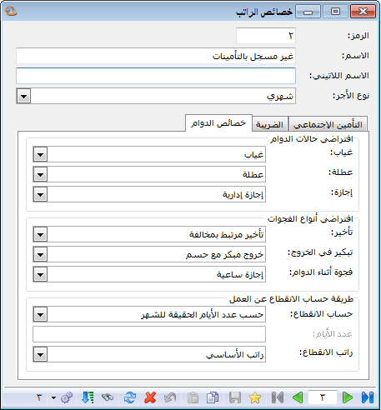
- افتراضي حالات الدوام.
- غياب: هنا نقوم باختيار نوع الغياب الافتراضي الخاصة بهذه الخصائص والمطبقة على الموظف في حال تغيبه عن العمل.
- عطلة: لاختيار نوع العطلة الأسبوعية الافتراضية للموظف.
- إجازة: وهنا نقوم بتعريف نوع الإجازة الافتراضية للموظف.
- افتراضي أنواع الفجوات.
- تأخير: وهنا نقوم باختيار نوع الفجوة الافتراضية في حال تأخر الموظف، وذلك من بين أنواع فجوة التأخر المعرفة.
- تبكير بالخروج: وهنا نقوم باختيار نوع الفجوة الافتراضية في حال الخروج المبكر للموظف، وذلك من بين أنواع فجوات الخروج المبكر المعرفة.
- فجوة أثناء الدوام: وهنا نقوم باختيار نوع الفجوة الافتراضي للموظف في حال خروجه خلال وقت العمل، ونضع مثلا إجازة ساعية.
- طريقة حساب الانقطاع عن العمل.
- حساب الانقطاع: وهنا نحدد الآلية التي سيتم عليها حساب انقطاع الموظف عن العمل (هل هي حسب عدد الأيام الحقيقية للشهر أو حسب عدد أيام محددة أو حسب عدد الأيام في بطاقة الموظف)
- عدد الأيام: لا يفعل هذا الحقل إلا عندما يكون الانقطاع عن العمل حسب أيام محددة وهنا في هذا الحقل نقوم بتحديد عدد هذه الأيام.
- راتب الانقطاع: وهنا نقوم بتحديد الراتب الذي سيحسب عليه الانقطاع.
ملاحظة: يقصد بالانقطاع عن العمل الفترة التي لم يكن فيها الموظف معينا ضمن الشركة مثلا إذا توظف موظف في الشركة في نصف الشهر فيعد النصف الأول للشهر عبارة عن انقطاع عن العمل.

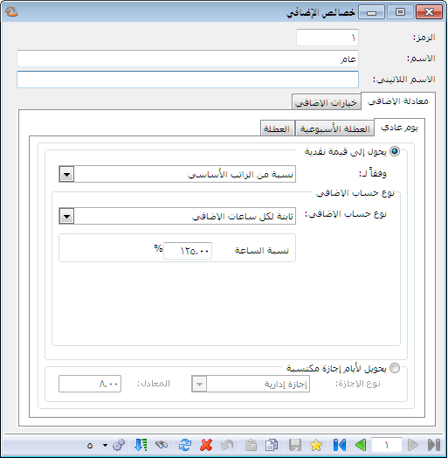
- نافذة "خصائص الاضافي":
وتستخدم لتحديد معادلات وآليات حساب الإضافي وذلك ليوم الدوام العادي ولأيام العطل الأسبوعية وللعطل السنوية الرسمية، بالإضافة إلى خيارات وشروط خاصة لحساب الإضافي، وعليه فإننا نقوم أولاً بتعريف خصائص الإضافي المطبقة في الشركة ثم نقوم باختيار نوع الاضافي الخاص بكل وظيفة -في نافذة التوصيف الوظيفي- وهو النوع ذاته الذي سيظهر في بطاقة الموظف، حيث نقوم بتعريفها لمرة واحدة فقط من{قائمة الموارد البشريةثوابت عامة الأمور الماليةخصائص الإضافي}، لتفتح النافذة التالية:
الرأس:
- الرمز: وهو عبارة عن الرمز الخاص التسلسلي لهذه الخصائص.
- الاسم: وهو الاسم الخاص بهذه الخصائص، لنميزها عن غيرها من الخصائص.
- الاسم اللاتيني: الاسم الخاص بهذه الخصائص باللغة الأجنبية.
الجدول:
معادلة الإضافي: وهنا نحدد آلية حساب الإضافي وذلك ليوم الدوام العادي ولأيام العطل الأسبوعية والعطل الرسمية، كل منهم على حدا.
**اليوم عادي: ويقصد به الإضافي الطبيعي الذي يكون بعد أو قبل دوام الموظف خلال أيام الأسبوع.
**العطلة الأسبوعية: ويقصد به الإضافي الذي يحققه الموظف خلال دوامة بإحدى العطل الأسبوعية.
**العطلة: ويقصد به الإضافي الذي يحققه الموظف خلال دوامه بإحدى عطل الأعياد أو العطل الرسمية الأخرى التي تمنحها الشركة له والتي نكون قد عرفناها في نافذة العطل.
- يحول إلى قيمة نقدية: عند العمل على هذا الخيار يكون الإضافي الذي سيقوم الموظف به مضافاً إلى أجره في آخر الشهر كقيمة نقدية.
- وفقا لـ: وهنا نقوم بتحديد مبدأ حساب الإضافي، إما (كمبلغ ثابت نقدي مقابل الساعة أو كنسبة مئوية من قيمة الساعة على أساس راتب ما) وعليه ستتغير حقول الخاصة بنوع حساب الإضافي الـمُتبع، فإما أن تكون بصيغة مبلغ ثابت أو نسبة من قيمة ساعة الموظف.
- نوع حساب الإضافي: وهنا في هذا الحقل نحدد طريقة حساب الإضافي:
♯ ثابتة لكل ساعات الإضافي:أي نسبة أو قيمة معينة يضعها المستخدم عندها يحسب كل الدوام الإضافي خلال هذا اليوم حسب هذه النسبة أو القيمة.
♯♯ نسبة/قيمة الساعة: يظهر هذا الحقل فقط عندما يكون نوع حساب الإضافي (ثابتة لكل ساعات الإضافي) وفي هذا الحقل نحدد النسبة/القيمة التي سنحسب الإضافي على أساسها.
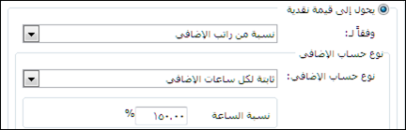
♯حسب توقيت ساعات الإضافي:يستخدم هذا الخيار عندما يكون لنا مجالات زمن متعددة (أوقات مختلفة)وكل مجال من الوقت له نسبة إضافي معينة أو قيمة نقدية ثابتة.
♯♯فنكتب المجال في حقلي (من الساعة، إلى الساعة) ونضع نسبة ساعة الإضافي المقابلة له (المجال).
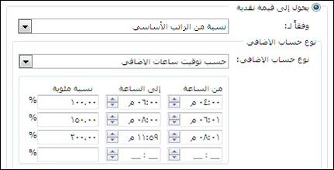
♯متغيرة حسب عدد ساعات الإضافي في اليوم:وذلك إذا كنا نريد أن نحدد لكل ساعة إضافي أو عدد معين من ساعات الإضافي نسبة معينة أو قيمة نقدية ثابتة.
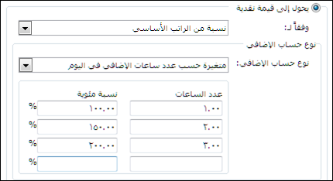
ملاحظة:
نفهم من المثال السابق أن أجر ساعة الإضافي الأولى هي نسبة (100%) من راتب الإضافي، وأجر ساعة الإضافي الثانية والثالثة هي نسبة (150%) من راتب الإضافي، وأجر ساعة الإضافي الخامسة والسادسة والسابعة هي نسبة (200%) من راتب الإضافي، وإذا كتبنا الساعة الأولى فقط سيحاسب البرنامج كل دوام الإضافي الذي تجاوز الساعة الأولى بنسبة هذه الساعة.
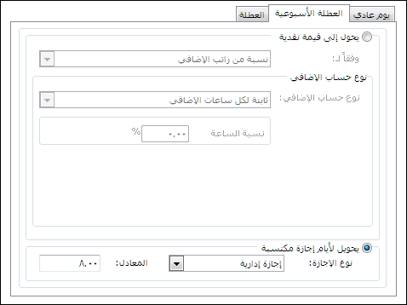
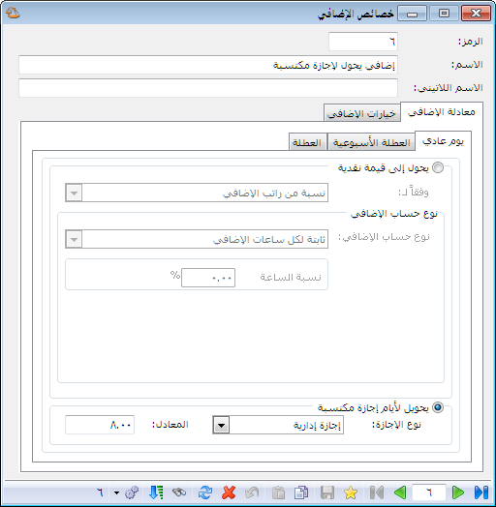
- يحول لأيام مكتسبة: ونقصد بهذا الخيار أن الإضافي الذي سيقوم به الموظف سيحول إلى إجازة مكتسبة بعد أن يحقق عدد ساعات معينة يحددها المستخدم.
- نوع الإجازة: لتحديد نوع الإجازة التي سيكتسبها الموظف نتيجة دوامه الإضافي (إدارية مثلاً).
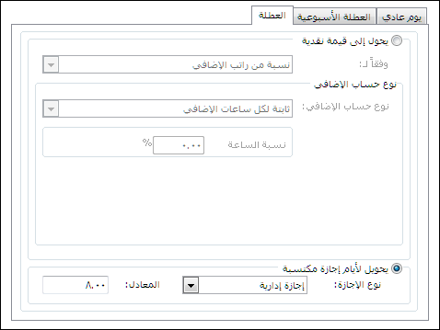
- المعادل: ويقصد به عدد ساعات الإضافي التي يجب أن يحققه الموظف حتى يستحق هذه الإجازة.
ملاحظة:
ما طبق لآلية حساب الإضافي لليوم العادي يمكن تطبيقه للعطل الأسبوعية والعطل الرسمية سواء كان الإضافي كقيمة نقدية أو كإجازة مكتسبة، علما بأننا نحدد العطل الأسبوعية من بطاقة تعريف الدوام، ونحدد العطل الرسمية من خلال{قائمة الموارد البشريةثوابت عامةثوابت الدوام العطل}.

خيارات الإضافي: ومن هذه النافذة نستطيع التحكم بإعدادات الإضافي وشروط إضافية خاصة لتحققه، لكي يتم تنفيذ نظام الشركة الخاص بالإضافي بشكل كامل ويحوي هذا القسم الخيارات التالية:
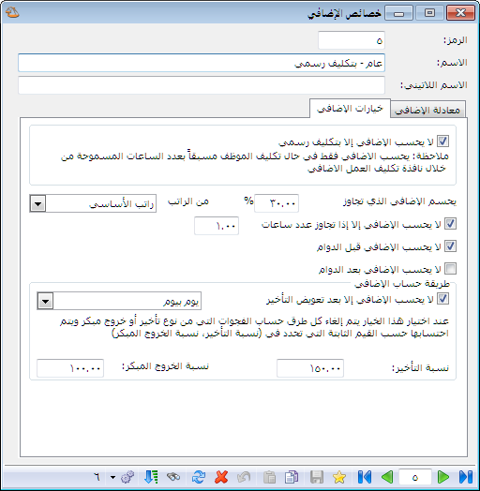
- لا يحسب الإضافي إلا بتكليف رسمي: عند تفعيل هذا الخيار لا يقوم البرنامج بحساب الإضافي للموظفين الذين يملكون هذه الخاصية المعرّفة إلا في حال وجود تكليف رسمي لهم للقيام بهذا الإضافي (من نافذة عملياتتكليف العمل الاضافي).
- يحسم الإضافي الذي تجاوز: نضع في هذا الحقل نسبة معينة من راتب معين من رواتب الموظفين حيث أن قيمة الإضافي مهما كانت لن تتجاوز هذه النسبة، مثلا لو كان لدينا موظف راتبه (10000) ووضعنا النسبة (25%) فبهذه الحالة حتى لو كان الإضافي الخاص بهذا الموظف 3000 فلن يوم البرنامج بحساب سوى 2500 كإضافي فقط لا غير.
- لا يحسب الإضافي إلا إذا تجاوز عدد ساعات: أي أن البرنامج لن يبدأ بحساب الإضافي اليومي إلا إذا تجاوز مدة معينة.يحددها المستخدم.
- لا يحسب الإضافي قبل الدوام: بتفعيل هذا الخيار لن يحسب البرنامج الإضافي الذي يحققه الموظف قبل البدء بدوامة النظامي.
- لا يحسب الإضافي بعد الدوام: بتفعيل هذا الخيار لن يحسب البرنامج الإضافي الذي يحققه الموظف بعد الانتهاء من دوامة النظامي.
- لا يحسب الإضافي إلا بعد تعويض التأخير: عند القيام بتفعيل هذا الخيار لا يقوم البرنامج بحساب الإضافي إلا بعد تعويض التأخير إن وجد ويوجد لهذا الخيار طريقتين:
*يوم بيوم: أي أن البرنامج بشكل يومي لا يحسب الإضافي إلا بعد تعويض التأخير ولكن في هذه الحالة نجد آخر الشهر لكل موظف قيمة خاصة بالإضافي وقيمة خاصة بالتأخير.
*عند حساب الراتب: أي أن البرنامج في آخر الشهر يأخذ مجموع الإضافي ويطرحه من مجموع التأخيرات خلال الشهر ويضع الباقي منهما في فيشه الموظف.
ملاحظات:
عند تفعيل هذا الخيار يجب تحديد نسبة التأخير ونسبة الخروج المبكر خاصة يتم الاعتماد عليهما لحساب المعادلة.

- نافذة "التعويضات":
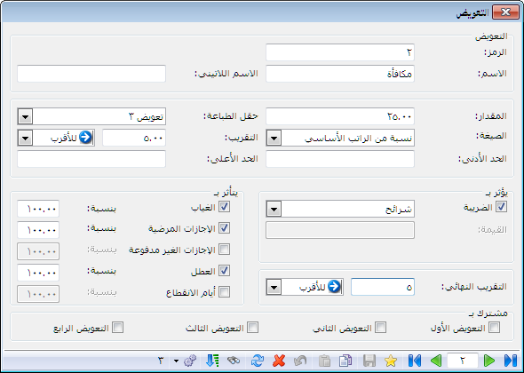
من {قائمة الموارد البشريةثوابت عامة الماليةالتعويضات}، تتضمن الحقول التالية:
- الرمز:الرمز الخاص التسلسلي للتعويض.
- الاسم: اسم التعويض.
- الاسم اللاتيني: اسم التعويض باللغة الأجنبية.
- المقدار: هنا في هذا الحقل نقوم بوضع قيمة أو نسبة التعويض
- الصيغة: وفي هذا الحقل نحدد إن كان التعويض عبارة عن مبلغ ثابت أو نسبة من راتب الموظف، تبعاً لما حددناه في حقل المقدار.
- حقل الطباعة: هنا نحدد الحقل الذي سيظهر به هذا التعويض في فيشه الموظف عند الطباعة.
- التقريب: هذا الحقل يفعّل فقط عندما يكون التعويض عبارة عن نسبة ويقوم هذا الحقل بتقريب المبلغ الناتج.
- الحد الأدنى والأعلى: هذان الحقلان يفعلان فقط عندما يكون التعويض عبارة عن نسبة حيث هنا نقوم بتحديد أقل قيمة لهذه النسبة وأكبر قيمة، حيث إذا كانت نتيجة النسبة أقل من الحد الأدنى يقوم البرنامج بشكل تلقائي بوضع الحد الأدنى بدلاً من قيمة النسبة.
- يؤثر بــــ (ضريبة الدخل): أي أن قيمة هذا التعويض ستضاف إلى الراتب المقطوع عند حساب ضريبة الدخل إما كشرائح أو كنسبة ثابتة.
- يتأثر بـــ: وهنا نجد العوامل التي تتأثر بها قيمة التعويض (الغياب,الإجازات المرضية,الإجازات غير المدفوعة,العطل,أيام الانقطاع) وهنا نقوم بتحديد نسبة الخصم حيث أن قيمة التعويض ستقسم على أيام الدوام الرسمي أي مرتبطة بدوام الموظف، فمثلا لو وضعنا نسبة (100%)عندها كلما غاب الموظف يوم أو أخذ إجازة فسيخصم قيمة التعويض المستحق لهذا اليوم.
- التقريب النهائي:يقرب المبلغ النهائي للتعويض.

- نافذة "الحسميات":

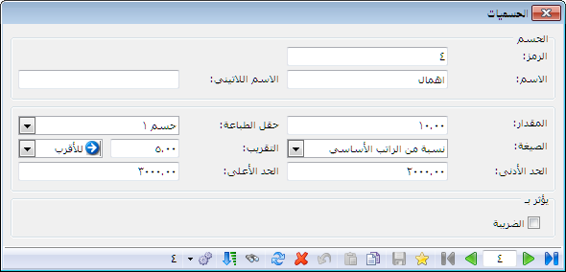
من خلال {قائمة الموارد البشريةثوابت عامة الماليةالحسميات}،وتتضمن الحقول التالية:
- الاسم: الاسم الخاص بهذه الحسمية.
- الاسم اللاتيني: اسم الحسمية باللغة الأجنبية.
- الصيغة: وفي هذا الحقل نحدد إن كانت الحسمية عبارة عن مبلغ ثابت أو نسبة من راتب الموظف.
- المقدار: هنا في هذا الحقل نقوم بوضع قيمة أو نسبة الحسم.
- حقل الطباعة: هنا نحدد الحقل الذي سيظهر به هذا الحسم في فيشة الموظف التي سنصممها.
- التقريب: هذا الحقل يفعل فقط عندما يكون الحسم عبارة عن نسبة ويقوم هذا الحقل بتقريب المبلغ الناتج
- الحد الأدنى والأعلى: هذان الحقلان يفعلان فقط عندما يكون الحسم عبارة عن نسبة حيث نقوم بتحديد أقل قيمة لهذه النسبة وأكبر قيمة حيث إذا كانت نتيجة النسبة أقل من الحد الأدنى يقوم البرنامج بشكل تلقائي بوضع الحد الأدنى بدلاً من قيمة النسبة.
- يؤثر بـــ(الضريبة):عند تفعيل هذا الخيار يتم تخفيض قيمة الحسم من الراتب المقطوع الذي سيحسب عليه ضريبة الدخل.

- نافذة "شرائح الضرائب":
يتم تعريف شرائح الضرائب المطبقة في نظام الشركة لحساب ضريبة الدخل من خلال{قائمة الموارد البشريةثوابت عامة شرائح الضرائب}، فتفتح النافذة التالية والتي نقوم بإدراج الشرائح والنسب الخاصة بكل شريحة فيها.
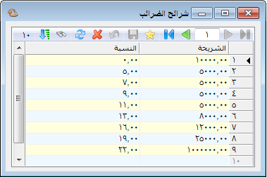

- نافذة "حالات الأبناء":
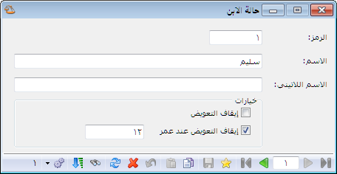
من {قائمة الموارد البشريةثوابت عامة الماليةحالات الأبناء}، وتتضمن هذه البطاقة:
- الرمز: وهو الرمز الخاص بحالة الابن.
- الاسم: وهنا نقوم بوضع الاسم الخاص بحالة الابن.
- الاسم اللاتيني: وهنا نقوم بوضع الاسم الخاص بحالة الابن باللغة الأجنبية.
- إيقاف التعويض: ويستخدم هذا الخيار بتوقيف التعويض الخاص بهذه الحالة.
- إيقاف التعويض عند عمر:وعند تفعيل هذا الخيار يتوقف التعويض الخاص بهذه الحالة عندما يبلغ الابن عمر معين يقوم المستخدم بتحديده.

- نافذة "أنواع المخالفات:
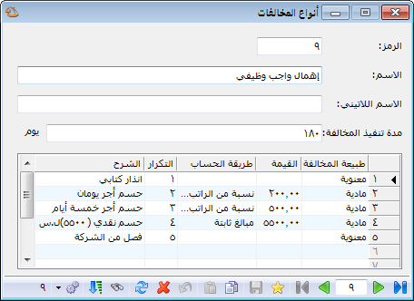
يتم الوصول اليها من خلال {قائمة الموارد البشريةثوابت عامةالماليةأنواع المخالفات}، وعن طريقها ستتمكن من تعريف المخالفات المطبقة في نظام الشركة كما يلي:
الرأس.
- الرمز: وهو لترقيم المخالفات المعرفة، يتولد تلقائياً عند الحفظ.
- الاسم: وهو الاسم الخاص بالمخالفة المعرفة.
- الاسم اللاتيني: اسم المخالفة باللغة الأجنبية.
- مدة التنفيذ: هي مدة صلاحية تنفيذ العقوبة، بمعنى أن المخالفة المرتبطة بالموظف سوف تتصاعد بحسب التكرارات الموجودة خلال مدة التنفيذ المسجلة.
ملاحظة:
نقوم بكتابة عدد الأيام للتعبير عن مدة تنفيذ المخالفة.
الجدول: لكتابة العقوبات المترتبة على تكرار المخالفة.
- طبيعة المخالفة: نحدد طبيعة العقوبة المطبقة وهي إما معنوية (المعاقبة بالأسلوب الإداري المتبع كتوجيه كتاب تنبيه أو تنبيه شفوي) وإما مادية (المعاقبة بالحسم النقدي).
- طريقة الحساب: نحدد طريقة الحساب المادية للعقوبات الـمُدرجة ضمن المخالفة المعرفة، وهي إما مبلغ ثابت أو نسبة من راتب معرّف.
- القيمة: وهي قيمة المبلغ الثابت أو النسبة من الراتب وذلك حسب "طريقة الحساب" المعرفة.
- التكرار: وهو عامود خاص لترتيب العقوبات المعرّفة، بحيث إن تمت المخالفة للمرة الأولى يتم تطبيق العقوبة ذات التكرار رقم (1) وإن تمت المخالفة للمرة الثانية يتم تطبيق العقوبة ذات التكرار رقم (2)...وهكذا، علماً أن هذه التكرارات يمكن كتابتها يدوياً أو تركها خالية ليتم إدراجها تلقائياً عند حفظ هذه المخالفة.
- الشرح: للقيام بكتابة شرح عن العقوبات المعرفة ضمن المخالفة إن أردنا.
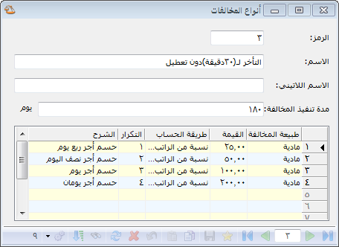
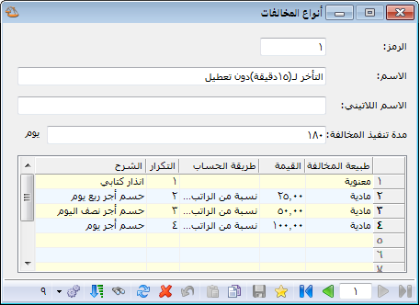
مثال خاص:ربط المخالفة بالفجوة:

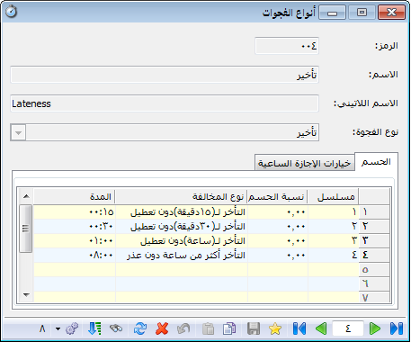
يتبين لنا من النوافذ السابقة أننا قمنا أولاً بتعريف المخالفات ثم ربطناها مع مدة التأخير الخاصة بها.

- قائمة"ثوايت الدوام":
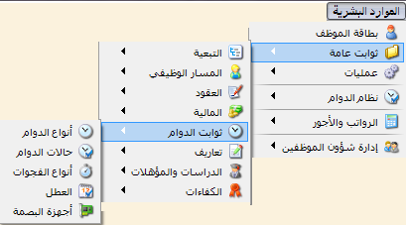

- نافذة "أنواع الدوام" (Shift):
يتم ذلك في النافذة الخاصة لتعريف أوقات الدوام، ويتم الوصول لها إما عن طريق {قائمة الموارد البشريةثوابت عامة ثوابت الدوامأنواع الدوام}، أو إذا كنا في بطاقة الموظف في صفحة الدوام نقف في حقل الدوام مع الضغط بزر الفارة الأيمن واختيار "إضافة"، فتفتح النافذة والتي يمكن من خلالها تعريف أنواع (فترات) الدوام للموظفين في الشركة (دوام صباحي, مسائي)، حيث يتيح لنا البرنامج تعريف عدد كبير من أنواع الدوام مع الخيارات الخاصة بها بما يتناسب مع نظام الشركة.
وتنقسم نافذة أنواع الدوام إلى العناوين التالية:
الرأس:
- الرمز: حيث يكون هذا الحقل مخصص للرمز الخاص بهذا الدوام.
- الاسم: هذا الحقل مخصص لتحديد اسم الدوام.بالغة العربية.
- الاسم اللاتيني: هذا الحقل مخصص لاسم الدوام باللغة الأجنبية.
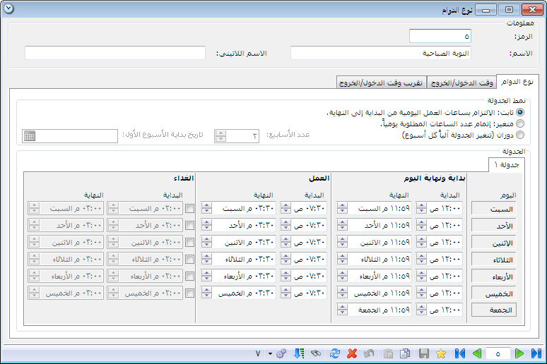
الدوام:
- نمط الجدولة: وفيه نحدد النوع العام للدوام وينقسم الى:
1)ثابت: حيث كما نرى في الصورة السابقة أنه يمكننا من تحديد بداية ونهاية وقت العمل على مدا كل يوم خلال أسبوع كامل.
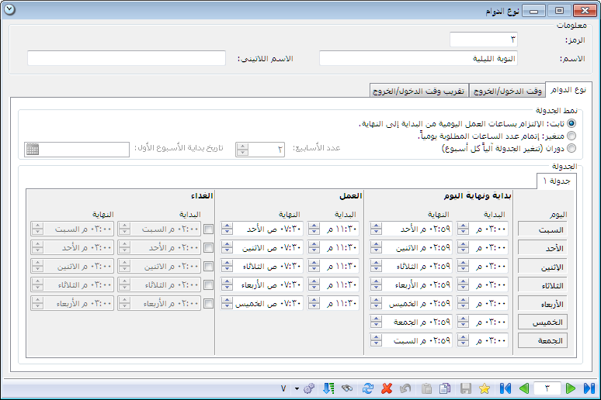
- بداية ونهاية اليوم: تستخدم هذه الحقول للتحكم ببداية يوم العمل ونهايته حيث نعلم أنه في الحالة الطبيعية يكون اليوم 24 ساعة بدايته في الساعة (12) صباحاً ونهايته في (11:59)ليلاً.
ملاحظة:
تستخدم هذه الحقول عند تعريف دوام خاص بمنتصف الليل كالحراس مثلا أي بعد الساعة 12، فنقوم بإزاحة الـ24 ساعة لتتضمن وقت العمل الليلي، كما في الصورة السابقة.
- العمل: تستخدم هذه الحقول لتحديد بداية الدوام ونهايته في هذا اليوم.
- الغداء: تستخدم هذه الحقل في حال كان هناك فترة غداء للموظفين فيمكن من خلاله تفعيلها وتحديد مدتها أيضا، ويمكن الاستفادة منها أيضاً في تحديد فترتي دوام للموظف في اليوم مثلاً دوام الموظف بالفترة الأولى يبدأ من الساعة(8) صباحاً وحتى الساعة(2) مساء وتبدأ الفترة الثانية من الساعة(5) مساء وحتى الساعة(10) ليلاً، كما في الشكل.
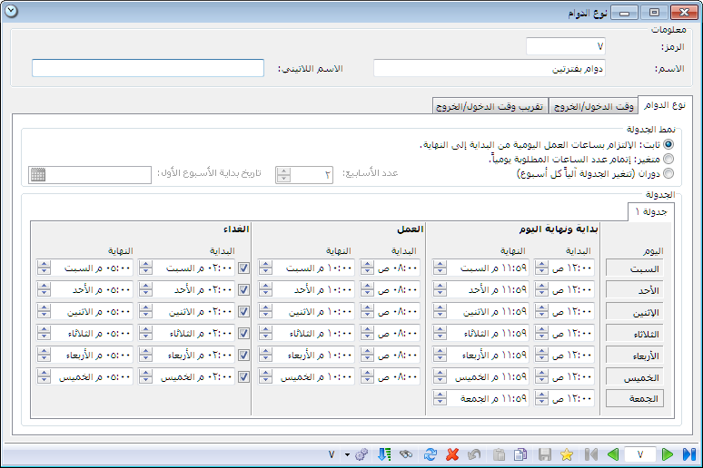
ملاحظة:
يمكننا من خلال هذه النافذة تعريف العطلة الأسبوعية في هذا الدوام عن طريق الضغط على اسم اليوم الخاص بالعطلة الأسبوعية فنلاحظ اختفاء حقول الغداء والعمل الخاصة بهذا اليوم.كما في الصورة السابق.
2)متغير: إتمام عدد الساعات المطلوبة يوميا.
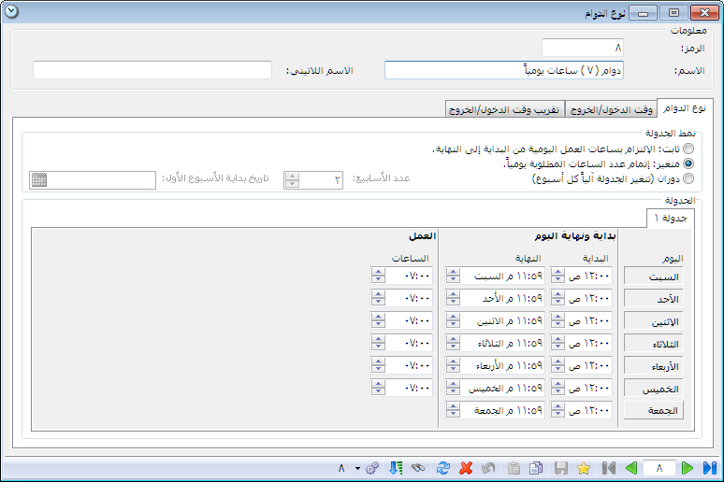
حيث كمان نرى في النافذة أن البرنامج لا يطلب منا سوى تحديد عدد الساعات المطلوبة من الموظف خلال كل يوم ولا يهم متى يقوم الموظف بهذه الساعات، بحيث إن قلت ساعات عمل الموظف عن الساعات المطلوبة ستعتبر الساعات الناقصة كفجوة تأخير يُحاسب عليها بعدة طرق كما سنرى لاحقاً، وأما إن زادت ساعات العمل عن الساعات المطلوبة ستعتبر الساعات الزائدة كأجر إضافي يحسب له بعدة طرق مختلفة كما سنرى لاحقاً.
- بداية ونهاية اليوم: تستخدم هذه الحقول للتحكم ببداية يوم العمل ونهايته، بحيث يتضمن مجال بداية اليوم ونهاية عدد ساعات العمل.
- العمل : نقوم هنا فقط بتحديد عدد ساعات العمل المطلوبة خلال اليوم.
3)دوران: أي إنه يمكنك وضع دوام مختلف في كل يوم على مدى أسبوعين أو ثلاث أسابيع أو أربعة.
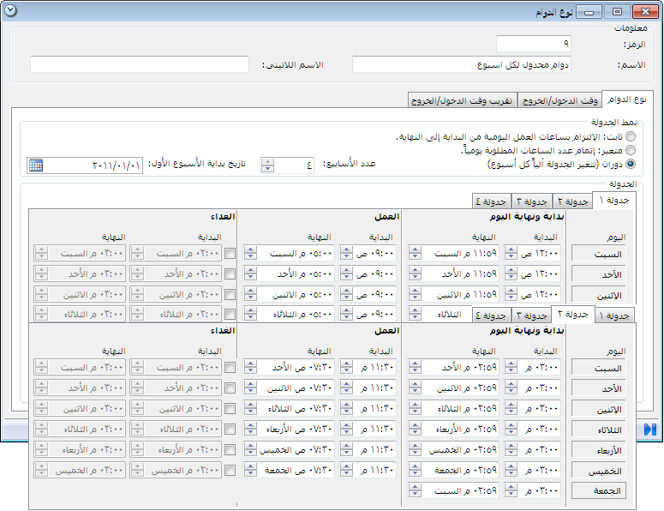
حيث كمان نري في الشكل أنه يمكننا من تحديد بداية ونهاية الدوام على مدا كل يوم خلال أسبوع واحد أو أسبوعين أو ثلاثة أسابيع أو أربعة أسابيع وتاريخ بداية تطبيق هذا الدوران و يمكننا أيضا تحديد عطلة أسبوعية لكل أسبوع وجميع الإعدادات الخاصة به.
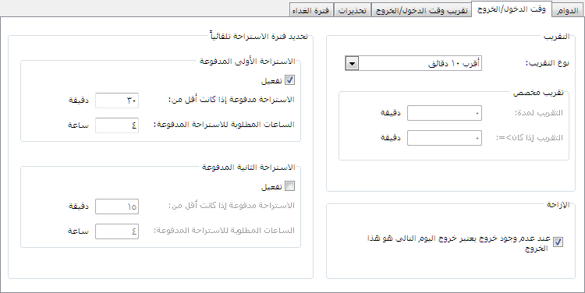
وقت الدخول/الخروج:
وهذا القسم متخصص بإعدادات الدوام من ناحية الاستراحات وتقريب الدوام.
- نوع التقريب: حيث يقوم البرنامج هنا بتقريب دوام الموظف من حيث وقت دخوله وخروجه، فمثلا إذا قمنا باختيار نوع التقريب إلى أقرب 10دقائق فإذا جاء هذا الموظف في الساعة 9:08 وكان دوامه يبدأ في 9:00 فالبرنامج سيقوم بإدخاله في الساعة 9:10.
- تقريب مخصص: يفعل هذا الخيار فقط عندما نختار نوع التقريب (تقريب مخصص)، حيث نقوم هنا بتعريف إعدادات تقريب خاصة بنا في حال لم تكن أنواع التقريبات الخاصة بنا موجودة.
- الإزاحة: عند عدم وجود خروج يعتبر خروج اليوم التالي هو هذا الخروج، هذا الخيار يفعل فقط عندما يكون الدوام في منصف الليل أي في الدوام المسائي فقط.
- الاستراحة المدفوعة: يفعل هذا الخيار إذا كان نظام الشركة يدعم نظام الاستراحات القصيرة بين فترات دوام الموظف حيث يمنح الموظف استراحة معينة عندما يحقق عدد ساعات معينة من الدوام.
تقريب وقت الدخول/الخروج: وهذا القسم يعالج مسألة هوامش الدخول والخروج.
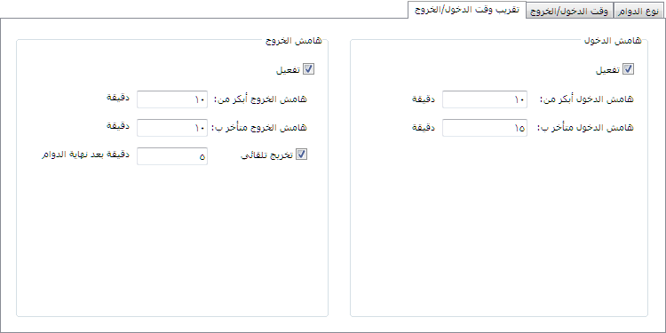
- هامش الدخول: ويقصد به فترة السماح الصباحية أو الفترة غير المحسوبة التي لا يقوم بها البرنامج بحساب وقت وقيمة التأخير و الإضافي.
- هامش الدخول أبكر من: وهنا نحدد مدة التبكير في القدوم، مثلا إذا وضعنا هنا 10 دقائق وكان دوام الموظف يبدأ الساعة 9 صباحا وقدم الموظف في 8:55 فالبرنامج يقوم بإدخاله في الساعة 9.
- هامش الدخول متأخر بـ : وهنا نحدد مدة التأخير في القدوم مثلا إذا وضعنا هنا 15 دقيقة وكان دوام الموظف يبدأ بالـ 9 صباحا وقدم الموظف في 9:10 فالبرنامج يقوم بإدخاله في الساعة 9.
- هامش الخروج: ويقصد به فترة السماح في نهاية الدوام أو الفترة غير المحسوبة والتي لا يقوم بها البرنامج بخصم مدة وقيمة التبكير في الخروج ولا حساب الدوام الإضافي فيها.
- هامش الخروج أبكر من: وهنا نحدد مدة التبكير في الخروج، مثلا إذا وضعنا هنا 10 دقائق وكان دوام الموظف ينتهي الساعة 5 مساءً وخرج الموظف في 4:55 فالبرنامج يقوم بإخراجه في الساعة الخامسة.
- هامش الخروج متأخر بـ : وهنا نحدد مدة التأخير في الخروج، مثلا إذا وضعنا هنا 10 دقائق وكان دوام الموظف ينتهي الساعة 5 مساءً وخرج الموظف في 5:05 فالبرنامج يقوم بإخراجه في الساعة الخامسة.
ملاحظة:
كما ذكرنا آنفاً أنه يمكننا عند تعريف أنواع دوامات الموظفين تحديد أيام العطل الأسبوعية من خلال الضغط على اسم اليوم الخاص بالعطلة الأسبوعية، ولكن لتعريف العطل السنوية (التي تأتي كل سنة بنفس اليوم بشكل ثابت) والعطل الخاصة (التي تكون فجائية بأمر إداري مثلاً أو تكون سنوية غير معروفة التاريخ) فيتم تعريفها من خلال نافذة العطل.

- نافذة "حالات الدوام":
وهي النافذة الخاصة لتعريف أنواع الإجازات المعمول بها في الشركة مع طريقة حسابها وتحديد ما يكون منها مرتبط برصيد معين، ومن خلال هذه النافذة أيضاً يتم تعريف حالة الغياب ونسبة الحسم الخاصة بها، يتم الوصول للنافذة عن طريق {قائمة الموارد البشريةثوابت عامةثوابت الدوامحالات الدوام}.
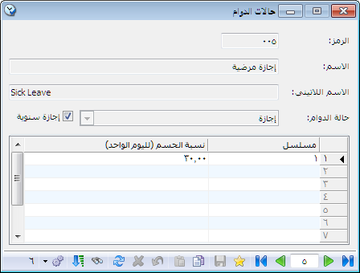
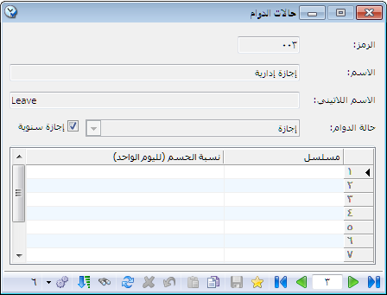
تتضمن بطاقة حالات الدوام:
الرأس:
- الاسم: وهو الاسم الخاص بحالة الدوام (إجازة-غياب) التي نقوم بتعريفها ولتكن مثلاً كما في الشكل (إجازة أمومة) أو (غياب غير مبرر).
- الاسم اللاتيني: الاسم الخاص بحالة الدوام المعرفة باللغة الأجنبية.
- حالة الدوام: لتحديد حالة هذا الدوام إن كان (غياب أو إجازة أو عطلة).
الجدول:
- نسبة الحسم لليوم الواحد: حيث نقوم هنا بتحديد نسبة الحسم الخاصة بهذا النوع الذي نقوم بتعريفة، فمثلا عند القيام بتعريف إجازة مرضية يمكننا وضعها بنسبة (30%) عندها يتم خصم 30% من قيمة هذا اليوم عندما يأخذه الموظف كإجازة مرضية، أو وضعها بنسبة(50%) كنسبة خصم عندها تعتبر هذه الإجازة كدوام نصف يوم،.ويمكننا أيضاً ترك نسبة الحسم خالية عندها لا يتم خصم شيء وتعتبر كدوام عادي دوام مأجور مثل الإجازة الإدارية التي تعطى من قبل الإدارة لغاية ما.
ما طُبق على تعريف الإجازة ينطبق في تعريف حالة غياب فمثلاً عند القيام بتعريف يوم الغياب يمكننا وضعه بنسبة (200%) أي أن نسبة الخصم الخاصة به (يومي دوام مقابل يوم الغياب) أو وضعه بنسبة(100%) كنسبة خصم عندها يتم خصم دوام يوم كامل.
ملاحظة:
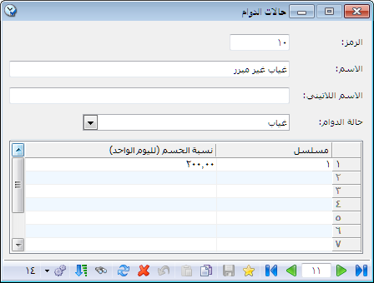
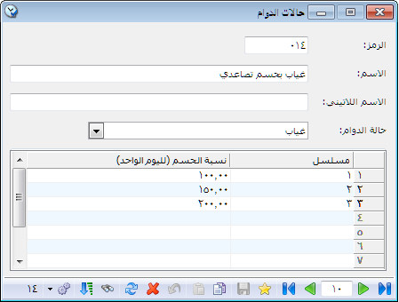
يمكننا وضع نسب تراكمية أيضا أي أنها تتزايد بتكرار وجود هذا النوع من الدوام مثلا الغياب في المرة الأولى تكون نسبة الخصم فيه 100% (خصم يوم كامل) وفي المرة الثانية تكون نسبة الخصم فيه 150% (خصم يوم ونصف) وفي المرة الثالثة 200% (خصم يومان)، علماً أنه يتم حصر هذه التكرارات والمحاسبة بنسب الحسم الخاصة بها ضمن فترة (مجال) حساب الراتب.
ملاحظة:
نفعل خيار الإجازة السنوية عندما تكون للإجازة المعرفة رصيد ما يستهلكه الموظف خلال السنة.

- نافذة "أنواع الفجوات":
الفجوة هي نقص في دوام الموظف والتي تكون متمثلة في التأخر عن الدوام أو الخروج المبكر منه أو الخروج ضمن الدوام كإجازة ساعية أو مهمة عمل، فمن خلال نافذة أنواع الفجوات {قائمة الموارد البشريةثوابت عامةأنواع الفجوات} يتم تعريف هذه الفجوات المختلفة مع طريقة حسابها.
تتضمن بطاقة أنواع الفجوات:
الرأس:
- الاسم: وهو الاسم الخاص بنوع الفجوة التي نقوم بتعريفها.
- الاسم اللاتيني: الاسم الخاص بنوع الفجوة باللغة الأجنبية.
- نوع الفجوة: لتحديد نوع (طبيعة) الفجوة المعرفة إن كانت (تأخير أو غداء أو استراحة أو خروج مبكر أو إجازة ساعية).
جدول الحسم:
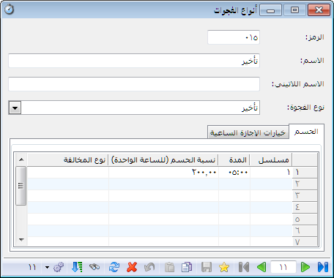
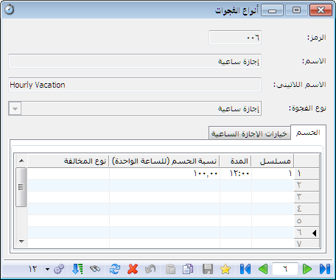
هنا نحدد طريقة المحاسبة النقدية على هذه الفجوة وهي إما المحاسبة بنسبة خصم على أساس قيمة الساعة أو المحاسبة بربط هذه الفجوة بمخالفة لها مجال للتكرار وعقوبة خاصة بكل تكرار، كما سيتضح معنا فيما بعد.
أولاً المحاسبة على أساس نسبة حسم:
- المدة: وتستخدم لتحديد مدة هذه الفجوة التي نريد ربطها بنسبة حسم، والتي يمكن كتابتها كساعات أو دقائق.
- نسبة الحسم للساعة الواحدة: نقوم هنا بتحديد نسبة الحسم الخاصة بمدد الفجوة التي نقوم بتعريفها، حيث تتعدد طرق وآلية حساب الفجوة المرتكبة
مثلا عند القيام بتعريف فجوة (تأخير) ووضع المدة مثلا خمس ساعات ووضع نسبة الحسم (200%) عندها إذا تأخر الموظف عن دوامه من دقيقة إلى خمس ساعات سيتم ضرب المدة المتأخر عنها بـ 2 والمحاسبة عن المدة الجديدة، بطريقة أخرى (إذا تأخر الموظف ربع ساعة سيحاسب عن نصف ساعة وإذا تأخر نصف ساعة سيحاسب عن ساعة كاملة و إذا تأخر عن ساعة سيحاسب عن ساعتين وهكذا) كما في النافذة السابقة.
ويمكننا أيضا وضع مدد الفجوة ونسب الحسم الخاصة بها بطريقة متدرجة، بمعنى:
التأخر لغاية الربع الساعة الأول من وقت الدوام له نسبة حسم (0%) أي لا يتم الخصم على هذا التأخر، والتأخر لغاية النصف الساعة الأولى من وقت الدوام (100%)أي يتم خصم قيمة الدقائق المتأخر عنها،وأما التأخر بأكثر من نصف ساعة من وقت الدوام (200%) أي خصم ضعفي قيمة الدقائق المتأخر عنها، كما يبين الشكل.
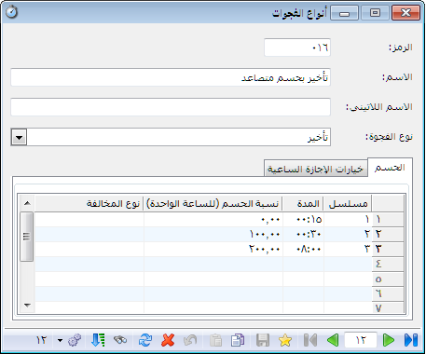
ويمكن حساب عملية التأخر عن الدوام على حسب تكرار حادثة التأخر في الشهر ( فترة حساب الراتب)، بمعنى: أن يتم مسامحة الموظف إذا تأخر مثلا ثلاث مرات وفي المرة الرابعة وأكثر تتم معاقبته بنسبة حسم معينة، كما يظهر في الشكل التالي:
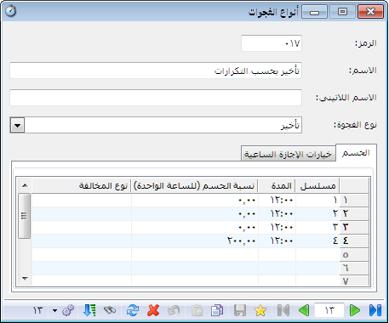

ملاحظة:
ما طُبق من طرق وآلية حساب فجوة التأخر ينطبق في تعريف فجوة الخروج المبكر والإجازة الساعية، غير أنه عند تعريف فجوة إجازة الساعية نستطيع أن نصوغ طريقتين في المحاسبة، الأولى من جدول الحسم بكتابة المدة ونسبة الحسم الخاصة بها (كما سبق ورأينا)، الثانية عن طريق استخدام خيارات الإجازة الساعية والتي تخولنا من تحويل عدد من ساعات الإجازة الساعية إلى يوم يخصم من رصيد إجازة سنوية ويتم تحديد هذا العدد من قبل المستخدم.كما في الشكل التالي:
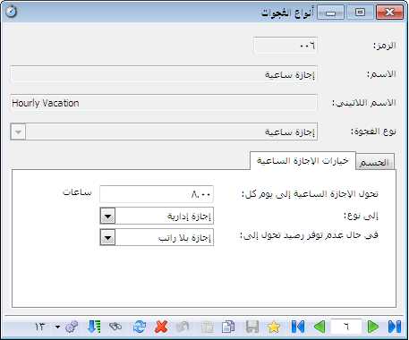
- تحويل الإجازة الساعية إلى يوم كل: يستخدم هذا الحقل ليتمكن المستخدم من تحديد عدد ساعات الإجازات الساعية التي ستتحول إلى يوم إجازة.
- إلى نوع: لتحديد نوع يوم الإجازة الذي سيخصم من رصيد إجازات هذا الموظف.
- في حال عدم توفر رصيد تحول إلى: حيث يمكننا هذا الحقل من تحديد نوعية إجازة بديل في حال كان الموظف أستوفى عدد الإجازات المحدد له من نوع الإجازات الذي كنا قد حددناه في الخيار السابق.
ثانياً المحاسبة على أساس المخالفات المعرفة:
بهذه الطريقة نستطيع أن نستعيض عن ربط الفجوة بنسبة حسم بربطها بمخالفة ما تكون متصاعدة العقوبة على حسب مرات تكرارها وذلك ضمن فترة يحددها المستخدم.

- نافذة "العطل":
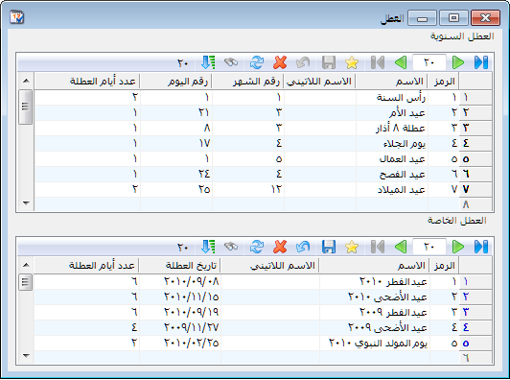

للوصول اليها عن طريق: {قائمة الموارد البشريةثوابت عامةثوابت الدوامالعطل}
حيث تقسم هذه البطاقة إلى قسمين أساسيين:
**العطل السنوية: وفي هذا القسم نقوم بتعريف العطل السنوية التي تأتي بنفس التاريخ وبشكل دائم والتي تطبقها الشركة على موظفيها مثل عطلة رأس السنة، ويتم تعريفها فقط لمرة واحدة ويقوم البرنامج بشكل تلقائي بمنحها للموظفين كل سنة.ويحوي هذا القسم الخيارات التالية:
- الرمز: وهنا يحدد الرمز الخاص بهذه العطلة.
- الاسم: وهنا نقوم بتحديد الاسم الخاص بالعطلة.
- الاسم اللاتيني: هذا الحقل مخصص لإدخال اسم العطلة باللغة الأجنبية.
- رقم الشهر: وهذا الحقل مخصص لتحديد الشهر الذي سوف تأتي به العطلة.
- رقم اليوم: وهنا يتم تحديد رقم اليوم (تاريخه) الذي سوف تأتي به العطلة.
- عدد أيام العطلة: وهنا نقوم بتحديد مدة العطلة إن كانت يوم أو يومين.
**العطل الخاصة: في هذا القسم يتم تعريف العطل المختلفة التي لا تأتي بوقت محدد مثل أعطال الأعياد ويحوي هذا القسم الخيارات التالية:
- الرمز: وهنا يحدد الرمز الخاص بهذه العطلة.
- الاسم: وهنا نقوم بتحديد الاسم الخاص بالعطلة.
- الاسم اللاتيني: هذا الحقل مخصص لإدخال اسم العطلة باللغة الأجنبية.
- تاريخ العطلة: وهنا نقوم بتحديد التاريخ الذي ستبدأ به هذه العطلة.
- عدد أيام العطلة: وهنا نقوم بتحديد عدد أيام هذه.العطلة.
ملاحظة:
يتم تعريف العطل الخاصة قبل عملية سحب الدوام لكي يقوم البرنامج بحسابها للموظفين بشكل تلقائي.

استطراد هام.
قبل الحديث عن الإجازات وطريقة التعامل معها في بطاقة الموظف، سنتطرق إلى موضوع تعريف حالات الدوام والتي تكون الإجازة حالة من حالاتها، وسنتطرق أيضاً إلى كيفية تعريف أنواع الفجوات والتي تكون الإجازة الساعية أحد عناصرها، حيث لا يخفى علينا أنه قبل الشروع في أي عمل لا بد من تعريف نظام الشركة متمثلاً في حالات الدوام (الغياب، الإجازات المختلفة، المهمات) وأنواع الفجوات (التأخر الخروج المبكر، المهمات والإجازات الساعية) مع طريقة الحسم الخاصة بهم.

- نافذة "تعريف أجهزة البصمة":
من خلال هذه النافذة ستتمكن من تعريف أجهزة البصمة المتوفرة لديك ليقوم البرنامج بسحب الدوام منها (بيانات الدخول والخروج).
الجدول:
يتم في هذا القسم إظهار جميع الحركات (دخول – خروج) المستوردة من الملف النصي أو من الجهاز مباشرة، وذلك حسب الشروط الموضوعة في رأس النافذة ، ويحتوي الجدول الحقول التالية:
المحرف"!":إظهار رمز للدخول وهو سهم بدائرة خضراء، وإظهار رمز للخروج بسهم بدائرة زرقاء.
الموظف: يظهر في هذا الحقل اسم الموظف الذي قام بعملية الدخول أو الخروج.
زمن الواقعة: يظهر في هذا الحقل زمن العملية ( دخول - خروج ).
تاريخ الواقعة: يظهر في هذا القسم تاريخ اليوم الذي تمت به العملية ( دخول - خروج ).
التأخر: يظهر هذا الحقل مدة تأخر الموظف عن دوامه.
ملاحظات: يظهر هذا الحقل الملاحظات الذي وضعها الموظف عند القيام بعملية الدخول أو الخروج.
الجهاز: في هذا الحقل يظهر اسم الجهاز التي تمت منه العملية.
ملاحظة: هذا الخيار يفيدنا في حالة كانت عمليات الدخول والخروج تتم من عدة أجهزة.
نوع الواقعة: لتحديد نوع العملية التي قام بها الموظف إن كانت دخول أم خروج.
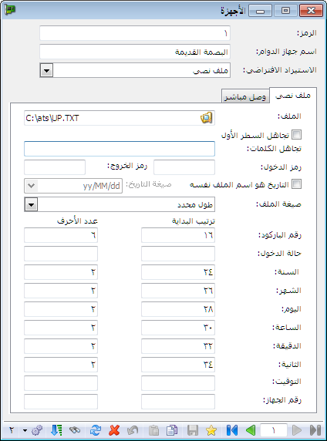
ملاحظة: إن نافذة معالجة تسجيل الدوام اليومي مختصة فقط بسحب الدوام من أجهزة مراقبة الدوام وترحيلها وليس لها أي دور في معالجة الدوام .

- قائمة "تعاريف":
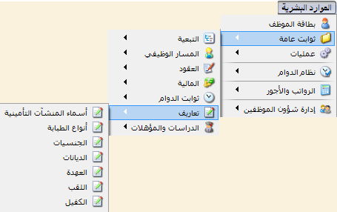

- نافذة "أسماء المنشآت التأمينية":
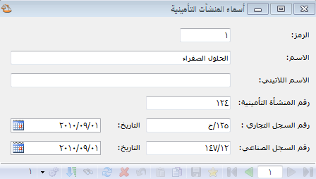
من خلالها تقوم يتعريف الاسم الرسمي للمنشأة وكما هو وارد في السجل التجاري أو الصناعية وفي كشوف مؤسسة التأمينات الاجتماعية.

- نافذة "أنواع الطبابة":
من خلالها تستطيع تعريف أنواع العلاج الطبي الذي تقدمه الشركة بهدف التخصيص والمتابعة.
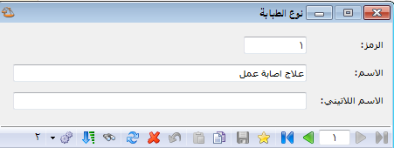
- نافذة "الجنسيات":
لتعريف مختلف الجنسيات التي تحتاجها عند تعريف الموظفين.

- نافذة "الديانات":
لتعريف الأديان التي تحتاجها عند تعريف الموظفين.

- نافذة "العهدة":
وفي هذه النافذة يتم تعريف العهدة التي سيتم اسنادها إلى الموظفين المنتمي لنفس الفرع المحدد هنا.

- نافذة "اللقب":
وفي هذه النافذة يتم تعريف الألقاب التي سيتم اسنادها إلى الموظفين، وهي التي ستظهر قبل اسم الموظف في رسائل التذكير (كما سنجد لاحقاً).

- نافذة "الكفيل":
وفي هذه النافذة يتم تعريف أسماء الأشخاص الكفلاء بالنسبة للعمالة الأجنبية.

- قائمة "الدراسات والمؤهلات":
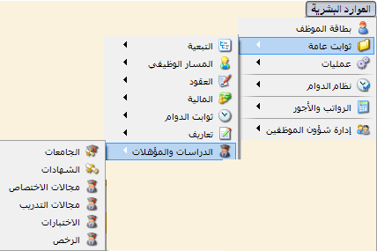
- نافذة "الجامعات":
وفي هذه النافذة يتم تعريف أسماء الجامعات التي سيتم تحديدها في بطاقة الموظف صفحة "المؤهلات".

- نافذة "الشهادات":
وفي هذه النافذة يتم تعريف أسماء الشهادات التي سيتم تحديدها في بطاقة الموظف صفحة "المؤهلات".

- نافذة "مجالات الاختصاص":
وفي هذه النافذة يتم تعريف الاختصاصات التي سيتم تحديدها في بطاقة الموظف صفحة "المؤهلات".

- نافذة "مجالات التدريب":
وفي هذه النافذة يتم تعريف أنماط التدريب التي سيتم تحديدها في بطاقة الموظف صفحة "التدريب ماقبل التعيين".

- نافذة "الاختبارات":
وفي هذه النافذة يتم تعريف الاختبارات التي سيتم تحديدها في بطاقة الموظف صفحة "المؤهلات".

- نافذة "الرخص":
وفي هذه النافذة يتم تعريف الرخص التي سيتم تحديدها في بطاقة الموظف صفحة "المؤهلات".

- قائمة "عمليات":
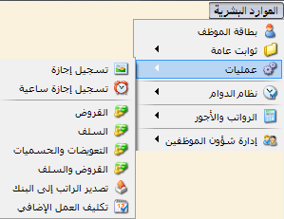

- نافذة "تسجيل الاجازة":
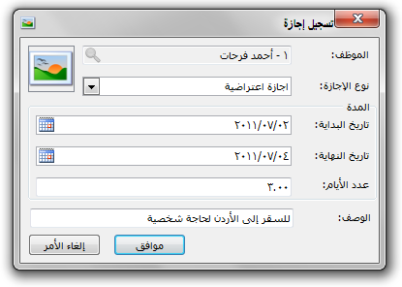
من خلالها ستتمكن من ادراج اجازة للموظف، وتتألف من:
- الموظف: نحدد الموظف صاحب طلب الإجازة عن طريق كتابة اسمه أو اختياره من قائمة الأسماء عند الضغط على رمز المجهر.
- نوع الإجازة: نحدد نوع الإجازة المأخوذة (المطلوبة) من قبل الموظف.
- البداية: وهنا نقوم بتحديد تاريخ البدء بالإجازة.
- النهاية: وهنا نقوم بتحديد تاريخ انتهاء الإجازة.
- الوصف: وهنا نقوم بوضع وصف خاص بالإجازة أو سببها.
بناء على النافذة السابقة عند الضغط على زر "موافق" يتم اعتبار الأيام المحددة (من تاريخ البداية إلى تاريخ النهاية) إجازة اعتراضية بشكل مباشر عند عملية استيراد الدوام إضافة إلى خصم هذه الأيام من رصيد الموظف لهذا النوع من الإجازة إن كان لها رصيد.

- نافذة "تسجيل إجازات ساعية:
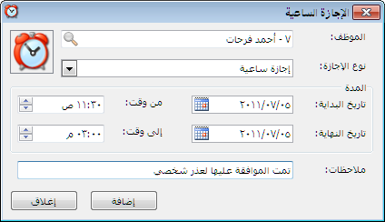
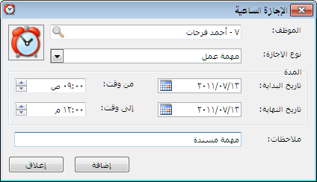
- الموظف: نختار الموظف صاحب الإجازة أو المهمة.
- من تاريخ: نحدد التاريخ الذي ستبدأ به الإجازة الساعية-المهمة الرسمية.
- إلى تاريخ: نحدد تاريخ اليوم الذي ستنتهي به الإجازة الساعية-المهمة الرسمية.
- من وقت: نحدد وقت بداية الإجازة الساعية-المهمة الرسمية.
- إلى وقت: نحدد وقت انتهاء الإجازة الساعية-المهمة الرسمية.
- نوع الإجازة الساعية: وهنا يتم تحديد نوع الإجازة الساعية المحسوبة أو المهمة المسندة.
عند الضغط على زر "موافق" تتم أرشفة الإجازة أو المهمة المحددة.

- نافذة "القروض":
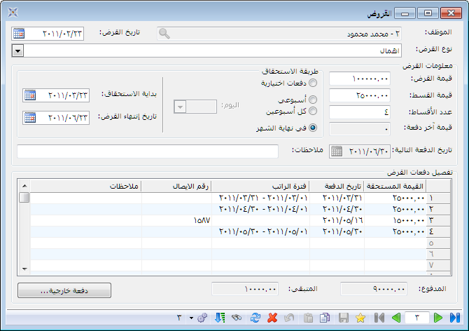
يمكننا تعريف قرض للموظف عن طريق{قائمة الموارد البشريةعمليات القروض}، فتفتح نافذة النموذج التالية تتضمن الحقول التالية:
- الموظف: وهنا نقوم بتحديد اسم الموظف الذي سيقوم بالحصول على القرض.
- تاريخ القرض: وهنا نقوم بتحديد تاريخ حصول الموظف على هذا القرض.ويتم إدراجه بشكل تلقائي حسب تاريخ
- نوع القرض: وفي هذا الحقل نختار النوع الخاص بهذا القرض.إذا كان معرفاً، وإذا لم يكن معرفا نقوم بتعريفه كما نعرف حسم جديد (من بطاقة الحسميات)، ونقوم بذلك لكي يفعل القرض كنوع من الحسومات على راتب الموظف ولكي يظهر في فيشة الراتب المصممة للموظف.
- قيمة القرض: هنا في هذا الحقل نقوم بوضع القيمة الكلية للقرض.
- قيمة القسط: في هذا الحقل نقوم بتحديد قيمة القسط الواحد.
- عدد الأقساط: نحدد في هذا الحقل عدد الأقساط التي سنقوم بتسديد القرض بناء عليها.
قيمة آخر دفعة: وهذا الحقل للقراءة فقط حيث يقوم البرنامج بإظهار قيمة الدفعة الأخيرة للقرض.
- طريقة الاستحقاق: نختار هنا المدة المحددة لاستحقاق كل دفعة (أسبوعي، أسبوعين، شهري ،اختياري).
- *بداية الاستحقاق: في هذا الحقل نقوم بتحديد تاريخ استحقاق أول دفعة من هذا القرض من الموظف.
- تاريخ انتهاء القرض: في هذا الحقل نحدد تاريخ استحقاق آخر دفعة من هذا القرض.
- ملاحظات: لإدخال أي ملاحظات تتعلق بهذا القرض.
تاريخ الدفعة التالية: وهذا الحقل للقراءة فقط حيث يقوم البرنامج بإظهار قيمة الدفعة التالية للقرض.
- المدفوع: وهو عبارة عن إجمالي الدفعات التي قام الموظف بتسديدها.
- المتبقي: وهو عبارة عن إجمالي الدفعات المتبقية على الموظف.
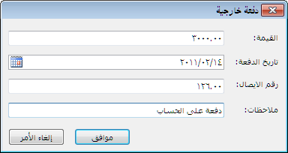
- دفعة خارجية: وعن طريق هذا الزر يمكننا البرنامج من إضافة دفعات خارجية ليس لها أي علاقة بالدفعات الأصلية بل هي دفعات منفصلة يقوم بها الموظف لتخفيف قيمة القرض، وهي على الشكل التالي:
- تفصيل دفعات القرض: وهنا نجد معلومات تفصيلية عن الدفعات التي قام الموظف بدفعها وتاريخ كل منها وفترة الراتب التي استحق (خصم) القرض بها ورقم الإيصال الخاص بالدفعة إذا كانت دفعة خارجية
ملاحظات:
1-يكفي كتابة حقل واحد فقط إما قيمة القسط أو عدد الأقساط، لأنه عندما نقوم بتحديد الدفعات مثلاً يقوم البرنامج بتقسيم المبلغ على عدد الدفعات ثم يدرج قيمة القسط.
2-عند تحديد طريقة الاستحقاق (أسبوعي – أسبوعين ) فيجب علينا تحديد اليوم داخل الأسبوع الذي يجب أن يستحق المبلغ خلاله.
3- تاريخ الاستحقاق والانتهاء يتولدون بشكل تلقائي عند تحديد مبلغ القرض وأقساطه، ويتيح لنا البرنامج إمكانية تعديلهما حسب رغبة المستخدم.
4-طريقة الاستحقاق (اختياري) تعني أن الموظف سوف يقوم بدفع الأقساط في أوقات غير محددة حسب راحة الموظف.وتتم الدفعات عن طريق زر الدفعات الخارجية.
ملاحظة:
لتعديل دفعة موظف تتم هذه الحركة ببطاقة حساب الراتب حيث بعدما نقوم بحساب الراتب نجد في قسم الحسميات قيمة الدفعة يمكننا الضغط على الدفعة بالزر اليميني واختيار خيار (تعديل قيمة الدفعة) ووضع القيمة الجديدة أما لتأجيل قيمة دفعة يمكننا الضغط على الدفعة بالزر اليميني واختيار خيار (حذف الدفعة) وبعدها نقوم بترحيل الرواتب وتُـــعَد بهذه الحالة الدفعة بحكم المؤجلة.وسنرى ذلك فيما بعد إن شاء الله.

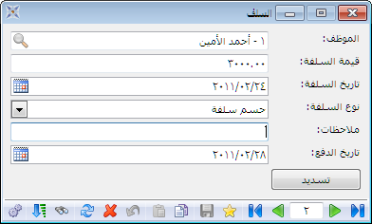
- نافذة "السلف":
يمكننا تعريف سلفة للموظف عن طريق{قائمة الموارد البشريةعمليات السلف}، حيث يتيح لنا البرنامج تحديد مبلغ السلفة بالإضافة إلى التحكم بآلية تسديدها ويتم تسديد قيمتها بشكل كامل في آخر الشهر حيث أن مفهوم السلفة يعني (سلفة شهرية تأخذ بشكل كامل في آخر الشهر)، وتتضمن بطاقة السلف ما يلي
- الموظف: نحدد اسم الموظف الذي سيقوم بالحصول على السلفة.
- قيمة السلفة: وهنا نقوم بتحديد قيمة السلفة.
- تاريخ السلفة: وهنا نقوم بتحديد التاريخ الذي حصل فيه الموظف على السلفة.
- نوع السلفة: وفي هذا الحقل نختار النوع الخاص بهذه السلفة، وإذا لم تكن معرفة نقوم بتعريفها كما نعرف حسم جديد (من بطاقة الحسميات)، ونقوم بذلك لكي تفعل السلفة كنوع من الحسومات على راتب الموظف ولكي تظهر في فيشة الراتب المصممة للموظف.
- ملاحظات: لإدخال أي ملاحظات تتعلق بهذه السلفة.
- تاريخ الدفع: وهنا نقم بتحديد التاريخ الذي سنقوم به بتحصيل هذه السلفة من الموظف.
*تسديد: عن الضغط على الزر تسدد قيمة السلفة ولا تخصم من الراتب، ونستخدمها عند تسديد السلفة خارجياً.

- نافذة "التعويضات والحسميات":
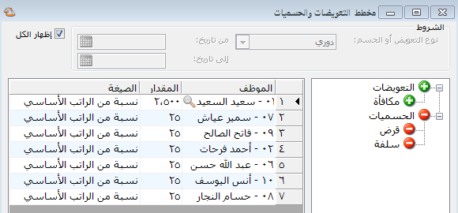
وهي نافذة على شكل تقرير يظهر فيه كامل انواع التعويضات والحسميات التي تم تعريفها من قبل المستخدم مع اظهار قيمتها.

- نافذة "القروض والسلف":
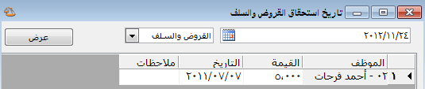
وهي نافذة على شكل تقرير يظهر فيه كامل استحقاقات القروض والسلف الممنوحة للموظفين مع اظهار قيمتها.

- نافذة "تصدير راتب الى البنك":
الهدف منها هو تعريف نموذج تصدير راتب الى المصرف الذي تم الاتفاق معه لتوطين الرواتب فيه.
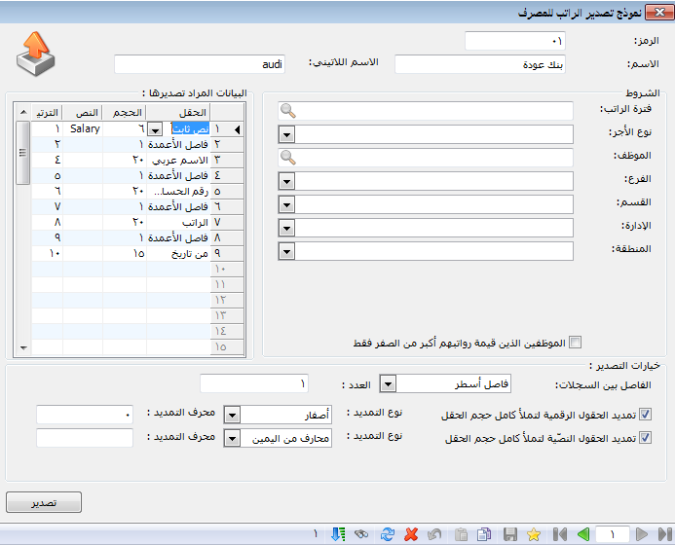

- نافذة "تكليف العمل الاضافي":
الهدف منها هو تحديد أسماء الموظفين المسموح لهم العمل الاضافي في تاريخ محدد (وهو متعلق بخيارات حساب الاضافي المحددة لكل موظف بحسب نافذة "خصائص الاضافي".تحتوي على الحقو التالية:
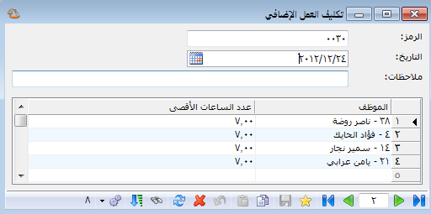
- الرمز: وهنا يحدد الرمز الخاص التسلسلي لتكليف (أوامر) العمل الإضافي.
- التاريخ:في تاريخ هذا اليوم يقوم البرنامج بحساب الإضافي.
- ملاحظات: لإدخال أي معلومة (ملاحظة) تتعلق بأمر الإضافي.
- الموظف:لتحديد الموظفين المكلفين بالعمل الإضافي لهذا اليوم.
- عدد الساعات الأقصى: الساعات المحددة للقيام بالعمل الإضافي والذي سيحاسب البرنامج عليها.

- قائمة "نظام الدوام":
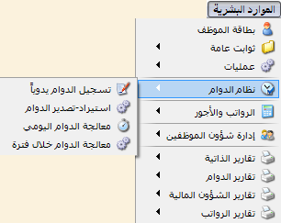

- نافذة "تسجيل الدوام يدوياً":
إن هذه النافذة مخصصة لإدخال وإخراج الموظفين بشكل يدوي أي تستخدم في الشركات التي لا تمتلك أي أجهزة مراقبة دوام، بحيث يقوم كل موظف بإدخال نفسه في هذه النافذة عن طريق إدخال الرقم الخاص به, وتقسم لقسمين:
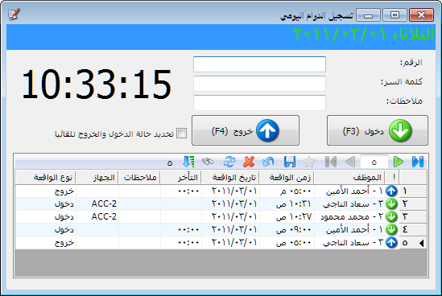
الرأس: حيث يستخدم هذا القسم لتسجيل عملية دخول وخروج الموظفين, وتحوي الحقول التالية:
- الرقم: حيث يقوم الموظف هنا بتسجيل الرقم الخاص به والموجود في خانة الباركود في بطاقة الموظف.
- كلمة السر: يستخدم هذا الحقل لمنع حدوث أي خطأ خلال عملية الإدخال (مثلا إدخال موظف لموظف آخر) حيث أن كل موظف يملك كلمة سر خاصة به ويتم تحديدها إذا دعت الحاجة في (بطاقة الموظف – عام).
ملاحظات: في حال وجود أي ملاحظة حول علية الدخول أو الخروج التي قام بها الموظف.
- دخول: عند الضغط على الزر بعد كتابة الرقم تسجيل عملية الدخول للموظف.
- خروج: عند الضغط على الزر بعد كتابة الرقم تسجيل عملية الخروج للموظف.
تحديد حالة الدخول والخروج تلقائياً: أي عند تفعيل هذا الخيار يتم إلغاء زر الدخول والخروج وتعتبر أول حركة للموظف هي عملية دخول والحركة التي تليها تعتبر عمليه خروج.
الجدول: حيث يستخدم هذا القسم لإظهار جميع الحركات (دخول – خروج) التي تمت خلال 48 ساعة, ويحوي الحقول التالية:
- الموظف: يظهر في هذا الحقل اسم الموظف الذي قام بعملية الدخول أو الخروج.
- زمن الواقعة: يظهر في هذا الحقل زمن العملية (دخول - خروج).
- تاريخ الواقعة: يظهر في هذا القسم تاريخ اليوم الذي تمت به العملية (دخول - خروج).
- التأخر: يظهر هذا الحقل مدة تأخر الموظف عن دوامه.
- ملاحظات: يظهر هذا الحقل الملاحظات الذي وضعها الموظف عند القيام بعملية الدخول أو الخروج.
- الجهاز: في هذا الحقل يظهر اسم الجهاز التي تمت منه العملية.وذلك إن كنا نعمل على البرنامج على أكثر من جهاز.
- نوع الواقعة: لتحديد نوع العملية التي قام بها الموظف إن كانت دخول أم خروج.
ملاحظة:
إن هذه النافذة مختصة فقط بتسجيل الدوامات يدوياً-على الجهاز مباشرة- وترحيلها وليس لها أي دور في عملية معالجة الدوام.

- نافذة "استيراد وتصدير الدوام":
وفي هذه النافذة تتم الخطوة الأولى في عملية معالجة (العمل على) الدوام وتتمثل في استيراد (سحب) الدوام من الأجهزة الدوام المستخدمة في الشركة ومن ثم عرضها وترحيلها وتقسم لقسمين:
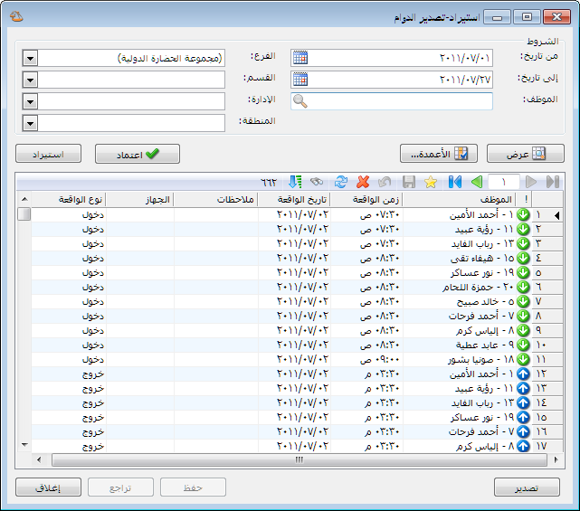
الرأس.
يستخدم هذا القسم لعرض جميع العمليات التي تم استيرادها من جهاز مراقبة الدوام ضمن شروط معينة يقوم المستخدم بتحديدها, وهي كالتالي:
- من تاريخ: لتحديد بداية الفترة التي نريد عرض العمليات التي جرت خلالها.
- إلى تاريخ: لتحديد نهاية الفترة التي نريد عرض العمليات التي جرت خلالها.
- الموظف: ويستخدم هذا الخيار إذا أردنا عرض عمليات دخول وخروج موظف محدد تمهيداً لمعالجتها.
- الفرع: يستخدم هذا الخيار لعرض عمليات (دخول - خروج) لفرع معين من فروع الشركة.
- القسم: يستخدم هذا الخيار لعرض عمليات (دخول - خروج) لقسم معين من أقسام الشركة.
- الإدارة: يستخدم هذا الخيار لعرض عمليات (دخول - خروج) لإدارة معين من إدارات الشركة.
- المنطقة: يستخدم هذا الخيار لعرض عمليات (دخول - خروج) لمنطقة معين من المناطق.
- عرض : ويستخدم هذا الزر لعرض العمليات حسب الشروط الذي قمنا بذكرها فيما سبق شريطة أن تكون مستوردة من أجهزة مراقبة الدوام.
- الأعمدة: هذا الزر يستخدم لتحديد الأعمدة التي نريد إظهارها والأعمدة التي نريد إلغائها في الجدول عند القيام بعرض عمليات الدخول والخروج, فعند الضغط عليه تظهر النافذة التالية:
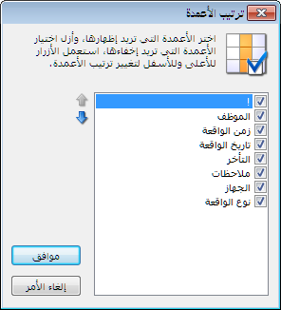
حيث تمكننا هذه النافذة من التحكم من الأعمدة التي ستظهر عن طريق وضع إشارة (صح) أمام اسم العمود كما يمكننا من خلال هذه النافذة أن نقوم بالتحكم بترتيب ظهور الأعمدة داخل الجدول من خلال التحكم بتسلسل الأعمدة عن طريق ضغط السهم الأزرق على يسار النافذة
- اعتماد: يستخدم هذا الخيار للقيام بترحيل الحركات بعد الانتهاء من سحبها وعرضها ويقصد بالترحيل(حفظها مع حساب الفجوات المختلفة وساعات الدوام الإضافي ليتم عرضها في نافذة معالجة الدوام اليومي خلال فترة)
- تصدير: يستخدم هذا الزر للقيام بتصدير العمليات (دخول – خروج) المعروضة ضمن الجدول إلى ملف نصي.
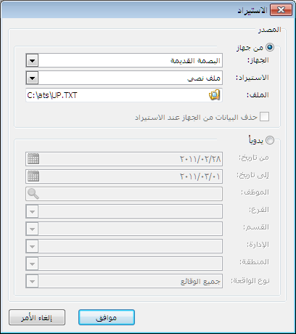
- استيراد: يقوم هذا الزر باستيراد عمليات دخول وخروج الموظفين من أجهزة مراقبة الدوام أو لنقوم بجلب دوامات افتراضية للموظفين بحسب شفت الدوام المعرف, حيث عند القيام بضغط الزر تظهر النافذة التالية:
وتحوي هذه النافذة قسمين رئيسيين:
*من الجهاز: حيث عندما نقوم بتفعيل هذا الخيار يقوم البرنامج بجلب البيانات من جهاز مراقبة الدوام الذي نقوم بتحديده, وتحوي الحقول التالية:
الجهاز: وهنا نقوم بتحديد الجهاز من بين الأجهزة المعرفة.
الاستيراد: وهنا نحدد آلية الاستيراد إن كانت من الجهاز مباشرة أو من ملف نصي صادر عن جهاز تسجيل الدوام.
الملف: وهنا نقوم بتحديد مسار الملف النصي الصادر عن الجهاز إن كان الاستيراد من ملف نصي.
حذف البيانات من الجهاز عند الاستيراد : عند تفعيل هذا الخيار يتم مسح جميع البيانات من الجهاز الـمصدر عند الانتهاء من نقلها إلى البرنامج منعا من تكرار البيانات.
*يدوياَ:عندما نقوم بتفعيل هذا الخيار يقوم البرنامج بإنشاء دوامات افتراضية للموظفين بحسب شفت الدوام المعرف لكل موظف مع إمكانية تحديد شروط الإنشاء(من تاريخ, إلي تاريخ، الموظف ...إلخ).

- نافذة "معالجة الدوام اليومي":
من خلالها سستمكن من معالجة الدوام ليوم محدد، وهي نافذة مصغرة عن نافذة "معالجة الدوام خلال فترة"، تختلف عنها بأنها تُـظهر سجلات الدوام الخاصة بيوم واحد فقط ودون تصفيتها بأي شرط، أي يمكن وصف عملها بأنه مراقبة حركات يومية وتعديلها إن دعت الحاجة وذلك إما من ناحية القراءات الناقصة أومن ناحية تثبيت (مراقبة) الغيابات والإجازات الحاصلة أو مراقبة الفجوات والدوام الإضافي الحاصلة في اليوم، علما أننا نستعرض اليوم من خلال تحديد تاريخه في أعلى النافذة.
وتعمل على الشكل التالي:
عند استيراد الدوام الموظفين قبل تسجيل إجازاتهم سيتم اعتبار أيام الإجازة على أنها غياب، لذا يمكننا أن نقوم بتبديل هذه الأيام من يوم غياب إلى يوم إجازة كما سنرى لاحقاً عند الحديث عن نافذة "معالجة الدوام اليومي".

تسجيل اجازة ساعية:
2-من خلال بطاقة الموظف:
من بطاقة الموظف (قسم الإجازة الساعية) نستطيع أن نقوم بـــــ:
إضافة (تسجيل) إجازة: تتميز إضافة الإجازة أو المهمة عن طريق بطاقة الموظف أنها تضاف بإسمه مباشرة، وتتم الإضافة بالضغط على زر "إضافة" لتُفتح نافذة تسجيل الإجازة-المهمة.
تعديل الإجازة المؤرشفة: تعديل نوعها تاريخها وقتها وصفها، وذلك بتحديد سطر الإجازة أولاً ثم الضغط على زر "تعديل".
حذف الإجازة المؤرشفة: يتم حذف الإجازة المهمة من خلال تحديد السطر والضغط بزر الفارة الأيمن ليظهر لدينا خيار الحذف.
ملاحظة:
عملية الحذف والتعديل تتم على إجازات ومهمات مؤرشفة أي على بياناتِ تذكيرية، لذا فإن عملية الحذف الإجازات والمهمات والتعديل عليها من ناحية نوعها وقتها تاريخا تتم فعلياً في نافذة معالجة الدوام اليومي لأنها أساس عملية محاسبة راتب الموظف كما سنرى إن شاء الله.
طباعة إجازة: قد تكون من سياسة الإدارة للموافقة على طلب الإجازة ساعية أو عند إسناد مهمة أن يقوم الموظف بتعبئة نموذج معين وتوقيعه من مدير الشركة مثلا، وعليه يتيح لنا البرنامج أولاً تصميم هذا النموذج (شكله، المعلومات التي يتضمنها) ومن ثم طباعته من خلال تحديد السطر والضغط بزر الفارة الأيمن ليظهر لدينا خيار "طباعة مخصصة"،وسنتحدث بشكل مفصل عن تصميم النماذج وطباعتها عند التحدث عن المصمم الطباعي.

- نافذة "معالجة الدوام خلال فترة":
في هذه النافذة يتم استعراض ومعالجة جميع دوامات الموظفين وتعديلها إن دعت الحاجة حتى تصبح جاهزة عند حساب الراتب، وتتميز هذه النافذة كما سنرى بإمكانية تصفية (فلترة) دوامات الموظفين على أكثر من صعيد، وفي سبيل الشرح للنافذة نقسمها إلى ثلاثة أقسام:
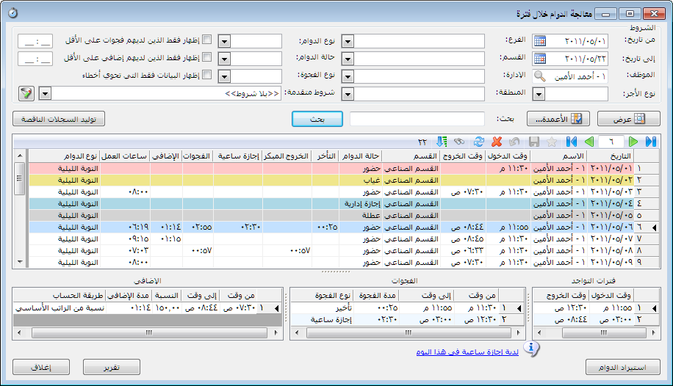
الرأس (الشروط): وفيه تتم تحديد الشروط (التصفية) التي سيتم وفقها عرض البيانات ضمن الجدول, وتحوي الحقول التالية:
- من تاريخ،إلى تاريخ:نقوم من خلال هذين الحقلين بإدراج تاريخ معين لينتج لدينا فترة (مجال) يستعرض الدوام على أساسها، أما إذا أردنا عرض يوم واحد فنسجل تاريخه في الحقلين معاً.
الموظف:ندرج اسم موظف ما ليتم عرض دواماته فقط في الجدول، أما إذا تُرك فارغاً ولم يحدد أي شرط آخر فسيتم عرض جميع الموظفين.
- نوع الأجر: ويستخدم هذا الحقل لعرض أيام الدوام للموظفين المتعاقدين على أساس أحد أنواع الأجور والتي قد تكون شهرية أو ساعية أو أسبوعية أو يومية
- الفرع:يتم عرض دوامات الموظفين الذين ينتمون للفرع الذي يتم اختياره فقط.
- القسم:لعرض دوامات الموظفين الذين ينتمون للقسم الذي يتم اختياره فقط.
- الإدارة:لعرض دوامات الموظفين الذين ينتمون للإدارة المختارة فقط.
- المنطقة:لعرض دوامات الموظفين الذين ينتمون للمنطقة المختارة فقط.
- نوع الدوام:عرض أيام الدوام المطبق عليها أحد أنواع الدوام المعرفة.
- حالة الدوام:لعرض أيام الدوام المطبق عليها حالة من الحالات الدوام المختارة، مثل حالات الغياب أو الإجازات، علما أننا نعرف حالات الدوام عن طريق {قائمة الموارد البشريةثوابت عامةحالات الدوام}.
- نوع الفجوة:لعرض أيام الدوام التي تحتوي على نوع الفجوة المختارة، علما أننا نعرف الفجوات بشكل عام من خلال نافذة أنواع الفجوات {قائمة الموارد البشريةثوابت عامةأنواع الفجوات}.
- خيار"إظهار فقط الذين لديهم إضافي على الأقل":نستفيد من هذا الخيار على مستويين...
الأول:لعرض أيام الدوام المحتوية على دوام إضافي، ويتم ذلك من خلال تفعيل الخيار دون وضع أي وقت.
الثاني: لعرض أيام الدوام المحتوية على دوام إضافي بحيث يكون الإضافي أكبر من وقت ما، ونقوم بتحديد هذا الوقت من خلال كتابته في هذا الحقل.
- خيار"إظهار فقط الذين لديهم فجوات على الأقل": نستفيد من هذا الخيار على مستويين...
الأول:لعرض أيام الدوام المحتوية على فجوات، ويتم ذلك من خلال تفعيل الخيار دون وضع أي وقت.
الثاني: لعرض أيام الدوام المحتوية على فجوات بحيث تكون الفجوة الحاصلة أكبر من وقت ما، نقوم بتحديد هذا الوقت من خلال كتابته في هذا الحقل.
- خيار"إظهار البيانات فقط التي تحتوي أخطاء":عند تفعيل هذا الخيار يتم عرض فقط أيام الدوام المحتوية على أخطاء، ومجال الخطأ يكون إما بحركة(بصمة) دخول أو خروج ناقصة أو بحركة دخول أو خروج زائدة بمعنى أن تكون حركات اليوم غير متوازنة، وتظهر هذه الأيام بالون الأحمر وذلك لتميزها عن أيام الدوام السليمة.
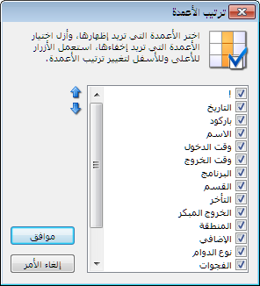
- شروط متقدمة:لتكوين شرط جديد غير الشروط المتوفرة، يتم عرض الموظفين في الجدول من خلاله، وسنفصل في كيفية تكوين الشرط فيما بعد.
- عرض:نضغط على هذا الزر بعد أن نحدد إما شرط واحد أو عدة شروط مجتمعة تتقاطع فيما بينها لتظهر سجلات الدوام على أساسها مباشرة في الجدول.
- الأعمدة: يقصد بها الأعمدة الظاهرة في الجدول والتي تعبر عن بيانات توضيحية لشيء ما، بحيث أننا نستطيع نحذف الأعمدة التي لا نريدها من خلال إلغاء التفعيل الخاص بالعامود أو أن نقوم بترتيب الأعمدة حسب رغبتنا من خلال تحديد العامود ثم الضغط على السهم الأزرق إما الأعلى أو الأسفل ،أو ،و يتم ذلك من خلال نافذة الأعمدة التي تظهر عند ضغط هذا الزر.
- بحث: للبحث عن سجل دوام معين ضمن السجلات المعروضة وذلك بدلالة اسم الموظف أو رقمه.
- توليد السجلات الناقصة: ويقصد بالسجلات الناقصة ( الغياب, الإجازات, العطل) حيث عن القيام بضغط هذا الزر يقوم البرنامج بجلب غيابات الموظفين وهي الأيام التي لا توجد فيها بصمة دخول وخروج، والعطل الأسبوعية والسنوية إذا كانت معرفتان في نافذة تحديد أنواع الدوام و نافذة العطل على التوالي، وإجازات الموظفين إذا كانت مسجلة في بطاقة الموظف.
الجدول: وهنا يتم عرض جميع البيانات حسب الشروط التي وضعناها وفي هذا القسم نلاحظ انه يجلب لنا سجلات دوام وليس حركات دخول وخروج أي أنه في هذا الجدول كل سطر(سجل) يكون عبارة عن يوم دوام كامل، ومن الممكن أن تظهر السجلات هنا بعدة ألوان ولكل لون دلالة معينة حيث :
اللون الأبيض: يدل هذا اللون على أن الدوام الموظف في هذا اليوم نظامي، أي لا توجد حركة(بصمة)مكررة أو بصمة ناقصة من دخول أو خروج.
اللون الأحمر: يدل على أن دوام الموظف في هذا اليوم يحوي مشكلة، أي يوجد به حركة ناقصة ( خروج أو دخول).
اللون الأصفر: يدل على أن الموظف لم يحضر في هذا اليوم، أي لا توجد حركة (بصمة)دخول أو خروج.
اللون الرمادي: يدل على أن هذا اليوم هو عطلة لهذا الموظف، سواء كانت عطلة أسبوعية أو سنوية.
اللون الأزرق: يدل هذا اللون على أن الموظف كان في إجازة ما في هذا اليوم.
يحوي الجدول على أعمدة مختلفة وهي كالتالي:
- المحرف !:يظهر فيه علامة (x)باللون الأحمر إذا كان هناك خطأ في اليوم من حركة دخول أو خروج ناقصة أو زائدة
- رقم البصمة: وهو رقم الموظف في جهاز مراقبة الدوام.
- الاسم: وهنا نجد اسم الموظف.
- وقت الدخول: نجد الوقت الذي جاء به الموظف إلى العمل.
- وقت الخروج: نجد الوقت الذي خرج به الموظف من العمل.
- القسم: القسم الخاص بالموظف.والمحدد في بطاقته.
- المنطقة: المنطقة الخاصة بالموظف.والمحددة في بطاقته.
- حالة الدوام: يتم عرض حالات الدوام التي قام بها الموظف خلال المدة المحددة (من تاريخ –إلى تاريخ) والتي تشمل إما "الحضور".وهو الوضع الطبيعي إذا كان هناك بصمات دخول وخروج في هذا اليوم، أو "إجازة ما" إذا كان الموظف قد طلب إجازة معينة في هذا اليوم، أو "عطلة" سواء كانت معرفة كونها عطلة أسبوعية أو سنوية أو خاصة، أو "الغياب" إذا كان الموظف لم يبصم في هذا اليوم ولم يكن هذا اليوم معرفاً كعطلة أو إجازة.
ونستطيع من خلال عامود حالة الدوام أن نستبدل المتغير الخاص بيوم ما، مثلا أن نستبدل يوم الغياب إلى إجازة ما أو نستبدل إجازة إدارية إلى غياب غير مبرر أو نستبدل يوم الغياب إلى حضور لكون الموظف مثلاً كان في مهمة خارجية.
- وقت (الدخول و الخروج) النظامي: وهنا نجد الوقت الافتراضي الذي يجب أن يأتي ويخرج به الموظف والذي قد عرفناه في بطاقة تحديد أنواع الدوام.
- التأخر: وهنا نجد المدة التي تأخر بها الموظف عن العمل، وهو حقل حسابي يقوم البرنامج بحسابه.
- الخروج المبكر: هنا نجد المدة التي خرج بها الموظف قبل انتهاء مدة عمله، وهو أيضا حقل حسابي يقوم البرنامج بحسابه.
- إجازة ساعية:وهنا نجد المدة التي أخذها الموظف كإجازة ساعية، والتي تكون ضمن دوامه أوله أو آخره أو في وسطه.
ملاحظة:
يجب أن تكون نوع الفجوة ملائمة للفجوة الحاصلة، أي لكي تظهر مدة التأخير الحاصلة في دوام الموظف في عامود "التأخير" لابد أن تكون الفجوة المعرفة له في حال تأخره من نوع تأخير، وبنفس الطريقة لفجوة الإجازة الساعية والخروج المبكر، علماً أننا نعرف القيم الافتراضية لفجوات الموظف من خلال نافذة خصائص الراتب المربوطة في بطاقة كل موظف.
- الفجوات: وهو عامود تجميعي يقوم بجمع جميع الفجوات الحاصلة في هذا اليوم من إجازة ساعية وتأخر وخروج مبكر.
- الإضافي: وهنا نجد المدة الإضافية التي داومها الموظف سواء كانت قبل أو بعد دوامه النظامي
- ساعات الدوام: وهنا نجد عدد الساعات التي بقي فيها الموظف في العمل خلال هذا اليوم، بمعنى أنه يقوم بجمع دوامه النظامي إضافة إلى مدة الإضافي مطروحا منها الفجوات الحاصلة وذلك على مستوى كل يوم على حدا.
- التاريخ: وهنا نجد تاريخ اليوم الذي نقوم بمعالجته.
- نوع الدوام:حيث يمكننا هذا العامود من إظهار نوع الدوام المعرف سابقاً في نافذة "أنواع الدوام"والمطبق في كل الأيام المستعرضة والذي على أساسة يتم حساب الفجوات المختلفة والدوام الإضافي، إضافة أننا نستطيع من خلال هذا العامود أن نغير البرنامج الخاص باليوم.حسب الحاجة من برنامج إلى آخر.وعندها يتم حساب الفجوات ومدة الإضافي تلقائيا حسب البرنامج الجديد.
الجزء السفلي:ويقسم إلى:ـ
- فترات التواجد: نجد هنا وقت أو أوقات دخول وخروج الموظف التي حدثت في اليوم المحدد من الأيام المعروضة في الجدول
- الفجوات: نجد هنا جميع الفجوات التي قام بها الموظف في اليوم الذي نحدده من ضمن الأيام التي في الجدول, حيث أننا نجد وقت بداية ونهاية الفجوة بالإضافة إلى مدتها ونوعها، وبإمكاننا من حقل "نوع الفجوة" أن نعدل الفجوة الخاصة باليوم المحدد، مثلاً نعدل "فجوة تأخير" من تأخير بعذر إلى تأخير بدون عذر، أو نعدل فجوة "إجازة ساعية" من إجازة ساعية مخصومة الأجر إلى مهمة عمل ثم نضغط على زر "حفظ"الموجود فوق جدول الدوام، مع التذكير أننا نعرف كافة أنواع الفجوات مع النسب الخاصة بها أو المخالفات الملحقة بها من نافذة أنواع الفجوات.
- الإضافي: نجد هنا الدوام الإضافي الذي قام به الموظف في اليوم المحدد في الجدول سواء كان قبل أو بعد الدوام, حيث أننا نجد بداية ونهاية وقت البدء بالعمل الإضافي إضافةً إلى مدته، ونجد أيضاً نسبة (قيمة)الإضافي التي سيحاسب على أساسها مع طريقة حسابها إما نسبة من راتب ما أو مبلغ مقطوع.
ملاحظة:
يمكننا من الجزء السفلي الخاص بالإضافي تغيير (النسبة،القيمة،الأجر) المرتبطة بمدة الإضافي المنجزة، من خلال كتابة القيمة الجديدة بدل القيمة الافتراضية ثم نضغط على زر "حفظ"الموجود فوق جدول الدوام،وبإمكاننا تغيير طريقة الحساب المتبعة عن طريق اختيار الطريقة الجديدة بدل من الطريقة الافتراضية ثم الضغط على زر "حفظ"الموجود فوق جدول الدوام.
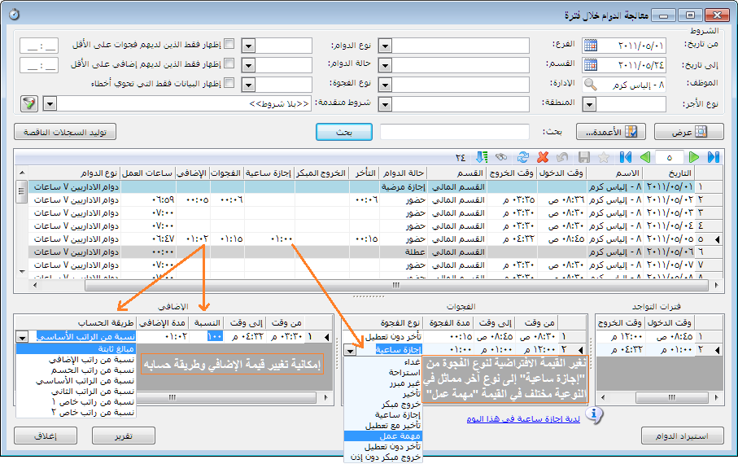
ونقصد بعبارة (القيمة،الطريقة) الافتراضية: هي التي تُحسب على أساس نافذة "خصائص الإضافي" المعرفة والمرتبطة في بطاقة كل موظف، فإذا أردنا أن نشذَّ عن الطريقة الافتراضية المعرفة ليوم ما لسبب ما نقوم بتعديلها من خلال هذه النافذة، وللتوضيح نستعرض الشكل التالي:
- استيراد الدوام :لا يخفى أن نافذة "معالجة الدوام خلال فترة" نافذة رئيسة يتم العمل عليها ربما بشكل يومي،وللتسهيل يمكننا عند القيام بالضغط على هذا الزر أن يقوم البرنامج بنقلنا مباشرة إلى "نافذة استيراد ـ تصدير الدوام" لقيام بعملية استيراد الدوام وذلك عوضاً عن التنقل بين النوافذ.
- لديه إجازة ساعية: عند طلب الموظف لإجازة ساعية أو طُلب منه أن يؤدي مهمة خارج مقر العمل فالأجدى بنا أن نقوم بأرشفة هذه العملية في بطاقته لكي يتم تذكيرنا بها من حيث نوعها ووقت بدايتها ونهايتها ونقوم بمقارنتها بالفجوة الموجودة ونتخذ الإجراء المناسب، فعند الضغط عليها تظهر النافذة التذكرية التالية:
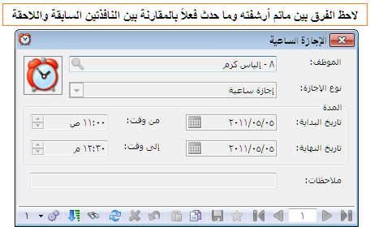
- تقرير:عند القيام بالضغط على هذا الزر يقوم البرنامج بنقلنا مباشرة إلى "تقرير الدوام اليومي".

بعض العمليات الأساسية في معالجة دوامات الموظفين.
1-إدخال قراءة ناقصة أو حذف قراءة مكررة أو تعديل قراءة موجودة أو إدخال دوام كامل (من-إلى) ليوم غياب أو إجازة:نقوم بالتحديد في الجدول على السطر المقصود بالعملية ثم نقوم بالضغط على زر الفارة الأيمن واختيار "تعديل الوقت" لتظهر لنا نافذة "تعديل وقت الدخول والخروج" التي تتيح لنا القيام بالإجراء المناسب كما في الشكل.
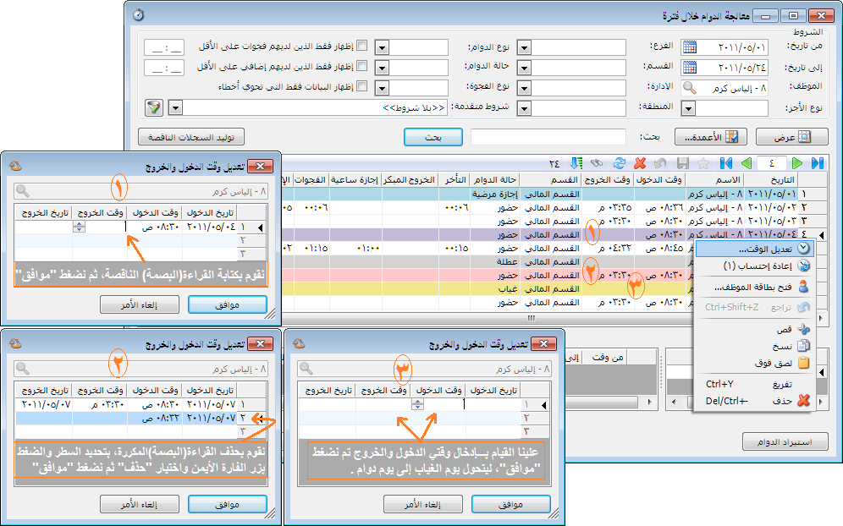
2-عملية إعادة الاحتساب:
متى نقوم بها؟
نقوم بها إذا استوردنا دوام الموظفين ثم ارتأينا أن نغير طريقة حساب الإضافي أو أنوع الفجوات الافتراضية المعمول بها والمربوطة بدوام الموظف.
آلية العمل؟
ما علينا إلا أن نختار الطريقة الجديدة بالنسبة لحساب الإضافي أو أنوع الفجوات {بطاقة الموظفالمالية -خصائص الراتب،خصائص الإضافي}.ثم نقوم بتحديد سجلات الدوام المنوطة بالتغير ثم من زر الفارة الأيمن واختيار "إعادة احتساب"، لكن يفضل أن نقوم بالتغيير قبل عملية استيراد الدوام لكي نتجنب بذلك هذه العملية.

- قائمة "الرواتب والأجور":
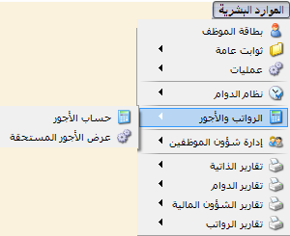

- ناقذة "حساب الأجور":
يتم في هذه النافذة حساب رواتب الموظفين حسب الإعدادات التي كنا قد وضعناها في ثوابت البرنامج وبالاعتماد على دوام الموظفين التي كنا قد عالجناه في نافذة "معالجة الدوام خلال فترة", وفي سبيل الشرح للنافذة نقسمها إلى ثلاثة أقسام:
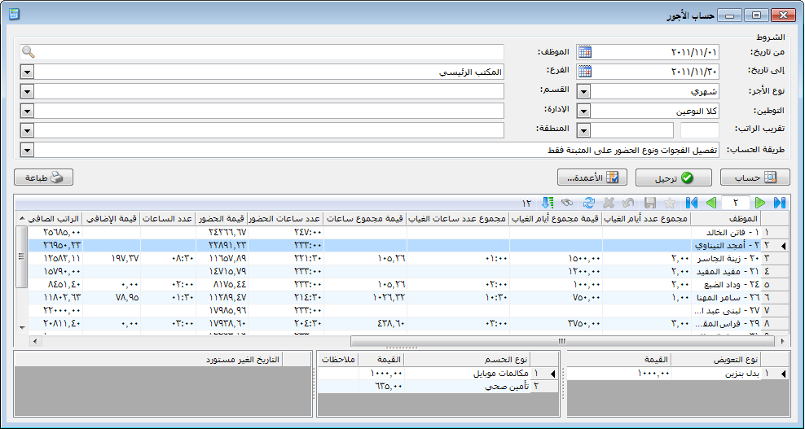
الرأس: وفيه تتم تحديد الشروط التي سيتم وفقها حساب الرواتب للموظفين, وتحوي الحقول التالية:
من تاريخ،إلى تاريخ:نقوم من خلال هذين الحقلين بإدراج تاريخ معين، لنحدد بداية ونهاية الفترة التي نريد حساب الرواتب من خلالها، وقد تكون هذه الفترة ليوم واحد أو تكون لأكثر من شهر إلا إن اخترنا "نوع الأجر" أسبوعي أو يومي فإنه يلزمني بفترة 7أيام ويوم واحد على التوالي.
- الموظف: ويستخدم هذا الخيار إذا أردنا حساب الراتب لموظف محدد.
- الفرع: يستخدم هذا الخيار لحساب الرواتب لفرع معين من فروع الشركة.
- القسم: يستخدم هذا الخيار لحساب الرواتب لقسم معين من أقسام الشركة.
- الإدارة: يستخدم هذا الخيار لحساب الرواتب لإدارة معين من إدارات الشركة.
- المنطقة: يستخدم هذا الخيار لحساب الرواتب لمنطقة معين من المناطق.
- نوع الأجر: ويستخدم هذا الحقل لحساب رواتب الموظفين المطبق عليهم أحد أنواع الأجور والتي قد تكون شهرية أو ساعية أو أسبوعية أو يومية،علماً أننا نحدد نوع الأجر للموظف من خلال نافذة خصائص الراتب والتي بدورها تكون مربوطة في بطاقته.
- التوطين:يتيح لنا هذا الحقل حساب الرواتب للموظفين الموطنين فقط أو للموظفين الغير موطنين أو لكلا النوعين، وللتذكير فقط أننا نحدد الموظفين الموطنين من خلال تفعيل الخيار التوطين الموجود في بطاقة الموظف-معلومات البنك.
- تقريب الراتب: ويستخدم هذا الحقل لتقريب الرواتب الناتجة إلى أقرب رقم يقوم المستخدم بتحديده.
- طريقة الحساب:تفيدنا في تحديد آلية عرض الفجوات وحالات الدوام المعرفة تلقائيا عند إنشاء قاعدة البيانات، والتي يعرفها المستخدم تباعاً وتكون مربوطة بدوام الموظفين، فعند اختيار...
1-تفصيل الفجوات ونوع الحضور على العناصر المثبتة فقط:عندها يتم عرض قيم الفجوات وحالات الدوام المعرفة تلقائيا عند إنشاء قاعدة البيانات في حقول الجدول الخاصة بها، دون إظهار قيم الفجوات وحالات الدوام المعرفة من قبل المستخدم.
2- تفصيل الفجوات ونوع الحضور على الأنواع الأساسية: عندها يتم جمع قيم الفجوات وحالات الدوام المعرفة تلقائيا مع الفجوات وحالات الدوام المعرفة من قبل المستخدم، وإظهارها في الحقول الخاصة بها في الجدول.
- حساب: يستخدم هذا الزر ليقوم البرنامج بعملية حساب الراتب حسب الشروط الموضوعة.
- ترحيل: يستخدم هذا الخيار للقيام بترحيل الرواتب (حفظها) وذلك عند الانتهاء من حسابها وعرضها لتتم معالجتها في نافذة "عرض الأجور المستحقة".
- طباعة: يستخدم هذا الزر لطباعة الرواتب المحسوبة بشكل مباشر،مع الاحتفاظ بكامل التنسيقات والأعمدة الظاهرة والمعروضة بالجدول.
- الأعمدة: هذا الزر يستخدم لتحديد الأعمدة المراد إظهارها أو إخفاءها في الجدول مع إمكانية ترتيبها حسب رغبة المستخدم.
الجدول:يتم عرض رواتب الموظفين المحسوبة حسب الشروط الموضوعة وحسب الأعمدة المختارة, وفيما يلي تفصيل للأعمدة الظاهرة بالجدول:
- المحرف !:يظهر فيه علامة (x) بالون الأحمر مع تلوين كامل السطر عندما يكون هناك خطأ في دوام الموظف المحسوب على أساسه الراتب، وتنحصر الأخطاء إما بوجود قراءة ناقصة بدوامه أو وجود يوم غير مستورد (موجود)ضمن الأيام المحسوبة، عندها لابد من الرجوع إلى نافذة الدوام اليومي ومعالجة هذه الأخطاء حتى يكون الراتب المحسوب صحيحاً.
- الموظف: وهنا نجد اسم الموظف المحسوب له الراتب.
- مجموع عدد أيام الغياب: وهنا يقوم البرنامج بعرض عدد الأيام التي لم يحضر بها الموظف إلى الشركة سواء كانت غياب أو إجازة ما.
- مجموع عدد أيام الغياب (محاسب) : وهنا يقوم البرنامج بعملية إعادة حساب لعدد الأيام التي لم يحضر بها الموظف بناء على نسب الحسم الخاصة بها سواء كانت غيابات أو إجازات، بمعنى أنه إذا غاب الموظف بيوم ما وقيمة الحسم عنه (200%)وأخذ إجازة بلا راتب عن يوم آخر بحسم (100%) فسوف يظهر مجموع عدد أيام الغياب (2) ومجموع عدد الأيام الغياب محاسب (3).
- قيمة مجموع عدد أيام الغياب: وهنا يقوم البرنامج بعرض قيمة الأيام التي لم يحضر بها الموظف ،أي المبلغ المحسوم من الراتب عن أيام الغياب والإجازات.
- عدد أيام الغياب:هي الأيام التي يأتي بها الموظف ولم تصنف على أنها أيام إجازة، والذي نميزها في "نافذة معالجة الدوام " باللون الأصفر، وللتذكير فقط أننا نعرف حالة الدوام من كونه غياب أو إجازة والنسب الخاصة به من نافذة حالات الدوام.
- عدد أيام الغياب محاسب:هي أيام الغياب بعد عملية إعادة حسابها بنسب الحسم الخاصة بها، بمعنى إذا غاب الموظف عن يوم ما ونسبة الحسم عليه (200%) فستظهر أيام الغياب(1) وأيام الغياب محاسب(2).
- قيمة أيام الغياب:وهنا ستظهر قيمة أيام الغياب المحسومة من الراتب بناء على نسب الحسم الخاصة بها.
- عدد أيام الإجازة الإدارية: وهنا يقوم البرنامج بعرض عدد أيام الإجازة الإدارية التي قام الموظف بأخذها خلال الفترة المحسوبة.
- عدد أيام الإجازة المرضية: وهنا يقوم البرنامج بعرض عدد أيام الإجازة المرضية التي قام الموظف بأخذها خلال الفترة المحسوبة.
- عدد أيام الإجازة المرضية (محاسب): هي عدد أيام الإجازات المرضية بعد عملية إعادة حسابها بنسب الحسم الخاصة بها، بمعنى إن أخذ الموظف إجازة مرضية بيوم ما وكانت النسب الخاصة بها (50%) فستظهر أيام الإجازة المرضية(1) وعدد أيام الإجازة المرضية محاسب(0.5)نصف يوم.
- قيمة أيام الإجازة المرضية: هنا ستظهر قيمة أيام الإجازات المرضية المأخوذة من قبل الموظف والمحسومة من الراتب بناء على نسب الحسم الخاصة بها.
- عدد أيام الإجازة بلا راتب: وهنا يقوم البرنامج بعرض عدد أيام الإجازة بلا راتب التي قام الموظف بأخذها خلال الفترة المحسوبة.
- عدد أيام الإجازة بلا راتب (محاسب): هي عدد أيام الإجازات بلا راتب بعد عملية إعادة حسابها بنسب الحسم الخاصة بها، ولن يختلف هذا الحقل عن سابقة إذا وضعنا نسبة الحسم الخاصة بالإجازة بلا راتب (100%) وذلك لأن نسبة الحسم تمثل يوم واحد.
- قيمة الإجازة بلا راتب: هنا ستظهر قيمة أيام الإجازات بلا راتب المأخوذة من قبل الموظف والمحسومة من الراتب بناء على نسب الحسم الخاصة بها.
- عدد أيام غياب أخرى: وهنا يقوم البرنامج بعرض عدد الأيام التي غاب بها الموظف عن العمل خلال هذا الشهر، ونميز هذا العامود بكلمة أخرى لأنه يظهر أنواع الغياب المعرفة من قبل المستخدم والمطبقة على الموظف.
- عدد أيام غياب أخرى (محاسب): هي أيام الغياب بعد عملية إعادة حسابها بنسب الحسم الخاصة بها والذي نميزه كما أسلفنا بأنه ذات نوع غياب معرف من قبل المستخدم، بمعنى إذا غاب الموظف عن يوم ما ونسبة الحسم عليه (150%) فستظهر عدد أيام الغياب أخرى(1) وعدد أيام الغياب أخرى محاسب(1.5).
- قيمة أيام غياب أخرى: وهنا ستظهر قيمة أيام الغياب المحسومة من الراتب بناء على نسب الحسم الخاصة بها.
- مجموع عدد ساعات الغياب: وهنا يقوم البرنامج بعرض عدد ساعات الفجوات الحاصلة في دوام الموظف خلال الفترة المحسوبة والتي تكون حاصل جمع فجوة التأخير وفجوة الخروج مبكر والخروج خلال وقت العمل.
- مجموع عدد ساعات الغياب (محاسب): هي الفجوات الحاصلة في دوام الموظف بعد عملية إعادة حسابها بنسب الحسم الخاصة بها، بحيث أنه يميز بين الوقت المعرف ضمن الفجوة على أنه مسامح والوقت الغير مسامح، بمعنى إذا تأخر الموظف مرتان في الأولى (15)دقيقة مسامح عليها وفي الثانية(30) دقيقة محاسب عليها بنسبة (200%)، إضافة إلى ذلك لديه خروج مبكر مرتان في الأولى (15)دقيقة مسامح عليها وفي الثانية (30)دقيقة محاسب عليها بنسبة (100%)،ولديه أيضاً إجازة ساعية بمدة (ساعة) وبنسبة حسم (100%) عندها سينتج لدينا القيم التالية:
نوع الفجوة | المدة الفعلية | المدة المحاسب عليها
التأخر | (45) دقيقة | ساعة واحدة (30دقيقة*200%)
الخروج المبكر | (45) دقيقة | ساعة واحدة (30دقيقة*200%)
إجازة ساعية | ساعة | ساعة (ساعة*100%)
مجموع ساعات الغياب | 2.5 ساعة ونصف | ثلاث ساعات
- قيمة مجموع ساعات الغياب: ستظهر قيمة الفجوات المحسومة من الراتب بناء على نسب الحسم الخاصة بها، علماً أننا نعرف نسب الحسم الخاصة بالفجوات وطريقة حسابها من نافذة "أنواع الفجوات"
- عدد ساعات التأخير: وهنا يقوم البرنامج بعرض عدد ساعات التأخير التي قام بها الموظف خلال هذا الشهر.
- عدد ساعات التأخير محاسب: وهنا يقوم البرنامج بعرض عدد ساعات التأخير التي قام بها الموظف خلال هذا الشهر بعد عملية إعادة حسابها بنسب الحسم الخاصة بها .
- قيمة ساعات التأخير: وهنا يقوم البرنامج بعرض قيمة ساعات التأخير التي قام بها الموظف خلال هذا الشهر.
- عدد ساعات الخروج المبكر: وهنا يقوم البرنامج بعرض عدد ساعات الخروج المبكر التي قام بها الموظف خلال هذا الشهر.
- عدد ساعات الخروج المبكر (محاسب): وهنا يقوم البرنامج بعرض عدد ساعات الخروج المبكر التي قام بها الموظف خلال هذا الشهر بعد عملية إعادة حسابها بنسب الحسم الخاصة بها .
- قيمة ساعات الخروج المبكر: وهنا يقوم البرنامج بعرض قيمة ساعات الخروج التي قام بها الموظف خلال هذا الشهر.
- عدد ساعات الإجازة الساعية: وهنا يقوم البرنامج بعرض عدد ساعات الاجازة الساعية التي قام الموظف بأخذها خلال هذا الشهر.
- عدد ساعات الإجازة الساعية (محاسب): وهنا يقوم البرنامج بعرض عدد ساعات الاجازة الساعية التي قام الموظف بأخذها خلال هذا الشهر بعد عملية إعادة حسابها بنسب الحسم الخاصة بها.
- قيمة ساعات الإجازة الساعية: وهنا يقوم البرنامج بعرض قيمة ساعات الاجازة الساعية التي قام بها الموظف بأخذها خلال هذا الشهر.
- عدد ساعات الحضور: وهنا يقوم البرنامج بعرض عدد الساعات التي قام بها الموظف بالحضور الى العمل، ونقصد بالحضور هنا عدد ساعات دوام الموظف الرسمي مضافاً إليه ساعات الدوام الإضافي مطروحاً منه مدة الفجوات الحاصلة.
- قيمة الحضور: وهنا يقوم البرنامج بعرض قيمة الساعات التي قام بها الموظف بالحضور الى العمل بشكل إجمالي دون تفرقتها إلى دوام رسمي ودوام إضافي، علماً أن قيمة الحضور ناتجة من قيمة الساعة الواحدة –التي نسجلها في بطاقة الموظف- مضروبة بعدد ساعات الحضور.
- عدد ساعات الإضافي: وهنا يقوم البرنامج بعرض عدد ساعات الإضافي التي قام بها الموظف خلال هذا الشهر.
- عدد ساعات الإضافي (محاسب): وهنا يقوم البرنامج بعرض عدد ساعات الإضافي التي قام بها الموظف خلال هذا الشهر بعد عملية إعادة حسابها بنسبة الإضافي الخاصة بها.
- الضريبة: وهنا يقوم البرنامج بعرض قيمة ضريبة الدخل الخاصة بهذا الموظف.
- ضريبة التامين الاجتماعي: وهنا يقوم البرنامج بعرض قيمة التأمينات الاجتماعية الخاصة بهذا الموظف.
- ضريبة التامين الاجتماعي لصاحب العمل: وهنا يقوم البرنامج بعرض قيمة التأمينات الاجتماعية الخاصة بصاحب العمل التي يدفعها عن هذا الموظف.
- التعويض العائلي: وهنا يقوم البرنامج بعرض قيمة التعويض العائلي الخاصة بهذا الموظف.
- التعويضات: وهنا يقوم البرنامج بعرض قيمة مجموع التعويضات الخاصة بهذا الموظف.
- الحسميات: وهنا يقوم البرنامج بعرض قيمة مجموع الحسميات الخاصة بهذا الموظف لهذا الشهر.
- المخالفات:اظهار قيمة المخالفات المرتكبة، وهي إما المربوطة مع دوام الموظف أو المضافة كعقوبة في بطاقته.
- عدد أيام الانقطاع: وهنا يقوم البرنامج بعرض عدد الأيام التي انقطع فيها الموظف عن العمل خلال هذا الشهر.
- قيمة أيام الانقطاع:وهي قيمة الأيام التي انقطع فيها الموظف عن المجيء للعمل.
- الراتب: وهنا يقوم البرنامج بعرض الراتب الأساسي الخاص بهذا الموظف.
- الراتب الصافي: وهنا يقوم البرنامج بعرض الراتب الصافي الخاص بالموظف لهذه الفترة المحسوبة، والذي ينتج بعد معالجة الراتب الأساسي بحسم الضرائب والتأمينات وقيمة الفجوات والغيابات والقروض والسلف مـــــنه وإضافة التعويضات والدوام الإضافي عليه.
- التقريب:هو المبلغ المقرب المبني على سياسة التقريب المتبعة والمحددة من رأس النافذة (الشروط).
- المحرف(@):يظهر فيه إشارة تعجب باللون الأصفر للدلالة على أن الراتب قد تم حسابه أكثر من مرة خلال الفترة الموضوعة.
- الراتب المرحل:هو حقل تذكيري، أي عندما نقوم بحساب الراتب أكثر من مرة فإنه يذكرنا بالراتب الصافي المحسوب ما قبل آخر عملية حساب، وذلك للقيام بالمقارنة (ملاحظة الفارق بين عمليات الحساب المتكررة).
- راتب الدوام الفعلي:هو لإظهار راتب الموظف دون مراعاة قيم التعويضات والحسميات.
- إجمالي المستحق:الراتب الأساسي+قيمة الدوام الإضافي+التعويضات.
- إجمالي المقتطع:هو قيمة أيام الغياب +التأخر+الحسميات+الضرائب والتأمينات+قيمة أيام الانقطاع.
الجزء السفلي:ويقسم إلى:ـ
- التعويضات: من خلال هذا الجزء من النافذة يتم تفصيل التعويضات المضافة للموظف خلال الفترة المحسوبة بمسمياتها ومبالغها، وتظهر عند تحديد السطر الخاص بالموظف.
- الحسميات:وتظهر هنا كل الحسميات المحسوبة على الموظف والمسجلة في بطاقته بالإضافة إلى قسط القرض المدفوع ومبلغ السلفة المخصوم.
ملاحظة:
يمكننا إذا أردنا حذف قسط ما من القرض وتأجيله إلى فترة لاحقة، نحدد السطر الخاص بالقرض ونضغط الزر الأيمن للفارة ونختار حذف، وبنفس الطريقة إذا أردنا حذف السلفة أو أي حسم آخر.
- التاريخ غير المستورد: وهنا يتم عرض الأيام الناقصة والتي لم تظهر في نافذة "معالجة الدوام اليومي" و نافذة "معالجة الدوام خلال فترة"وذلك لوجود أيام غير مستوردة.من جهاز البصمة وعدم معالجتها كغياب أو إجازة أو عطلة، فإذا كنا متأكدين من أن هذا اليوم الغير مستورد هو يوم نظامي أو أننا نريد تحويله إلى يوم نظامي فيمكننا ذلك من خلال تحديد تواريخ الأيام الغير مستورده كلها أو تحديد تاريخ يوم بذاته ومن ثم الضغط بزر الفارة الأيمن واختيار (تحويل إلى يوم نظامي)عندها يتم معالجة هذا اليوم ويحول إلى يوم حضور دون رجوعنا إلى نافذة معالجة الدوام اليومي.

- عرض الأجور المستحقة:
ويتم في هذه النافذة معالجة رواتب الموظفين المحسوبة والمرحلة من نافذة حساب الأجور وتجهيزها من أجل طباعة قسائم رواتب وأجور الموظفين المصممة, وتقسم إلى عدة أقسام:
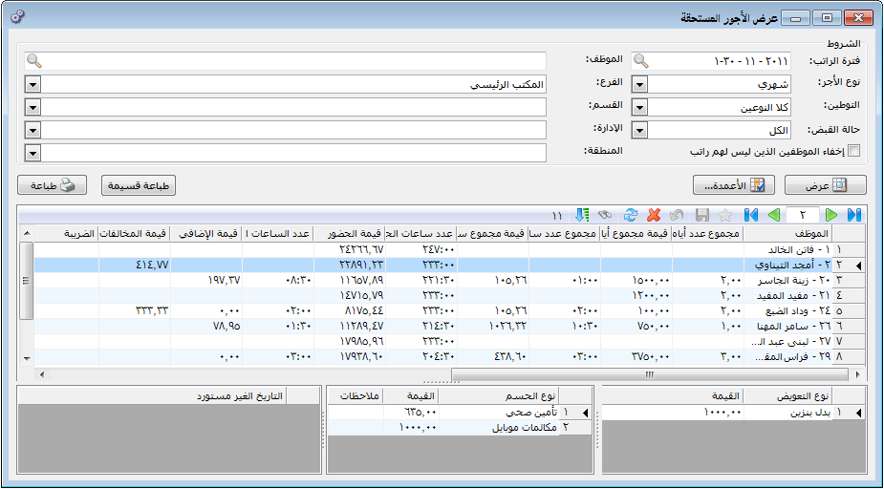
الرأس: وفيه تتم تحديد الشروط التي سيتم وفقها عرض الرواتب ضمن الجدول, وتحوي الحقول التالية:
- فترة الراتب: لتحديد الفترة التي نريد معالجة الرواتب خلالها، حيث تظهر هنا جميع الفترات التي أنشأنها وحسبنا رواتب الموظفين بناءً عليها.
- الموظف: ويستخدم هذا الخيار إذا أردنا معالجة الراتب لموظف محدد.
- الفرع: يستخدم هذا الخيار لمعالجة الرواتب لفرع معين من فروع الشركة.
- القسم: يستخدم هذا الخيار لمعالجة الرواتب لقسم معين من أقسام الشركة.
- الإدارة: يستخدم هذا الخيار لمعالجة الرواتب لإدارة معين من إدارات الشركة.
- المنطقة: يستخدم هذا الخيار لمعالجة الرواتب لمنطقة معين من المناطق.
- نوع الأجر: ويستخدم هذا الحقل لعرض رواتب الموظفين المحسوبة على أساس أحد أنواع الأجور والتي قد تكون شهرية أو ساعية أو أسبوعية أو يومية إ
- التوطين :ويستخدم لعرض الموظفين أصحاب الرواتب الموطنة أو الغير موطنه أو كلاهما معاً.
- حالة القبض:
- إخفاء الموظفين الذين ليس لهم راتب:لإخفاء الموظفين الذين ليس لديهم راتب، أي يكون راتبهم (صفر)
- عرض: يستخدم هذا الزر لعرض الموظفين ورواتبهم بناءً على الشروط الموضوعة للبدء بعملية المعالجة.
- الأعمدة: هذا الزر يستخدم لتحديد الأعمدة التي نريد ظهورها والأعمدة التي لا نريد ظهروها في الجدول عند
- طباعة قسيمة: ويستخدم هذا الخيار من أجل طباعة قسائم الرواتب لكل الموظفين المعروضين في الجدول، ومع إمكانية معاينة القسيمة المصممة قبل الطباعة، والطباعة على نماذج متنوعة.
- طباعة: يستخدم هذا الزر لطباعة الرواتب المحسوبة بشكل مباشر بحسب الأعمدة والتنسيقات المعروضة، بالإضافة لذلك يمكننا بعد الضغط على هذا الزر تصدير الملف إلى مستند word excel أو عبر بريد الكتروني ومن ثم إعادة تنسيقه.
الجدول: وهنا يتم عرض جميع البيانات حسب الشروط التي وضعناها ونلاحظ أن هذا القسم مكون من نفس الأعمدة الموجودة في نافذة "حساب الأجور" والتي من الممكن إخفاء وإظهار ما نريده منها، وفيما يلي الأعمدة المضافة في هذه النافذة:
- قبض:لنحدد (نميز) الموظف الذي قمنا بتسليمه الراتب عن غيره.
- ملاحظة القبض:لتسجيل أي ملاحظة بعملية القبض.
- ملاحظة القسيمة:نضيف ملاحظة خاصة للموظف في قسيمة.
ملاحظة:
نستفيد من الحقول الظاهرة في الجدول والحقول السابقة تحديدا التي نقوم بتعبئتها في عملية تفصيل وأرشفة للبيانات الخاصة بالموظف ولإظهارها في القسيمة التي نصممها.
الجزء السفلي:وهو نفسه الموجود في نافذة حساب الأجور، وهو موجود هنا من ناحية أرشفة للتعويضات والحسميات المحسوبة على الراتب.

- شرح نافذة "بطاقة الموظف":

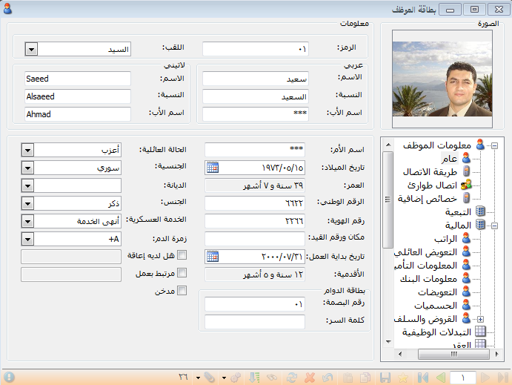

أ) معلومات الموظف الشخصية.
# عام : لكتابة البيانات التي تتميز بالطابع الأساسي الشخصي ،والتي يحبذ من أن أسجلها في بطاقة كل موظف حتى أكون منظومة متكاملة من المعلومات الصحية والمهنية والشخصية للموظفين.
-الرمز: وهو رقم الموظف - رقم بطاقته - ضمن البرنامج، يمكن كتابته حسب رغبة المستخدم أو تركه ليتولد تلقائيا حسب تسلسل بطاقات الموظفين.
-اللقب :يتم اختيار الصفة المناسبة للموظف حسب الخيارات الموجودة، وهذا اللقب هو الذي سيظهر في كافة رسائل التذكير المرتبطة بهذا الموظف (كما سنجد لاحقاً).
-الإسم ، النسبة ، اسم الأب (عربي): تعتبر هذه الخانات من المعلومات الرئيسة التي يجب كتابتها.
-الإسم ، النسبة ، اسم الأب (لاتيني):لكتابة اسم الموظف بالغة الإنجليزية.
-الصورة: إمكانية وضع صورة الموظف من خلال الصور الموجودة في قاعدة البيانات أو إدراج صورة حقيقية للموظف عن طريق جلبها من أي وسيط تخزين موصول بجهاز الكمبيوتر، فعند النقر في مربع الصورة مرتان بزر الفارة الأيسر تفتح لنا نافذة تمكننا من خلالها عمل مايلي:
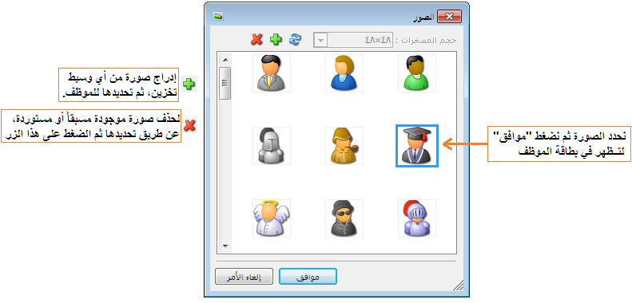
إضافة أننا نستطيع أن نقوم بأمور أخرى متقدمة في التحكم بالصورة المعروضة بالضغط بزر الفارة الأيمن في مربع الصورة:
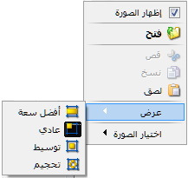
1.خيار"إظهار الصورة":إمكانية أن نختار بين إظهار الصورة في البطاقة المحددة أو لا.
2.فتح:إدراج صورة من وسائط التخزين.أو لفتح المجلد المتضمن الصورة التي يتم عرضها في المربع.
3.قص، نسخ، لصق:إمكانية نسخ ولصق صورة من بطاقة لأخرى.
4.عرض:لاختيار نمط عرض الصورة:
- أفضل سعة: يتم عرض الصورة بالسعة المثلى.
- عادي: يعرض الصورة كما هي بدون تعديل على حجمها.
- توسيط: يعرض الجزء الأوسط من الصورة فإذا كان حجمها أكبر من النافذة الظاهرة في البطاقة فإنه يتم عرض الجزء الأوسط من الصورة ضمن مربع الصورة.
- تحجيم: عند الضغط على هذا الخيار فإنه يتم تصغير الصورة بحيث يتم عرض كامل الصورة ضمن المربع الخاص بالصورة.
- اسم الأم، رقم الهوية، الرقم الوطني: حقول شخصية تكتب حسب الرغبة، ولكن من الأفضل كتابتها لأنها معلومات مؤرشفة يتم الرجوع لها وقت الحاجة، وتفـيدنا أيضا في شروط الـبحث عن الموظـفين في نوافذ التقارير ونوافذ أخرى أيضا، وسنرى ذلك لاحقا فيما بعد.
- الجنس، الحالة العائلية، الخدمة العسكرية، زمرة الدم: يتم تحديد الصفة المناسبة لكل موظف حسب الخيارات الموجودة.
- تاريخ الميلاد، تاريخ بدء العمل: عند كتابة هذين الحقلين يتحدد على إثرهما حقلي العمر والأقدمية على التوالي.
ملاحظة:
لكي يظهر حقلي العمر وأقدمية الموظف بشكل صحيح لابد أن يكون تاريخ جهاز الكمبيوتر المعمول عليه صحيحاً.
- خيار "هل لديه إعاقة": عند تفعيل الخيار يتم تفعيل الحقل المجاور لإدراج نوع الإعاقة (وذلك لأن بعض قوانين العمل تفرض على أصحاب الشركات توظيف نسبة معينة من ذوي الاحتياجات الخاصة).
- خيار "مرتبط بعمل آخر: عند تفعيل الخيار يتم تفعيل الحقل المجاور لإدراج طبيعة العمل الآخر.
- خيار"مدخن":نفعل الخيار إن كان الموظف من المدخنين.
ملاحظة:
تفيدنا الحقول السابقة عند تحديد شروط عرض التقارير (كما في نافذة "عرض بيانات الموظفين) كما سنرى لاحقاً.
- الجنسية: يتم تحديد الجنسية الخاصة بالموظف حسب الخيارات الموجودة والمعرّفة ذاتياً (أي من قبل مستخدم البرنامج من قائمة "تعاريف").
- الديانة: نحدد الديانة الخاصة بالموظف حسب الخيارات الموجودة والمعرفة من قبل مستخدم البرنامج، حيث يتم تعريفها لمرة واحدة لكي تصبح متاحة عند تعريف موظف جديد.
- البار كود ، كلمة السر:وهو الرقم الخاص للموظف ضمن جهاز تسجل الدوام الموصول بالبرنامج، وعليه فلابد من كتابة رقم بصمة كل موظف في بطاقته حتى يتم التعرف على أوقات دوام الموظف عند استيراد الدوام.
أما كلمة السر فتستعمل عند تسجل دخول وخروج الموظف بشكل يدوي (بدون جهاز خارجي) عند وجود الرغبة بذلك، حيث يتم ذلك في نافذة "تسجيل الدوام يدوياً".
ملاحظة:
لايقصد هنا بكلمة السر أنها هي كلمة المرور الخاصة لهذا الموظف (والتي سيستخدمها الموظف لاحقاً في كافة مكونات البرنامج)، وإنما فقط هي خاصة برقم الباركود والتي ستستعمل لتسجيل الدوام فقط، أما كلمة الرور الموجودة في صفحة التبيعة (والتي سنشرحها لاحقا) هي التي تعتبر ككلمة سر خاصة بهذا الموظف للدخول الى النوافذ الخاصة به.

♯ طريقة الاتصال : يتم هنا كتابة كافة طرق الوصول الخاصة بالموظف الـمُعرف العنوان ،الشارع ، المدينة ، البلد، وطرق الاتصال بالموظف هواتف وإيملات وفاكسات.

ملاحظة:
يفيدنا البريد الإلكتروني في حالة تلقي المدير المسؤول تقريراً عن دوام موظفيه أو عن عقودهم أو عن رواتبهم ...إلخ، أو في حالة توجيه إنذاراً للموظف عن مخالفة ما أو إرسال رسالة شكر وتهنئة في مناسبة معينة أو لإرسال قسيمة راتب الخاصة به، وكل ذلك إما على ايميل الشخص الداخلي أو الخارجي.

♯ اتصال الطوارئ :وذلك لتعريف طرق اتصال أخرى بالموظف تحسباً لأي أمر طارئ،كأرقام الأقرباء أو الأصدقاء.
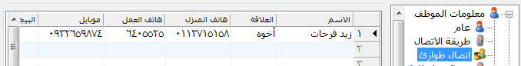

♯ خصائص إضافية : نستخدم هذه الصفحة عندما يكون للموظف خصائص إضافية تميزه عن غيره من الموظفين أو لتعريف خانات (معلومات إضافية) غير موجودة تلقائياً ضمن البرنامج، حيث يُتاح لنا عرض هذه الحقول المعرفة ضمن أي تقرير.
ولشرح كيفية تعريف حقل (خاصية) مع نوع القيمة المربوطة بها نطرح المثال التالي:
لدينا في صفحة الخصائص الإضافية حقلين: حقل الخاصية وحقل القيمة. فبفرض أننا نريد أن نعرف أن الموظف يمتلك سيارة، نكتب في حقل الخاصية مثلاً "السيارة" ثم نضغط الإدخال (Enter) فتظهر النافذة التالية:
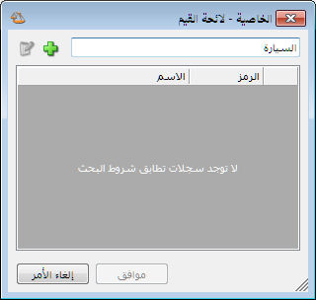
نقوم بالضغط على السهم الأخضر(إضافة) فتفتح نافذة الخصائص الإضافية التي نعرف فيها الخاصية ونحدد قيمتها الافتراضية.
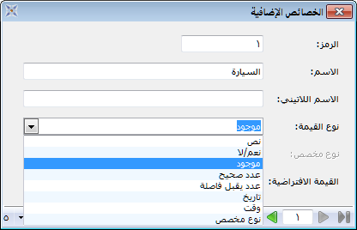
يظهر في هذه النافذة الحقول التالية:
- الرمز: وهو رمز الخاصية، يتولد تلقائياً.
- الاسم: نكتب اسم الخاصية بالعربي.
- الاسم اللاتيني: لكتابة الاسم الانكليزي للخاصية إن وجد.
- نوع القيمة: وهذا الحقل يخص حقل القيمة في صفحة الخصائص الإضافية ويدلنا على قيمة الخاصية، ويتم هذا بعدة صيغ كما هو واضح في الشكل.
  - نص: وهنا عندما نجلب الخاصية إلى هذه الصفحة سيظهر حقل القيمة فارغاً ويمكننا أن ندرج فيه النص الذي نريده، ويظهر ذلك في خاصية الطول.
  - نعم/لا: وهنا عندما نجلب الخاصية إلى هذه الصفحة سيظهر في حقل القيمة مربع يحوي إشارة نفعّل هذه الإشارة إذا كانت الخاصية موجودة ونلغي تفعيلها في حلا عدم وجود الخاصية، ويظهر ذلك في خاصية قام بأداء فريضة الحج.
  - موجود: وهنا عندما نجلب الخاصية إلى هذه الصفحة سيظهر في حقل القيمة دائرة مفعّلة ولا يمكن إلغاء تفعيلها وتدل على وجود الخاصية.وهنا إذا لم تكن الخاصية موجودة لا نجلبها إلى هذه الصفحة، ويظهر ذلك في خاصية السيارة.
  - عدد: وهنا عندما نجلب الخاصية إلى هذه الصفحة سيظهر حقل القيمة فارغاً ويمكننا أن ندرج فيه الرقم الذي نريده، إما صحيح أو بفاصلة.
  - تاريخ:وهنا عندما نجلب الخاصية إلى هذه الصفحة سيظهر حقل القيمة فارغاً ويمكننا أن ندرج فيه التاريخ الذي نريده، ويظهر ذلك في خاصية تاريخ التسريح.
  - وقت: وهنا عندما نجلب الخاصية إلى هذه الصفحة سيظهر حقل القيمة فارغاً ويمكننا أن ندرج فيه الوقت الذي نريده.
  - نوع مخصص: وهنا يتوجب علينا أن نعرف هذا النوع بأنفسنا وذلك باختيار مخصص ثم الضغط على تحرير ومن ثم وضع القيم التي نريد أن يجلبها في حقل القيمة لهذه الخاصية، ويظهر ذلك في خاصية الهواية.
- القيمة الافتراضية: وهنا نضع هذه القيمة افتراضياً بالنسبة للخاصية، لتظهر مباشرة في صفحة الخصائص الإضافية.

ب) التبعية:
وهنا نقوم بتحديد التوصيف الوظيفي لهذا الموظف والذي يضم اضافة الى الوظيفة كل من الفرع والقسم:
بمعنى يتم تحديد مكان عمل الموظف ضمن الشركة ولأي فرع وأي قسم يتبع ومن هو الشخص المسؤول عنه (المدير المباشر), وتحوي هذه الصفحة الحقول التالية:
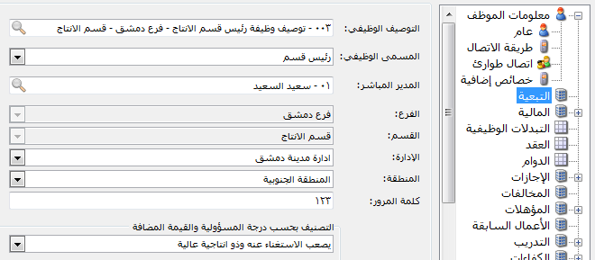
التوصيف الوظيفي: وهنا تختار أحد الوظائف التي كنت قد عرّفتها سابقاً في نافذة "التوصيف الوظيفي"، ومن ثم ستجد كافة الحقول التالية قد ظهرت فيها القيم المرتبطة مع التوصيف الوظيفي المختار.
المسمى الوظيفي: وهنا يظهر المسمى الوظيفي الذي حددته في التوصيف الوظيفي، مع امكانية تعديله لموظف معين، مع التأكيد أنه عند تعديل التوصيف الوظيفي لهذا الموظف لن يتغير المسى الوظيفي المحدد له هنا -وهذا شئ جدا مهم التعرف عليه- وذلك لأن بعض الشركات تعتير المسمى الوظيفي لاعلاقة له بالمهنة (أي كأنه رتبة ثابتة للموظف لاعلاقة لها بمهنته الحالية).
- الفرع: وهنا يظهر الفرع الذي يتبع له القسم الذي يعمل به الموظف.
- القسم: وهنا يظهر القسم الذي يعمل به الموظف.
- المدير المباشر: نقوم بتحديد اسم المدير المباشر للموظف في حال وجوده (وهذا سيفيدنا عند استعرض "شجرة الموظفين" المفرزة بحسب المدير، كذلك في موضوع توجيه رسائل التذكير وفي عملية تقييم الأداء (كما سنجد لاحقاً) .
- الإدارة: نختار الإدارة التي يتبع لها الموظف والتي تتبع لنفس الفرع المحدد.
- المنطقة: نختار المنطقة التي يتبع لها الموظف والتي تتبع لنفس الفرع المحدد.
ملاحظة:
- لايمكن حفظ بطاقة الموظف مالم نختار له توصيفه الوظيفي.
- المدير المباشر" يجب أن يتبع لنفس فرع الموظف ليظهر في بطاقته.
- كلمة المرور: وهي تعتبر كلمة السر الخاصة بالموظف والتي سترتبط به في كافة أنحاء البرنامج للدخول الى النوافذ الخاصة به.
ملاحظة هامة:
كلمة المرور الخاصة بأي موظف: إما يتم تحديدها هنا لكل موظف على حدى، أو من خلال الاعداداتالموارد البشريةخيارات الاظهاراعداد كلمة المرور) حيث لديك الخيارات لاعتبار أي من الحقول التالية ككلمة مرور خاصة بالموظف، وهذه الحقول هي:
الرمز – الاسم – النسبة – اسم الأب – اسم الأم – هاتف المنزل – هاتف العمل – الجوال – الرقم الوطني – رقم الهوية.
فعند اختيار أي من الحقول أعلاه، يعني أنك تطلب من البرنامج اعتبار هذا الحقل هو كلمة المرور الخاصة بكل موظف دون الأخذ بعين الاعتبار كلمة المرور المحددة هنا في صفحة التبعية حقل "كلمة المرور".
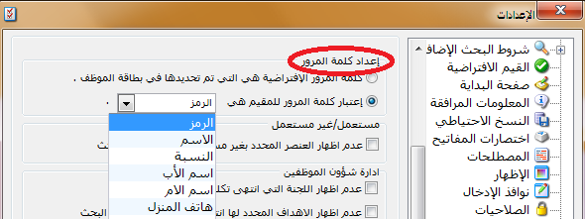

- التصنيف بحسب درجة المسؤولية والقيمة المضافة:
وهنا يمكن تصنيف الموظفين بحسب مستوى المسؤوليات الملقاة على عاتقه وبحسب القيمة المضافة والانتاجية التي يقدمها، وهذا التصنيف يفيد في عملية فرز الموظفين وتحديد الأشخاص الهامين والأساسيين الذين لاغنى عنهم عن غيرهم، وأيضاً تحديد الأشخاص المحتملين للاستفناء عنهم عند الرغبة في تخفيض العمالة، ويضم هذا الحقل الخيارات الأربعة التالية:
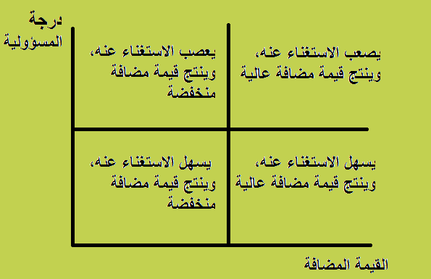
1- يصعب الاستغناء عنه وذو انتاجية عالية: وهم الأشخاص المتميزين الذين يشكلون رأس المال البشري للشركة.
2- يصعب الاستغناء عنه وذو انتاجية منخفضة: أي بالرغم من ان انتاجيته منخفضة ولكن لايمكن الاستغناء عنه بسبب علاقاتهع مثلاً أو لأسباب شخصية).
3- يسهل الاستغناء عنه وذو انتاجية عالية: أي بالرغم منان انتاجيته عالية ولكن في حال رغب بالاستقالة لن يشكل مشكلة لأن اختصاصه متوفر.
4- يسهل الاستغناء عنه وذو انتاجية منخفضة: وهم الأشخاص الذين يمكن الاستغناء عنهم عند أول فرصة والاستعاضة عنهم باخرين أكثر كفاءة.
ملاحظة:
هذا التصنيف يفترض أن يقوم به مدير الموارد البشرية شخصياً ولا يجب أن يطلع عليه غيره لمنع الحساسية، اضافة لكون هذا التصنيف قد يكون هو رأي المدير العام أيضاً والذي يعتبره سري جدا، وأيضاً هذا التصنيف سيفيد مدير الموارد البشرية الجديد ليعرف تصنيف الموظفين لديه حتى يحدد الطريقة المثلى للتعامل مع كل منهم بحسب تصنيفه.

ت) المالية:
ويتفرع هذا الصفحات التالية:
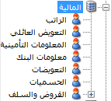

♯ الراتب: وهنا يتم تسجيل جميع الأمور المتعلقة بالراتب من طريقة حسابه وما يتأثر به، بالإضافة إلى حقول لمجموعة رواتب لها استخداماتها الخاصة.
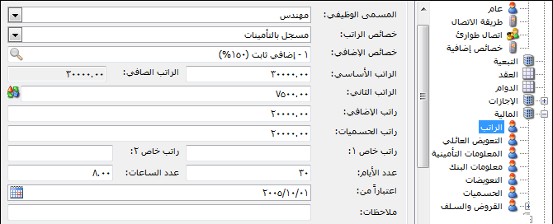
- خصائص الرتب: تظهر هنا تلقائياً خصائص الراتب المعرفة والمربوطة بالمسمى الوظيفي الـمُختار، وبالإمكان تغيرها أو الاختيار بينها عندما يكون الحقل فارغاً.
- خصائص الإضافي: تظهر هنا تلقائياً خصائص الإضافي المعرفة والمربوطة بالمسمى الوظيفي الـمُختار، وبالإمكان تغيرها أو الاختيار بينها عندما يكون الحقل فارغاً
- الراتب الأساسي: وهنا نقوم بتحديد الراتب الشهري الخاص بالموظف إذا كان نوع أجره شهري، وراتب الأسبوع إذا كان نوع أجره أسبوعي، وقيمة الساعة إذا كان نوع أجره ساعي، علماً أننا نحدد نوع الأجر في نافذة "خصائص الراتب" والتي يتم ربطها بالموظف في الحقل خصائص الراتب.
- الراتب الصافي: هذا الحقل يتولد تلقائيا، وهو نتيجة عن الراتب الأساسي مضافا إليه التعويضات مطروحاً منه الحسميات، وسيتم لاحقا التعريف بالحسميات والتعويضات.
- الراتب الثاني: يتم الاستفادة من حقل الراتب الثاني عادةً بوضع راتب آخر فيه يتم على أساسه حساب التأمينات الاجتماعية وضريبة الدخل الخاصة بالموظف، علماً أنه يتم تحديد الراتب المحسوب عليه ضريبة الدخل والتأمينات (حقل الراتب الثاني) عند تعريف خصائص الراتب.
- راتب الإضافي: وهنا نقوم بوضع راتب خاص لحساب الدوام الإضافي وإذا لم يكتب أي مبلغ سيتم حساب الدوام الإضافي على قيمة الراتب الأساسي.
- راتب الحسميات: وهنا نقوم بوضع الراتب الذي سيحسب على أساسه الحسميات (أي التأخر والخروج المبكر والإجازة الساعية والغياب والإجازات) وإذا لم يكتب أي مبلغ سيتم حساب الحسميات على قيمة الراتب الأساسي.
- راتب خاص 1، راتب خاص 2 :هما حقلين وضعا لتغطية حالات ناتجة عن أنظمة واحتياجات الشركات المستخدمة للبرنامج.
- عدد الأيام، عدد الساعات :هما حقلين مهمتهما حساب قيمة أجر ساعة والتي عليها سيتم حساب الدوام الإضافي والتعويضات والحسميات والمخالفات الخاصة بالموظف، وهي تختلف بحسب نوع الأجر المتبع للموظف فهي مثلاً 30أو 26 يوماً إذا كان نوع أجر شهري، و7أيام إذا كان نوع أجر أسبوعي، ويوم واحد إذا كان نوع أجر ساعي، وأما ساعات العمل هي مثلا 8ساعات إذا كان نوع الأجر شهري أو أسبوعي وساعة واحدة إذا كان الأجر على حسب ساعات العمل.
- اعتباراً من: هنا يتم وضع تاريخ العمل بالخصائص الخاصة بالموظف من خصائص راتب وإضافي ورواتب معرفة وأيام وساعات العمل حتى يتم أرشفتها في بطاقة (الترفيعات) حسب التاريخ المحدد، وكل تعديل يجرى على العناصر السابقة يجب علينا تحديد (كتابة) تاريخ جديد للترفيع، ليتم أرشفتها في قسم "الترفيعات" الاحقة.
- ملاحظات: لوضع أي ملاحظة تتعلق بقسم الراتب الخاصة بالموظف.
ملاحظة:
يفيدنا تحديد عدد الأيام والساعات لمعرفة أجر الساعة الواحدة والتي بناءً عليها سيحسب العمل الإضافي والحسميات بأنواعها (تأخر،خروج مبكر،غياب،إجازات).
الحقول المالية (الراتب الأساسي – الاضافي) تظهربحسب ماتم تحديده في نافذة التوصيف الوظيفي بعد تحديد تبعية الموظف.
♯ التعويض العائلي:
وفي هذا القسم يتم وضع الإعدادات الخاصة بالتعويضات العائلية (تعويض الزوجة و الأبناء), وتحوي الحقول التالية:
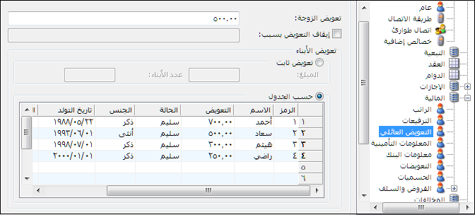
- تعويض الزوجة: وهنا نقوم بتحديد قيمة التعويض الخاص بالزوجة.
- إيقاف التعويض بسبب: هذا الخيار يقوم بإيقاف تعويض الزوجة مع إتاحة إمكانية كتابة السبب الذي أدى إلى إيقافه
- تعويض الأبناء: وهنا يوجد طريقتين لحساب قيمة هذا التعويض:
- تعويض ثابت: حيث نقوم بتحديد مبلغ محدد وثابت لكل طفل ونقوم بتحديد عدد الأبناء فيقوم البرنامج بحساب التعويض عن طريق ضرب المبلغ بعدد الأبناء.
- حسب جدول: حيث نقوم بهذا الجدول بتحديد كل ابن والحالة الخاصة به والتعويض الخاص به, ويحوي على الحقول التالية:
- الرمز: وهنا نقوم بوضع رمز الابن.
- الاسم: وهنا نقوم بتحديد اسم الابن.
- التعويض: وهنا نقوم بتحديد قيمة التعويض الخاص بهذا الابن.
- الوصف: وهنا نقوم بوضع أي ملاحظات أو شرح خاص بهذا التعويض.
- تاريخ التولد: وهنا نقوم بتحديد تاريخ ولادة هذا الابن.
- الجنس: وهنا نقوم بتحديد جنس الابن إن كان ذكرا أم أنثى.
الحالة: وهنا نختار الحالة الخاصة بابن الموظف من بين الحالات التي نعرفها.

♯معلومات البنك:
في هذا القسم نقوم بتفعيل خيارات التوطين للموظف، ويتضمن ما يلي:
- خيار التوطين: لتحديد راتب الموظف إن كان موطن أم لا.
- رقم الحساب: وهنا نقوم بوضع رقم حساب الموظف في البنك.
- نموذج التصدير: وهنا نختار النموذج الخاص بالموظف من بين النماذج المعرفة من خلال نافذة " تصدير الراتب إلى البنك ".
♯التعويضات: وهي مبالغ تضاف للراتب الصافي وتقسم إلى:
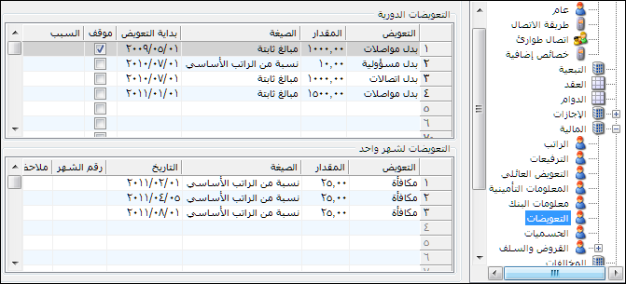
- تعويضات دورية: وهي التعويضات التي تعطى بشكل شهري ودائم ولا تتوقف مثل (بدل اتصالات, بدل مواصلات), وتحوي الحقول التالية:
- التعويض: وهنا لأول مرة نعرف التعويض الجديد الخاص بالموظف، وأما إن كان معرفاً فسنختاره اختيار، وسنعرض كيفية تعريف التعويض لاحقاً.
- المقدار: وهنا نقوم بوضع قيمة التعويض أو نسبته حسب الصيغة المختارة لحساب التعويض.
- الصيغة: وهنا نقوم بتحديد طريقة حساب التعويض أما قيمة ثابتة أو نسبة من أحد رواتب الموظف.
- بداية التعويض: التاريخ الذي سيبدأ عنده احتساب التعويض لصالح الموظف.
- موقف: يستخدم لوقف احتساب هذا التعويض لصالح الموظف.
- السبب: لتحديد سبب وقف التعويض.
- تعويضات لشهر واحد: وهي التعويضات التي تعطى لشهر واحد فقط مثل (مكافأة), وتحوي الحقول التالية:
- التعويض: وهنا لأول مرة نعرف التعويض الجديد الخاص بالموظف، وأما إن كان معرفاً فسنختاره اختيار
- المقدار: وهنا نقوم بوضع قيمة التعويض أو نسبته حسب الصيغة المختارة لحساب التعويض.
- الصيغة: وهنا نقوم بتحديد طريقة حساب التعويض أما قيمة ثابتة أو نسبة من أحد رواتب الموظف.
- التاريخ: وهنا نقوم بتحديد تاريخ اليوم الذي منح فيه هذا التعويض.
- رقم الشهر: لتحديد الشهر الذي منح فيه التعويض.
- ملاحظات: لوضع أي ملاحظات تتعلق بهذا التعويض.
ملاحظة:
لا يجب تعبئة الحقلين (التاريخ,رقم الشهر) معا بل يجب تعبئة واحد منهما فقط أي عندما نقوم بمنح هذا التعويض نقوم بتحديد تاريخ اليوم أو الشهر الذي منح فيه التعويض وليس كلاهما.

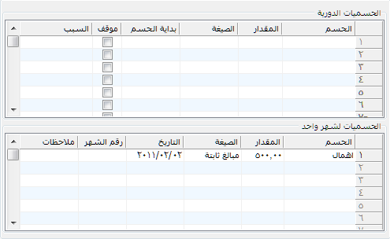
♯الحسميات:
هي عبارة عن مبالغ يحددها المستخدم لتخصم من الراتب الخاص بالموظف وتقسم إلى:
حسميات دورية: وهي الحسميات التي تخصم بشكل شهري (دائم ولا تتوقف), وتحوي الحقول التالية:
- الحسم: وهنا نختار الحسم الخاص بالموظف من بين الحسميات التي التي نعرفها في بطاقة الحسميات.
- المقدار: وهنا نقوم بوضع قيمة الحسم أو نسبته حسب الصيغة المختارة لحساب الحسم.
- الصيغة: وهنا نقوم بتحديد طريقة حساب الحسم أما قيمة ثابتة أو نسبة من أحد رواتب الموظف.
- بداية الحسم: التاريخ الذي سيبدأ عنده خصم الحسم من راتب الموظف.
- موقف: يستخدم لوقف خصم هذا الحسم من راتب الموظف.
- السبب: لتحديد سبب وقف الحسم.
- حسميات لشهر واحد: وهي الحسميات التي تخصم لشهر واحد فقط مثل (عقوبة الإهمال), وتحوي الحقول التالية:
- الحسم: وهنا نختار الحسم الخاص بالموظف من بين الحسميات التي نعرفها في بطاقة الحسميات.
- المقدار: وهنا نقوم بوضع قيمة الحسم أو نسبته حسب الصيغة المختارة لحساب الحسم.
- الصيغة: وهنا نقوم بتحديد طريقة حساب الحسم أما قيمة ثابتة أو نسبة من أحد رواتب الموظف.
- التاريخ: وهنا نقوم بتحديد تاريخ اليوم الذي منح فيه هذا الحسم.
- رقم الشهر: لتحديد الشهر الذي منح فيه الحسم.
لا يجب تعبئة الحقلين (التاريخ , رقم الشهر) معا بل يجب تعبئة واحد منهما فقط أي عندما نقوم بمنح هذا الحسم نقوم بتحديد تاريخ اليوم أو الشهر الذي منح فيه الحسم وليس كلاهما.
- ملاحظات: لوضع أي ملاحظات تتعلق بهذا الحسم.
ملاحظة:
لا يجب تعبئة الحقلين (التاريخ,رقم الشهر) معاً بل يجب تعبئة واحد منهما فقط أي عندما نقوم بمنح هذا الحسم نقوم بتحديد تاريخ اليوم أو الشهر الذي منح فيه التعويض وليس كلاهما.
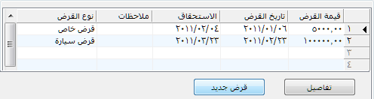
♯ القروض:
- قيمة القرض: وهنا نجد القيمة الكلية للقرض المستلم.
- تاريخ القرض: وهنا نجد التاريخ الذي تم به حصول الموظف على القرض.
- الاستحقاق: هنا نجد تاريخ بداية استحقاق القرض.
- ملاحظات: نجد أي ملاحظات حول القرض.
- نوع القرض: وهنا نجد القروض التي عرفناها ببطاقة أنواع الحسميات.
*تفاصيل:عند تحديد سطر (قرض ما)موجود بالصفحة ومن ثم الضغط على زر تفاصيل تفتح النافذة الخاصة بالموظف لهذا القرض، ونستفيد من ذلك إما لمشاهدة القرض بالتفصيل أو للتعديل عليه.
*قرض جديد:عند الضغط على الزر يتم فتح (إنشاء) قرض جديد للموظف.

# السلف:

وفي هذا القسم نجد جميع معلومات السلف الخاصة بهذا الموظف,بمعنى أنها هي عبارة عن صفحة عرض للسلف المأخوذة من قبل الموظف وتحوي على الحقول التالية:
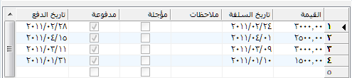
- القيمة: وهنا نجد قيمة السلفة المأخوذة من قبل الموظف.
- تاريخ السلفة: تاريخ حصول الموظف على السلفة.
- ملاحظات: عند وجود أي ملاحظات حول السلفة.
- مدفوعة: إذا كانت هذه السلفة مدفوعة أم لا.
- تاريخ الدفع: تاريخ تحصيل السلفة من الموظف

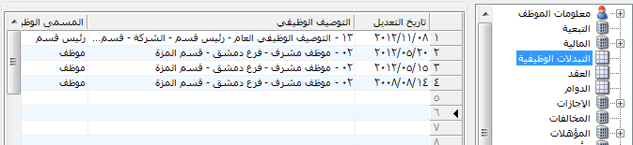
ث) التبدلات الوظيفية:
وفي هذه النافذة يتم أرشفة كل المعلومات التي تتعلق بصفحة الراتب السابقة من خصائص راتب وإضافي ورواتب سايقة وأيام وساعات العمل، حيث تتم أرشفتها كما أسلفنا عند تحديد تاريخ الترفيع (حقل "اعتباراً من" الموجود في صفحة المالية)، وعند تغيير أي بند بصفحة الراتب وتحديد تاريخ ترفع جديد تتم أرشفة التغيرات بصفحة الترفيعات.

جـ) العقد.
يتم هنا تعريف عقود الموظف خلال مراحل عمله ضمن الشركة، وتحتوي صفحة العقد الحقول التالية:
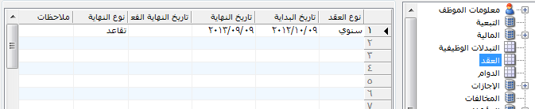
- نوع العقد :نختار هنا نوع العقد المرتبط به الموظف للشركة والمعرف ذاتيا مثلا (سنوي، ستة أشهر، تجريبي).
- تاريخ البداية :يتم هنا وضع تاريخ تطبيق العقد، بحيث أنه سوف يتم استيراد دوام الموظف وحساب راتبه عند هذا التاريخ.
- تاريخ النهاية :يتم وضع تاريخ الانتهاء الافتراضي للعقد، بحيث لن يتم استيراد دوام وحساب الراتب بعد هذا التاريخ.
- تاريخ النهاية الفعلي : يتم وضع تاريخ الانتهاء الفعلي للعقد، عندما يترك الموظف العمل قبل أو بعد تاريخ انتهاء العقد الافتراضي، بحيث لن يتم استيراد دوام وحساب الراتب بعد هذا التاريخ.
- نوع النهاية(الإستقالة) : نختار هنا نوع(سبب)انتهاء العقد المرتبط به الموظف بالشركة والمعرف ذاتيا مثلا (فصل، وفاة، استقالة).
- ملاحظات : لكتابة أي ملاحظات خاصة بالعقد.
- الموظف ليس على رأس عمله :يفعل هذا الخيار عند ترك الموظف لعمله ومن ثم رجوعه خلال مدة معينة، كإرسال الموظف لبعثة ما، ويفيدنا أيضا في كافة التقارير من خلال عرض الموظيفين الذين هم على رأس عملهم أو استثناء الموظفين التاركين العمل، وعند تفعيل الخيار سيظهر كرت باللون اأحمر في أعلى البطاقة وذلك لتميزها عن غيرها من البطاقات.
ملاحظات:
1- ليس بالضرورة أن يكون لتاريخ الانتهاء وتاريخ الانتهاء الفعلي نفس التاريخ لأن الموظف يمكن أن يستقيل من الشركة قبل انتهاء عقده معها.
2- عند بداية استخدام البرنامج يكون حقل "نوع العقد"و"نوع النهاية" فارغين، فلذلك لابد من تعريف (إضافة) أنواع العقود وأنواع نهايات العقود الموجودة ضمن موظفي الشركة، ويتم ذلك من خلال وضع مؤشـر الفارة في حقل "نوع العقد" والضغط بزر الفارة الأيمن واختيار "إضافة".

ح) الدوام:
يتم من خلال هذه الصفحة تحديد وإظهار كافة أنواع الدوام الخاصة بالموظف التي عمل على أساسها والتي على إثرها سيتم حساب الإضافي والفجوات، فنحدد هنا دوام الموظف و تاريخ بدء العمل به.
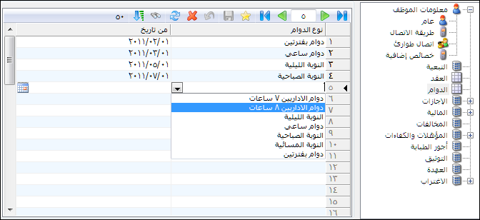

ملاحظات:
1- لا يتم احتساب (سحب) الدوام الخاص بالموظف قبل التاريخ المدرج.
2- يتم تحديد نوع الدوام وتاريخ العمل به بالنسبة للموظف إما من بطاقة الموظف كما في الشكل السابق، أو من القسم الخاص بالموظف شريطة أن لا يكون له نوع دوام في بطاقته أو من نافذة "تعديل بيانات الموظفين" التي تتيح لنا إمكانيات متقدمة لربط أنواع الدوام المعرفة بالموظفين، كما سنرى لاحقا إن شاء الله.

خ) الاجازات:
ويتفرع الى الصفحات التالية:
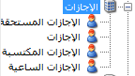
♯ الإجازات المستحقة:
في هذا القسم نقوم بتحديد رصيد للإجازات المتاحة للموظف والتي يكون لها رصيد يستهلك ضمن السنة المعنية.
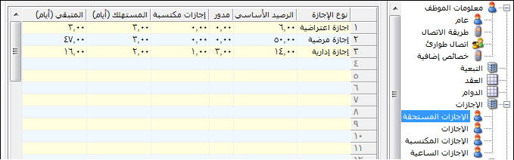
- نوع الإجازة: وهنا نختار نوع الإجازة من بين أنواع الإجازات التي كنا قد عرفناها سابقاً بنافذة حالات الدوام.
- الرصيد الأساسي: وهو الرصيد المستحق للإجازة خلال السنة.
- مدور السنوات السابقة: وهو عبارة عن رصيد الإجازة الخاص بالسنوات السابقة الذي لم يستهلك والذي سيدور ليضاف لرصيد هذه السنة، ويتم وضعه يدوياً.
- إجازات مكتسبة: وهنا يتم تلقائياً إظهار رصيد الإجازات التي اكتسبها الموظف خلال هذه السنة من خلال قرار إداري مثلاً بمكافأة الموظف بزيادة رصيد إجازة ما أو نتيجة تحويل الدوام الإضافي الذي قام به الموظف إلى يوم إجازة معين إذا كان هذا نظام الإضافي المتبع.
- المستهلك: هو عامود حسابي يبين المستهلك من رصيد الإجازة الإجمالي خلال الفترة المحددة.
الرصيد الإجمالي =رصيد أساسي+رصيد مدور+رصيد مكتسب
- المتبقي: في هذه العامود يظهر رصيد الإجازة مع خصم الأيام التي قام الموظف بأخذها، أي يظهر عدد الأيام الصافي الخاص بالموظف والمتاح له لبقية الفترة (السنة).
ملاحظات:
1- يتم تحديد مجال السنة (فترة استهلاك الرصيد الخاص بأرصدة الإجازات) من{قائمة أدواتإعدادات الموارد البشرية} كما في النافذة التالية.
2- يتيح لنا البرنامج إمكانية توزيع الرصيد الأساسي من الإجازات للموظف بحسب تاريخ بداية عقده، بحيث يقوم البرنامج بتقسيم رصيد السنة الإجمالي على 12 شهر واعطائه نصيبه من الرصيد للأشهر التالية لتاريخ عقده.يتم ذلك من خلال{قائمة أدواتإعدادات الموارد البشرية} وتفعيل خيار احتساب رصيد أيام الإجازات المستحقة ........إلخ. وعندما يتم تجاوز عدد الأيام المستحقة يعطينا البرنامج رسائل تنبيه أومنع أو سماح) وذلك حسب رغبتنا.
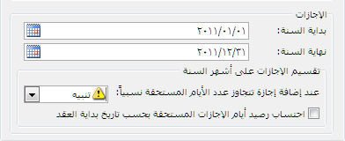
♯ الإجازات:
يتم من خلال هذا القسم عرض مبسط للإجازات سواء كانت الإجازات المستهلكة (المأخوذة) أو الإجازات المستقبلية التي سيأخُذْها والتي نكون قد سجلناها للموظف عند طلبه لها.
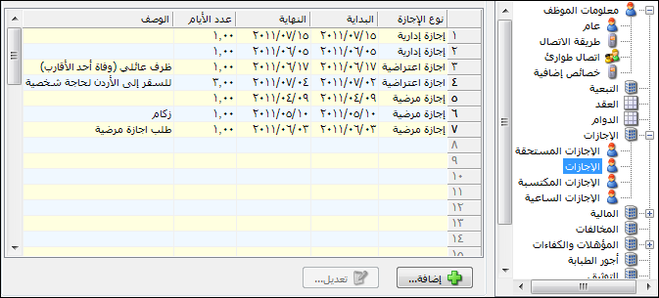
- نوع الإجازة: وهنا يتم عرض نوع الإجازة المأخوذة من قبل الموظف
- البداية: وهنا يتم عرض تاريخ البدء بالإجازة.
- النهاية: وهنا يتم عرض تاريخ انتهاء الإجازة.
- الوصف: وهنا يتم عرض الوصف الخاص بالإجازة أو سببها.
- عدد الأيام: وهنا يتم عرض عدد أيام الإجازة.
ملاحظة:
عند عملية استيراد الدوام تكون الأيام التي لم يأتي بها الموظف للعمل مصنفة ومحسوبة على أساس حالة الدوام "غياب" أو "عطلة"، لذا من المفضل تسجيل الإجازات المأخوذة أو التي ستُؤخذ من قبل الموظفين بشكل فوري بعد الموافقة عليها أي قبل عملية استيراد الدوام، لكي يتم تصنيفها وحسابها مباشرة على أساس حالة الدوام "إجازة".
♯ الإجازات المكتسبة:
من خلال هذا القسم يتم تسجيل نوع إجازة ما لموظف (زيادة رصيده منها) بشكل يدوي عن طريق اختيارها من خلال القائمة المنسدلة، ويتم أيضاً عرض الإجازات المضافة لرصيد إجازة معين بشكل تلقائي إن كانت سياسة الشركة للدوام الإضافي تقوم على تحويله لرصيد إجازة معين, ويحوي القسم الحقول التالية:
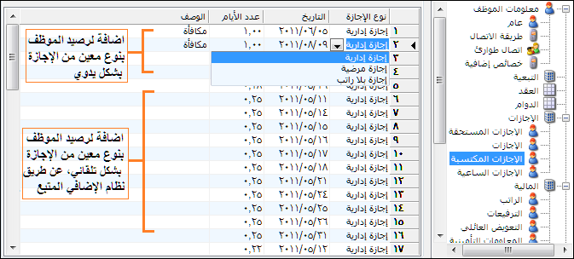
- نوع الإجازة: هنا يتم تحديد نوع الإجازة التي اكتسبها الموظف بشكل يدوي كمكافأة مثلاً أو بشكل تلقائي نتيجة للعمل الإضافي.
- التاريخ: هنا نقوم بتحديد أو (عرض) التاريخ الذي اكتسب فيه الموظف هذه الإجازة.
- عدد الأيام: هنا نقوم بتحديد أو (عرض) عدد الأيام التي اكتسبها الموظف من هذه الأجازة.
- الوصف: هنا نقوم بوضع السبب الذي أدي إلى اكتساب الموظف لهذه الإجازة.
ملاحظة:
سنعرض كيفية تحويل الدوام الإضافي إلى إجازة في نافذة "خصائص الاضافي".

♯ الإجازات الساعية:
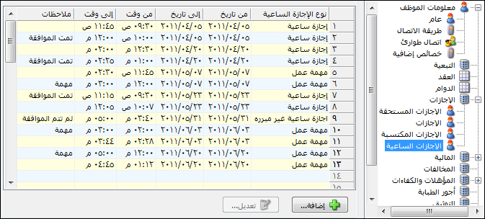
في هذا القسم يتم تعريف الإجازات الساعية المستقبلية أو المهمات المستقبلية الخاصة بالموظف، أي إذا قام موظف بطلب إجازة ساعية أو رُصدت له مهمة قبل فترة من الزمن يمكن تسجيلها في هذا القسم وسيقوم البرنامج بتذكيرنا فيها عند معالجة الدوام، و يتم أيضا إظهار الإجازة الساعية أو المهمة المحسوبة في دوام الموظف تلقائياً وذلك عندما يقوم الموظف بإخراج وإدخال نفسه أثناء الدوام وذلك للقيام بالمقارنة بين ما تم تسجيله وما قام به الموظف فعلاً، لاتخاذ الإجراء المناسب من قبل معالج الدوامات-كما سنرى عند شرح آلية معالجة الدوام- وتحوي الحقول التالية:

- من تاريخ: لعرض التاريخ الذي ستبدأ به الإجازة الساعية-المهمة الرسمية.
- إلى تاريخ: لعرض تاريخ اليوم الذي ستنتهي به الإجازة الساعية-المهمة الرسمية.
- من وقت: لعرض وقت بداية الإجازة الساعية-المهمة الرسمية.
- إلى وقت: لعرض وقت انتهاء الإجازة الساعية-المهمة الرسمية.
- نوع الإجازة الساعية: وهنا يتم عرض نوع الإجازة الساعية المحسوبة أو المهمة المسندة.
ملاحظة:
يبين لنا الشكل السابق الإجازات الساعية والمهمات التي تم تسجيلها من قبل مستخدم البرنامج وما قام به الموظف فعلا، حيث تتجسد آلية العمل هنا بأنه عندما يتم طلب الإجازة أو إسناد المهمة نقوم بتسجيلها (أرشفتها)، وعندما يتم استيراد الدوام يتم عرض ما تم فعلاً من إجازات ومهمات، لذا فالأجدى أن تتم كتابة ملاحظة عند إضافة الطلب لتمييز ما قام مستخدم البرنامج بإدخاله وما حدث فعلاً.

# شرح آلية تسجيل اجازة من خلال بطاقة الموظف:
من بطاقة الموظف نستطيع أن نقوم بـــــ:
إضافة (تسجيل) إجازة: تتميز إضافة الإجازة عن طريق بطاقة الموظف أنها تضاف باسمه مباشرة.
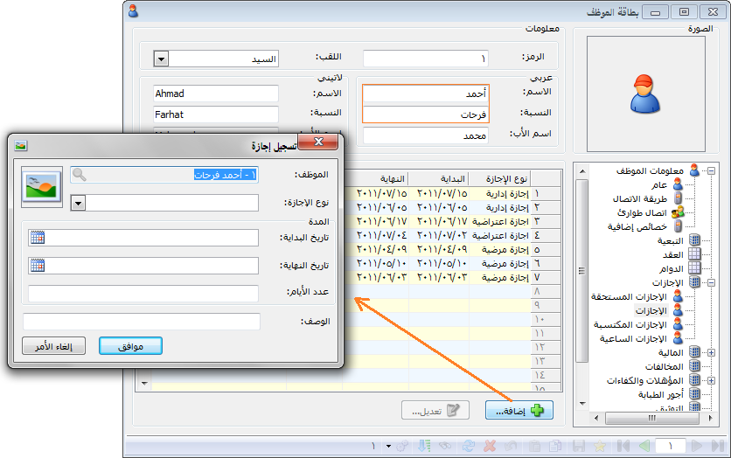
تعديل الإجازة: تعديل نوعها تاريخها عدد أيامها وصفها، وذلك بتحديد سطر الإجازة أولاً ثم الضغط على زر "تعديل".
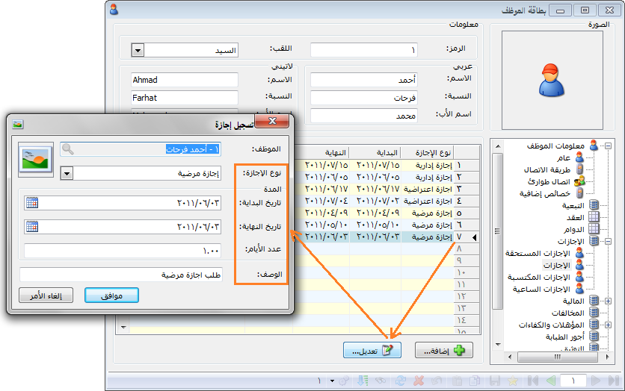
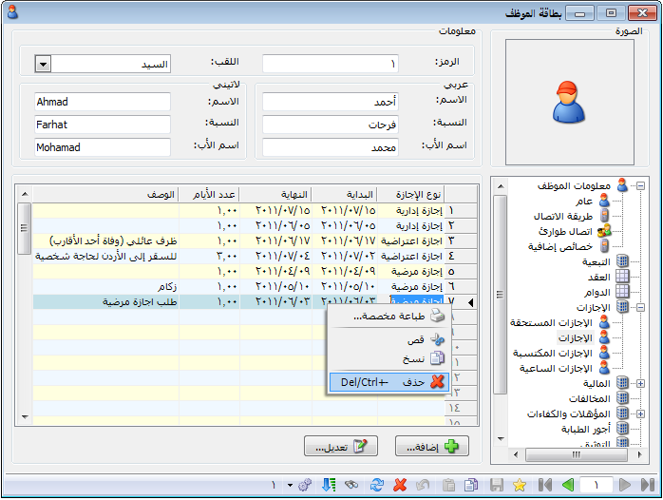
حذف الإجازة: يتم حذف الإجازة من خلال تحديد السطر والضغط بزر الفارة الأيمن على أمر حذف.
ملاحظة:
يتم حذف الإجازة من بطاقة الموظف فقط إذا لم نقم بعملية استيراد الدوام (استيراد الأيام التي تكون أيام الإجازات من ضمنها)، أما إذا استوردنا الدوام ثم أردنا حذف إجازة عندها لابد من حذف هذه الإجازة من بطاقة الموظف ومن نافذة "معالجة الدوام اليومي" أيضاً، لأن الحذف من بطاقة الموظف يُفضي إلى استعادة هذا اليوم كرصيد والحذف من نوافذ معالجة الدوام يحُول دون حسم قيمة هذا اليوم عند حساب الراتب.

طباعة إجازة: قد تكون من سياسة الإدارة عند الموافقة على طلب الإجازة أن يقوم الموظف بالتوقيع على طلب إجازة (استمارة) ثم توقيعها من مدير الشركة مثلا، وعليه يتيح لنا البرنامج أولاً تصميم هذا الطلب (شكله، المعلومات التي يتضمنها) ومن ثم طباعته من خلال تحديد السطر والضغط بزر الفارة الأيمن ليظهر لدينا خيار "طباعة مخصصة"، وعند الضغط على هذا الخيار تظهر النافذة التالية والتي تمكنا من طباعة تصميم معين أو طباعة عدة تصاميم معا.
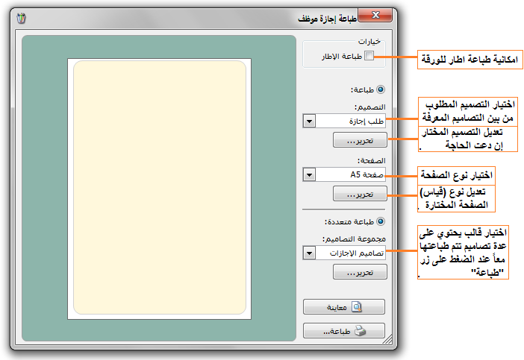
ملاحظة:
سنقوم بشرح كيفية تصميم طلب إجازة وكيفية عمل قالب يحوي عدة تصاميم عندما نتحدث عن المصمم الطباعي وخياراته وإمكانياته.

د) المخالفات:
وهنا يظهر كافة المخالفات التي حصل عليها الموظف، حيث يتم توليدها بشكل تلقائي (بحسب ماهو محدد له في خصائص الدوام)، مع اظهار نوعها وتاريخها وسببها وعدد تكرارها، وذلك بهدف التوثيق، مع امكانية الاضافة والتعديل.
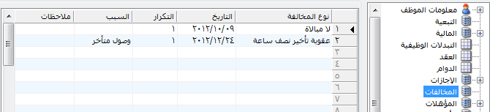

ذ) المؤهلات:
في هذا القسم يتم أرشفة جميع المعلومات الخاصة بالمستويات العلمية الخاصة بالموظفين من شهادات ودراسات وامتيازات تقديرية حصل عليها الموظفين أما عن طريق الشركة أو من خارجها, وينقسم إلى:

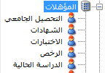

♯ التحصيل الجامعي :
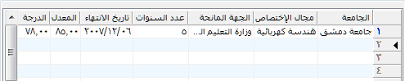
نقوم بأرشفة شهادات الموظفين الحاصلين على شهادات جامعية أو ما يعادلها, وتحوي الحقول التالية:
- الجامعة: نختار أو نعرف الجامعة التي حصل الموظف منها على شهادته.
- مجال الاختصاص: وهنا نختار أو نعرف مجال التخصص الذي كان الموظف يدرس به.
- عدد السنوات: عدد سنوات اللازم للحصول على هذه الشهادة من الجامعة.
- تاريخ الانتهاء: تاريخ الانتهاء أو التخرج من الجامعة.
- المعدل: المعدل الذي تخرج الموظف بموجبة من الجامعة.
- الدرجة: الدرجة التي نالها الموظف عند تخرجه من الجامعة
- ملاحظات: لوضع أي ملاحظة تتعلق بهذه الشهادة.
- الجهة المانحة: الجهة التي منحت هذه الشهادة للموظف.
- معادلة الشهادة: إذا كان الموظف قد حصل على شهادة من جامعة أجنبية وقام بمعادلتها أو لم يقم.

♯ الشهادات:
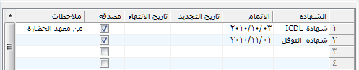
نقوم بأرشفة شهادات الموظفين الحاصلين على شهادات ليست من جامعات يمكن أن تكون من معاهد أو جهات أخرى، وتحوي الحقول التالية:
- الشهادة: وهنا نختار نوع الشهادة من بين الأنواع التي سنعرفها ببطاقة أنواع الشهادات.
- الإتمام: ويقصد به التاريخ الذي أتم به الحصول على الشهادة.
- مصدقة: لتحديد إن كانت الشهادة مصدقة أم لا.
- تاريخ التجديد: التاريخ الذي يفترض بالموظف تجديد هذه الشهادة به.
- تاريخ الانتهاء: تاريخ انتهاء صلاحية الشهادة.
- ملاحظات: إذا كان هناك أي ملاحظات بخصوص هذه الشهادة.
ملاحظة:
لتعريف الشهادات الخاصة بالموظفين يتم ذلك من خلال وضع مؤشـر الفارة في حقل "الشهادة" والضغط بزر الماوس الأيمن.

♯ الاختبارات:
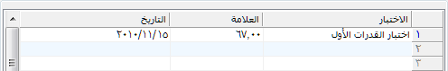
لنقوم بأرشفة الاختبارات التي تقوم بها الشركة للموظفين, وتحوي الحقول التالية:
- الاختبار: وهنا نختار نوع الاختبار من بين الأنواع التي سنعرفها ببطاقة أنواع الاختبارات.
- العلامة: وهنا نقوم بتحديد النتيجة التي حصل عليها الموظف في الاختبار.
- التاريخ: وهنا نقوم بوضع تاريخ القيام بالاختبار.
ملاحظة:
لتعريف أنواع الاختبارات الخاصة بالموظفين يتم ذلك من خلال وضع مؤشـر الفارة في حقل "الاختبار" والضغط بزر الفارة الأيمن واختيار "إضافة"،أو من {قائمة الموارد البشريةثوابت عامة الثقافة والتعليمالاختبارات}، أو نكتب اسم نوع الاختبار في حقل "الاختبار" ثم الضغط على زر الإدخال (Enter). .

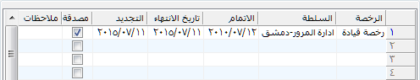
♯ الرخص:
نقوم بأرشفة الرخص الخاصة بموظفي الشركة, وتحوي الحقول التالية:
- الرخصة: وهنا نختار نوع الرخصة من بين الأنواع التي سنعرفها ببطاقة أنواع الرخص.
- السلطة: وهنا نقوم بتحديد السلطة التي منحت الموظف هذه الرخصة.
- الإتمام: وهنا نقوم بتحديد تاريخ تحصيل الموظف لهذه الرخصة.
- مصدقة: للتأكد من تصديق هذه الرخصة أم لا.
- التجديد: وهنا نقوم بتحديد التاريخ الذي يتوجب فيه على الموظف تجديد الرخصة الخاصة به.
- تاريخ الانتهاء: تاريخ انتهاء صلاحية الرخصة الخاصة بالموظف.
- ملاحظات: إذا كان هناك أي ملاحظات خاصة بالرخصة.

♯ الدراسة الحالية:
وهنا تتم أرشفة جميع المعلومات عن دراسات الموظفين الحالية, وتحوي الحقول التالية:
- ساعات الدراسة: وهنا يتم وضع عدد الساعات الدراسية المتبقية على الموظف حتى ينهي دراسته.
- تاريخ الانتهاء: وهنا يتم وضع تاريخ انتهاء الموظف من دراسته
- المنطقة: المنطقة التي يدرس بها الموظف.
- المنهاج: وهنا يتم وضع المنهاج الذي يقوم الموظف بدراسته.
- الدرجة: وهنا يتم وضع الدرجة التي حصل عليها الموظف.
- مصدقة: للتأكد من تصديق شهادة هذه الدراسة أم لا.
- ملاحظات: وهنا نقوم بوضع أي ملاحظات تخص هذه الدراسة.

ر) الأعمال السابقة:
لتحديد الاعمال السابقة بهدف توثيق خبرات الموظف.

ز) التدريب:
وهنا نقوم بأرشفة التدريبات التي قامت بها الشركة لموظفيها لتطويرهم, حيث يتيح لنا البرنامج تعريف عدد كبير من أنواع التدريبات وتحوي الحقول التالية:
- نمط التدريب: وهنا نختار نوع التدريب من بين الأنواع التي نعرفها.
- البداية: وهنا نقوم بتحديد التاريخ الذي بدأ به الموظف بالخضوع لهذا التدريب.
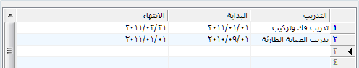
- الانتهاء: وهنا نقوم بتحديد التاريخ الذي انتهى به الموظف من الخضوع لهذا التدريب.

س) أجور الطبابة:
ومن هذه النافذة نقوم بأرشفة جميع المعلومات الخاصة بطبابة هذا الموظف إن كانت الشركة تدفع جزءاَ من أجور الطبابة في حال أصيب الموظف بمرض أو شيء من هذا القبيل, وتحوي هذه النافذة ما يلي:
- نوع الطبابة: وهنا نختار نوع الطبابة من الانواع التي نعرفها ببطاقة أنواع الطبابة.
- التاريخ: التاريخ الذي دفعت فيه الشركة أجور الطبابة للموظف.
- القيمة: قيمة المبلغ الذي قامت الشركة بدفعه
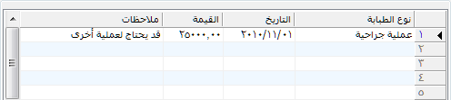
- ملاحظات: لتسجيل أي ملاحظات خاصة بهذه الدفعة أو بالطبابة المنشأه.

ش) التوثيق:
يتم في هذا القسم أرشفة جميع الوثائق الخاصة بهذا الموظف مع تسجيل الملاحظات الخاصة بها ويحوي هذا القسم:
- نوع الوثيقة: لتحديد نوع الوثيقة التي نريد أرشفتها.
- رقم: هنا نقوم بتحديد رقم الوثيقة.
- تاريخ الصدور: تاريخ صدور الوثيقة.
- تاريخ التنفيذ: تاريخ تنفيذ الوثيقة.
- الجهة المصدرة: الجهة التي قامت بإصدار الوثيقة.
- الجهة المستهدفة: الجهة التي وجهت لها الوثيقة.
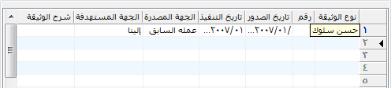
- شرح الوثيقة: لشرح الوثيقة وإضافة معلومات أخرى إليها.
- ملاحظات (1-2-3-4-5): لتخزين أي ملاحظات تتعلق بالوثائق.

ملاحظة:
لتعريف (إضافة) الوثائق الجديدة يتم ذلك من خلال وضع مؤشـر الفارة في حقل "نوع الوثيقة" والضغط بزر الفارة الأيمن واختيار "إضافة"، أو نكتب نوع الوثيقة الجديدة في حقل نوع الوثيقة ثم الضغط على زر الإدخال (Enter). .

ص) العهدة:
وفي هذه البطاقة يتم تخزين جميع العهدة المسندة إلى هذا الموظف وقام باستلامها, وتحوي الحقول التالية:
- مسندة بتاريخ: هنا نقوم بتحديد التاريخ الذي قمنا فيه بتسليم هذه العهدة للموظف.
- الكمية المسندة: عدد قطع العهدة المسندة إلى الموظف.
- يعاد بتاريخ: تاريخ إعادة الموظف للعهدة.
- الكمية المعادة: عدد قطع العهدة التي أعادها الموظف.
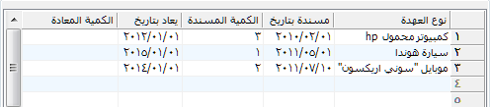
- نوع العهدة: نوع العهدة التي سلمت للموظف.

ض) الاغتراب:
في هذا القسم يتم أرشفة جميع المعلومات الخاصة بالموظفين المغتربين من إقامة وكفالة وجواز السفر, وينقسم لعدة أقسام وهي:
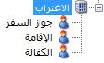
♯ جواز السفر:
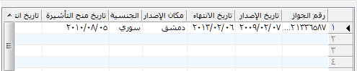
وذلك لأرشفة المعلومات الخاصة بجواز سفر الموظف, وتحتوي الحقول التالية:
- رقم الجواز : وهو رقم جواز السفر الخاص بالموظف.
- تاريخ الإصدار: تاريخ إصدار جواز السفر الخاص بالموظف.
- تاريخ الانتهاء: تاريخ انتهاء صلاحية جواز السفر.
- مكان الإصدار: المكان أو الجهة التي صدر منها هذا الجواز.
- رقم التأشيرة: رقم تأشيرة الدخول الخاصة بهذا الموظف.
- تاريخ منح التأشيرة: التاريخ الذي حصل فيه الموظف على هذه التأشيرة.
- تاريخ انتهاء التأشيرة: تاريخ انتهاء صلاحية التأشيرة الخاصة بالموظف.
- نوع التأشيرة: نوع التأشيرة الممنوحة للموظف.
- الجنسية: وهنا نختار جنسية الموظف من الجنسيات التي كنا قد عرفناها ببطاقة الجنسيات.

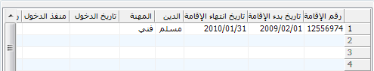
♯ الإقامة: وهنا يتم أرشفة جميع المعلومات الخاصة بإقامة الموظف ضمن البلد, وتحوي الحقول التالية:
- رقم الإقامة: رقم إقامة الموظف.
- تاريخ بدء الإقامة: تاريخ حصول الموظف على الإقامة.
- تاريخ انتهاء الإقامة: تاريخ انتهاء الإقامة الخاصة بالموظف.
- الدين: ديانة الموظف.
- المهنة: المهنة التي استقدم على أساسها.
- رقم الدخول: رقم الدخول الخاص بالموظف عندما دخل إلى البلد.
- تاريخ الدخول: تاريخ دخول الموظف إلى البلد.
- منفذ الدخول: المنطقة الحدودية التي أتى منها الموظف.

♯ الكفالة: ويتم فيها أرشفة جميع معلومات الأشخاص الذين قاموا بكفالة هذا الموظف, وتحوي الحقول التالية:
- رقم الكفيل: الرقم الخاص بالكفيل الذي قام بكفالة الموظف.
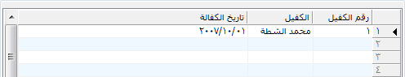
- تاريخ الكفالة: تاريخ قيام هذا الشخص بكفالة الموظف.
- الكفيل: وهنا نقوم باختيار اسم الكفيل.المعرف سابقا.
ملاحظة:
لتعريف اسم الكفيل ومعلوماته الخاصة، يتم ذلك من خلال وضع مؤشـر الفارة في حقل "الكفيل" والضغط بزر الفارة الأيمن واختيار "إضافة"،أو من {قائمة الموارد البشريةثوابت عامةتعاريفالكفيل}، أو نكتب اسم الكفيل في حقل "الكفيل" ثم الضغط على زر الإدخال (Enter). .

- قائمة"ادارة شؤون الموظفين":

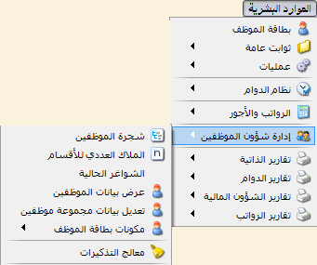

- نافذة الملاك العددي:
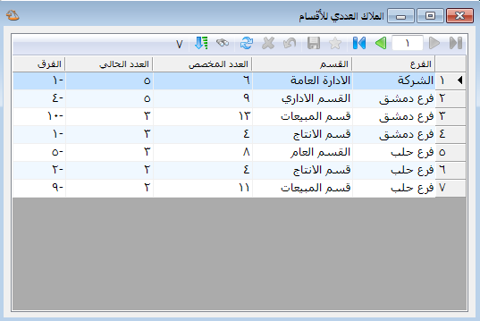

وهي نافذة على شكل تقرير (أي لاتقبل الادخال أو الحفظ)، تُظهر مقارنة بين العدد المخصص (الذي تم تحديده في نافة التوصيف الوظيفي حقل "العدد المخصص" أو في "شجرة الهيكل التنظيمي")، ومابين العدد الحالي للموظفين (أي العدد الذي تم تعيينه).
الفرق السالب يظهر النقص عن الملاك العددي (الشواغر)، بينما الفرق الموجب يظهر العدد الزائد عن الملاك العددي.
وتظهر هذه المقارنة على مستوى القسم (كما هو في الشكل أعلاه) أو على مستوى التوصيف الوظيفي (من خلال النقر بزر الماوس الأيمن فوق قسم معين ثم اختيار "الملاك العددي حسب التوصيف الوظيفي") كما في الشكل التالي:
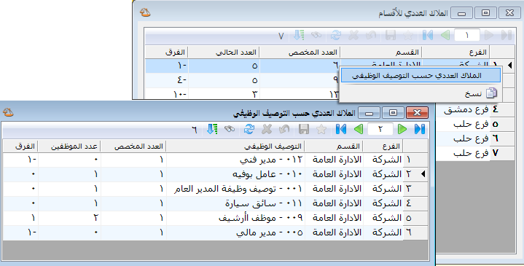

- نافذة "عرض بيانات الموظفين":
وهي نافذة مصدر بياناتها هو البيانات المحفوضة في بطاقة الموظف، الغاية من هذه النافذة هو اظهار الموظفين مع بياناتهم المحفوظة لديك وفق الشروط التي ترغب للتصفية عليها.
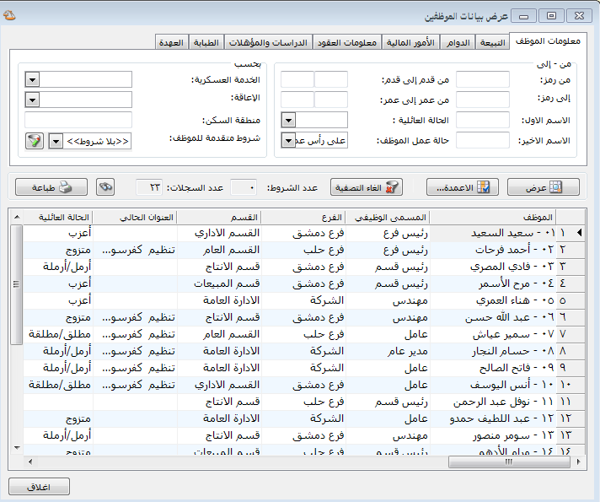
وتتألف من الصفحات التالية:
صفحة "معلومات الموظف":
يتألف من الحقول التالية:
من رمز الى رمز: لتحديد مجال أرقام الموظفين الذين ترغب باظهار بياناتهم.
الاسم الأول: لاظهار الموظفين الذين لهم نفس الاسم الأول المحدد هنا.
الاسم الأخير: لاظهار الموظفين الذين لهم نفس الاسم الأخير المحدد هنا.
من قدم الى قدم: لتحديد مجال عدد سنوات القدم للموظفين الذين ترغب باظهار بياناتهم.
من عمر الى عمر: لتحديد مجال العمر للموظفين الذين ترغب باظهار بياناتهم.
الحالة العائلية: لتحديد الحالة العائلية للموظفين الذين ترغب باظهار بياناتهم.
حالة عمل الموظف: لتحديد هل ترغب باظهار بيانات الموظفين الذين على رأس عملهم فقط أم الذين تركوا العمل (الافتراضي هو على رأس عمله).
الخدمة العسكرية: لتحديد حالة الخدمة العسكرية للموظفين الذين ترغب باظهار بياناتهم.
الاعاقة: لحصر الموظفين المسجل في بطاقتهم أنههم يعانون من اعاقة دائمة.
منطقة السكن: لحصر الموظفين الذي يقطنون في نفس المكان المحدد هنا.
شروط خاصة: وهي تمكَن المستخدم من امكانية قيامه بتعريف شروطه الخاصة لتقوم النافذة بحصر الموظفين المحققين لهذه الشروط.

صفحة "التبعية":
من خلال هذه الصفحة يستطيع المستخدم أن يضع شروط للتصفية بحسب تبيعية الموظف المحددة في بطاقته، كما يلي:
الفرع: لحصر الموظفين المنتمين للفرع المختار.
القسم: لحصر الموظفين المنتمين للقسم المختار.
الادارة: لحصر الموظفين المنتمين للادارة المختارة.
المنطقة: لحصر الموظفين المنتمين للمنطقة المختارة.
المسمى الوظيفي: لحصر الموظفين الذين لهم نفس الممسى الوظيفي المختار.
التوصيف الوظيفي: لحصر الموظفين الذين لهم نفس التوصيف الوظيفي المختار.
المدير: لحصر الموظفين الذين يتبعون لنفس المدير (كما هو محدد في بطاقتهم).
المسؤولية والقيمة المضافة: لحصر الموظفين المحدد لهم في بطاقتهم نفس المستوى المحدد هنا.
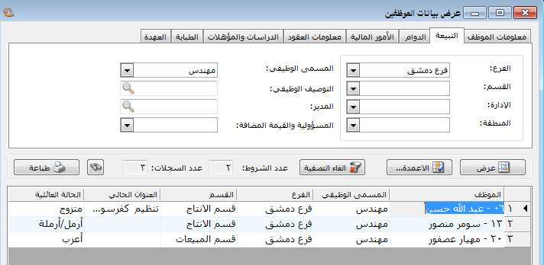

- صفحة "الدوام":
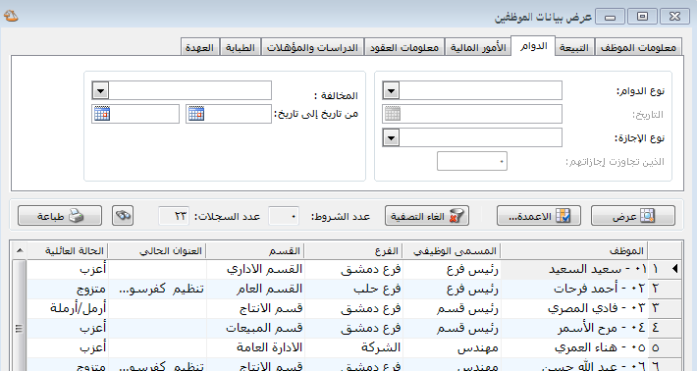
ومن خلال هذه الصفحة يستطيع المستخدم أن يضع شروط للتصفية بحسب نوع الدوام ونوع الاجازة ونوع المخالفة وحصرها ضمن فترة محددة.

- صفحة "الأمور المالية":
ومن خلال هذه الصفحة يستطيع المستخدم أن يضع شروط للتصفية بحسب المعلومات المالية المتعلقة بمجموعة من الموظفين،وكما يلي:
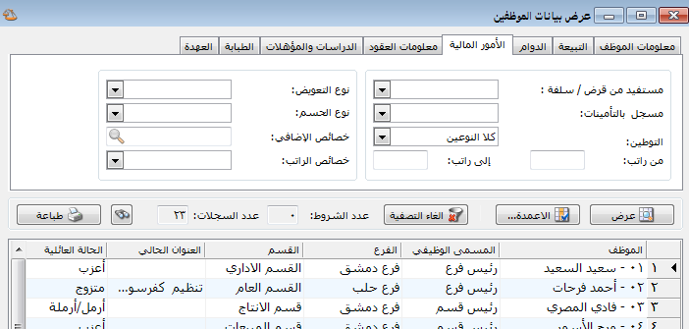
مستقيد من قرض / سلفة: لحصر الموظفين المستفيدين حالياً من قرض أو سلفة مالية.
مسجل بالتأميناتت: لحصر الموظفين المسجيلين أو غير المسجلين بالتأمينات الاجتماعية.
التوطين: لحصر الموظفين الذين رواتبهم موطنة لدى احد البنوك أم لا.
من راتب الى راتب: لحصر الموظفين الذين رواتبهم ضمن المجال العددي المحدد هنا.
نوع التعويض: لحصر الموظفين المستفيدين من هذا النوع من التعويض.
نوع الحسم: لحصر الموظفين الذين خضعوا لهذا النوع من الحسومات.
خصائص الاضافي: لحصر الموظفين المسند لهم هذا النوع من الاضافي.
خصائص الراتب: لحصر الموظفين المسند لهم هذا النوع من نظام الرواتب.
- صفحة "معلومات العقود":
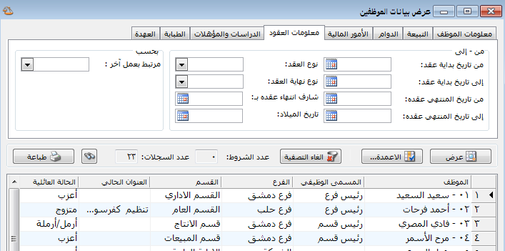
ومن خلال هذه الصفحة يستطيع المستخدم أن يضع شروط للتصفية بحسب المعلومات المتعلقة بعقود العمل المنجزة، وتتألف من:
"من تاريخ بداية العقد" "الى تاريخ بداية العقد":: لحصر الموظفين الذين تاريخ بداية عقود عملهم بدأ ضمن هذه الفترة الزمنية.
"من تاريخ نهاية العقد" "الى تاريخ نهاية العقد": لحصر الموظفين الذين تاريخ نهاية عقود عملهم ينتهي ضمن هذه الفترة الزمنية.
نوع العقد: لحصر الموظفين الذين عقود عملهم ينتمي لهذا النوع المحدد من عقود العمل.
نوع نهاية العقد: لحصر الموظفين الذين نوع نهاية عقود عملهم ينتمي لهذا النوع المحدد.
شارف على نتهاء عقده بـ: لتحديد تاريخ محدد لنهاية عقد العمل لمن ينتهي عقده في هذا التاريخ.
تاريخ الميلاد: لحصر الموظفين الذين تاريخ ميلادهم يقع في هذا التاريخ.
مرتبط بعمل آخر: لحصر الموظفين المرتبطين بعمل آخر أو غير المرتبطين بعمل آخر.
- صفحة "الدراسات والمؤهلات":
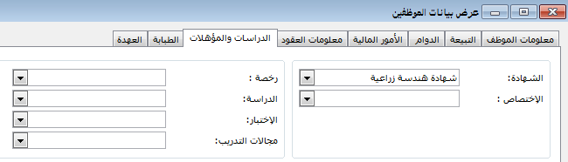
الشهادة: لحصر الموظفين الحاملين للشهادة المحددة هنا.
الاختصاص: لحصر الموظفين الحاملين للاختصاص المحدد هنا.
الرخصة: لحصر الموظفين الحاملين لهذه الرخصة المحددة.
الدراسة: لحصر الموظفين الذين مازالوا يدرسون حالياً أو الذين أنهوا دراستهم.
الاختبار: لحصر الموظفين الذين اجتازوا الامتحان المحدد.
مجالات التدريب: لحصر الموظفين الذين اتبعوا نمط معين من التدريب (بحسب ماهو مسجل في بطاقتهم صفحة التدريب "ماقبل التعيين").
- صفحة "الطبابة":
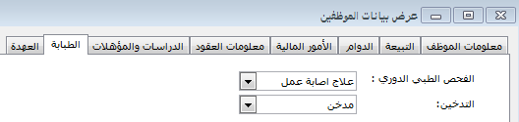
الفحص الطبي الدوري: لحصر الموظفين الذين يتوجب عليهم اجراء الفحص الطبي الدوري أو الذي خضعوا لعلاج معين.
التدخين: لحصر الموظفي المدخنين أو غير المدخنين.
صفحة "العهدة":
لحصر الموظفين المستلمين لعهدة معينة.
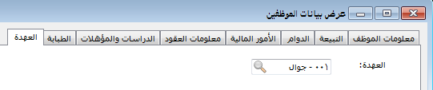

- نافذة "تعديل بيانات مجموعة من الموظفين":
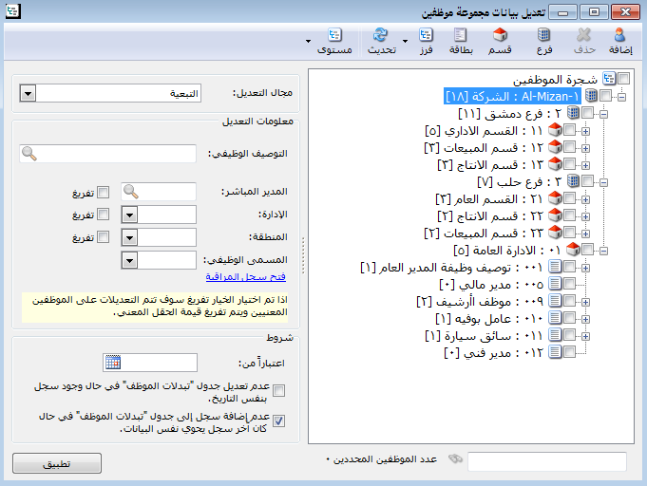
الغاية من هذه النافذة هو اتاحة امكانية للمستخدم بتعديل بيانات موحدة لأكثر من موظف دون أن يضطر الى الدخول الى بطاقة كل موظف، لذلك تعتبر من النوافذ الهامة والمفيدة.
أ) مجال التعديل "التبعية":
تتألف من الحقول التالية:
التوصيف الوظيفي: وهو حقل من نوع "حقل بحث" تستطيع من خلاله اختيار التوصيف الوظيفي (متضمنا الفرع والقسم التي تنتمي اليه هذه الوظيفة) المراد أن تسنده الى مجموعة الموظفين التي ستختارها.
المدير المباشر: وهنا تختار اسم المدير الجديد الذي ترغب باسناد مجموعة الموظفين التي ستختارها ليصبح مديرهم الجديد (بشرط أن يكون الموظفين والمدير ينتمون الى نفس الفرع).
الادارة: وهنا تختار اسم الادارة الجديدة التي ترغب باسنادها الى مجموعة الموظفين المحددة.
المنطقة: وهنا تختار اسم المنطقة الجديدة التي ترغب باسنادها الى مجموعة الموظفين المحددة.
المسمى الوظيفي: وهنا تختار اسم المسمى الوظيفي الجديد الذي ترغب باسناده الى مجموعة الموظفين المحددة.
- ستجد أمام كل من المدير المباشر والادارة والمنطقة زر بعنوان "تفريغ" ما الغاية منه؟
عند تفعيل زر "تفريغ" : يعني أنك تطلب من البرنامج أن يقوم بحذف التبعية المحددة في هذا الحقل (المدير المباشر - الادارة – المنطقة) من بطاقة كل موظف تم تحديده، والهدف من ذلك هو اسنادهم الى تبعية جديدة دون أن يتقيد البرنامج بتبعيتهم الحالية من ناحية (المدير المباشر - الادارة – المنطقة).
لأنه لايمكن نقل موظف ينتمي لادارة أو منطقة معينة الى توصيف وظيفي جديد موجود في قسم منتمي لفرع لايتبع لنفس هذه الادارة، ففي هذه الحالة لابد من تفعيل زر "تفريغ" حتى يقبل البرنامج بنقعل هذه المجموعة المحددة من الموظفين الى الادارة الجديدة التي سينتمون اليها).
- ملاحظة هامة بالنسبة "للمسمى الوظيفي":
عند اسناد الموظف الى توصيف وظيفي لأول مرة فإنه يأخذ المسمى الوظيفي المحدد في بطاقة التوصيف الوظيفي، لكن عند تعديل توصيفه الوظيفي (إما عن طريق هذه النافذة او عن طريق بطاقته مباشرة) فعندها سيبقى المسمى الوظيفي المسند له في أول مرة هو نفسه ولن يتغير بحسب المسمى الوظيفي للتوصيف الوظيفي الجديد (كما تم شرحه سابقاً تحت عنوان "خطوات تعريف موظف جديد – التبعية).
- "فتح سجل المراقبة":
هو تقرير يظهر كافة التعديلات التي تمت عن طريق هذه النافذة خلال فترة معينة وبحسب المستخدم واسم الجهاز الذي تم منه التعديل، وذلك بهدف توثيق التعديلات.
حقل "اعتباراً من": لاتتم اي عملية دون تحديد تاريخ بدء تنفذ هذه التعديلات، وهو الذي سيظهر في سجل صفحة "التعديلات الوظيفية" في بطاقة الموظف بهدف الأرشفة.
زر "عدم تعديل جدول تبدلات الموظف في حال وجود سجل بنفس التاريخ ": بما أن أي تعديل على بيانات الموظفين سيتم اضافته الى صفحة "التبدلات الوظيفية" بشكل تلقائي ولكن هنا عند تفعيل هذا الزر لايقوم البرنامج باضافة سجل بهذه التعديلات الجديدة في صفحة "التبدلات الوظيفية" في بطاقة الموظف في حال وجود تعديلات بنفس التاريخ.
زر "عدم اضافة سجل الى جدول التبدلات الوظيفية في حال كان آخر سجل يحوي نفس البيانات": هو مفعّل افتراضياً، وفي حال عدم تفعيله يقوم البرنامج باضافة هذه التعديلات الجديدة على صفحة التبدلات الوظيفية في بطاقة الموظف حتى لوكانت نفس البيانات.

- نظام التذكير الخاص بالبرنامج:
يتوفر في البرنامج امكانية اختيار أمور بعينها لربطها بنظام التذكير الخاص بالبرنامج، اذ أن هناك كثير من الأحداث المرتبط باجراءات أو تواريخ معينة لايمكن متابعتها والاحاطة بها إلا من خلال نظام تذكير تلقائي تتوفر فيه امكانية تصنيف الأحداث بحسب أهميتها وفق أربع مجموعات وكما يلي: هام وعاحل – هام وغير عاجل – غير هام وعاجل –غير هام وغير عاجل. وذلك كما يلي:
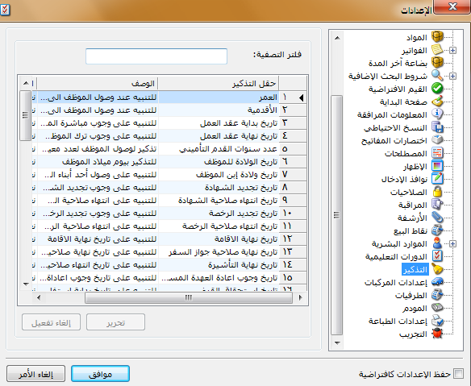
من خلال أدواتاعداداتصفحة الذكيرات: تستطيع أن تختار أي من الحقول ترغب ربطه بنظام التذكير.
فإذا اخذنا مثلاً حقل "العمر" نقرأ في الشرح مكتوب مايلي:"للتنبيه عند وصول الموظف الى عمر محدد بحسب المسمى الوظيفي" أي بمعنى أنه عند تفعيل نظام التذكير لهذا الحقل وبحسب العمر المحدد في نافذة المسمى الوظيفي سيقوم البرنامج بالبحث عن الموظفين الذين سيبلغون العمر المحدد لكل منهم بحسب المسمى الوظيفي.
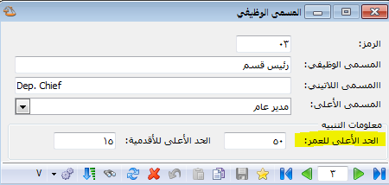

- كيفية تفعيل التذكير: بالنقر المزدوج فوق السطر ستفتح نافذة فيها الحقول التالية:
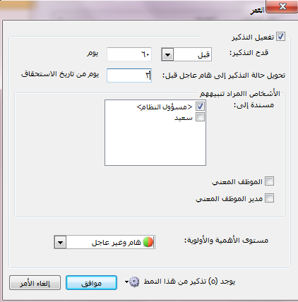
زر "تفعيل التذكير": لربط الحقل المحدد مع نظام التذكير للبرنامج.
"قدح التذكير": أي اظهار التذكير، ويوجد خيارين قبل أو بعد، وفي الحقل التالي يتم تحديد عدد الأيام قبل او بعد الوصول الى العمر المحدد.
حقل "تحويل حالة التذكير الى هام وعاجل قبل": وفيه تحدد عدد الأيام التي ترغب أن يظهر لك البرنامج هذا التنبيه ضمن مستوى أهمية "هام وعاجل"، أي بمعنى أنك تقول للبرنامج في حال لم أعالج هذا التنبيه خلال هذه فترة (الـ 60 يوم مثلاً)، قبل 3 أيام حول هذا التنبيه الى هام وعاجل.
الأشخاص المراد تنبيهم: وهنا تحدد أي من المستخدمين الموجودين على البرنامج يحق له أن يطًلع ويتعامل مع هذا التذكير.
زر "الموظف المعني":عند تفعيله يقوم البرنامج بارسال ايميل داخلي الى الموظف الذي وصل عمره الى الرقم المحدد.
زر "مدير الموظف المعني": عند تفعيله يقوم البرنامج بارسال ايميل داخلي الى مدير الموظف الذي وصل عمره الى الرقم المحدد (وهو المدير المحدد في بطاقة هذا الموظف صفحة التبعية).
مستوى الأهمية والأولوية: لاختيار في أي مجموعة ترغب رسالة التبيه أن تظهر ضمنه، حيث يوجد 4 مستويات وهي: هام وعاحل – هام وغير عاجل – غير هام وعاجل – غير هام وغير عاجل.
حيث ان كافة التذكيرات المفعّلة تظهر ضمن مربع خاص بعنوان "التذكيرات" يمكن اظهاره على صفحة البداية للبرنامج.
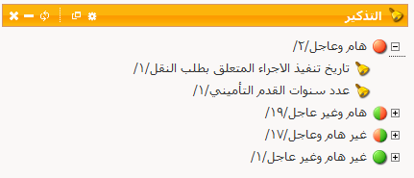
وبالتالي من خلال هذا المربع، أصبح يمكن للمستخدم استعراض الذكيرات الذي كان قد طلب تفعيلها مسبقاً من نافذة الاعدادات وحدد مسبقاً مستوى الأهمية التي ستظهر ضمنه، وبمجرد النقر على أحد هذه التذكرات الخاص بأحد الموظفين ستظهر لك النافذة التالية:
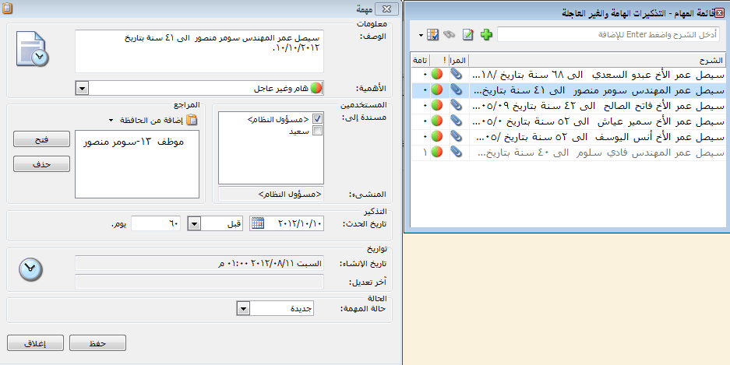
الوصف: يظهر لك الرسالة الخاصة بهذا التذكير متضمنة اسم الموظف المعني وتاريخ الحدث.
الأهمية: تظهر مستوى الأهمية الحالي مع امكانية تعديلها من قبل المستخدم.
المستخدين: تظهر أسماء المستخدمين المحدد ظهور التذكير لهم، مع امكانية التعديل.
اضافة الى الحافظة: يظهر لك اختصار للنافذة صاحبة العلاقة، ومن خلال النقر عليها ثم اختيار فتح ستتفتح لك النافذة على الموظف المعني.
تاريخ الحدث: هو التاريخ الذي على أساسة قام البرنامج بقدح الحدث، وفي حالة تذكير "العمر" هنا يمثل تاريخ ميلاد الموظف.
قبل: يظهر لك العدد الذي كنت قد اخترته لهذا التذكير من نافذة الاعدادات، مع امكانية التعديل.
آخر تعديل: يظهر تاريخ أخر تعديل تم على هذا التذكير.
حالة المهمة: لدينا الحالات الخمسة التالية: جديدة (وهي الحالة الافتراضية) – قيد التنفيذ (وهي متاحة للمستخدم السؤول عن تنفيذ المهمة) – منفذة (وهي متاحة للمستخدم السؤول عن تنفيذ المهمة لكي يعبر أنه فام بتنفيذها) – للإعادة (وهي متاحة فقط للمستخدم المنشئ للمهمة) – مغلقة (وهي متاحة فقط للمستخدم المنشئ للمهمة ليعبر انه تم انجاز هذه المهمة).
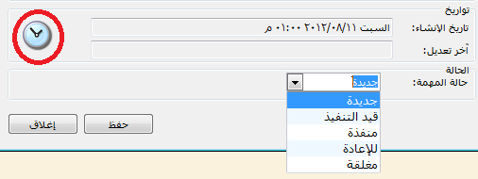
وبالنقر على رمز "الساعة" تظهر نافذة تتضمن كافة التعديلات التي تمت على هذا التذكير مع امكانية التراجع الى أحدى المراحل السابقة التي مرت بها.
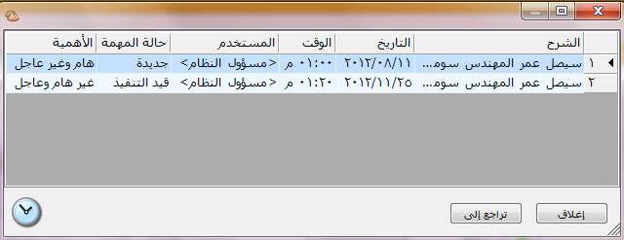

- نافذة "معالجة التذكيرات":
من خلالها يمكن للمستخدم التصفية على بحسب:
نوع التذكير – المستخدم المعني – تاريخ انشاء التذكير- تاريخ تنفيذ التذكير – محتوى التذكير – حالة التذكير – مستوى الأهمية – قدح التذكير (قبل/بعد) – من الى (لحصر التذكيرات التي تقع ضمن فترة زمنية).
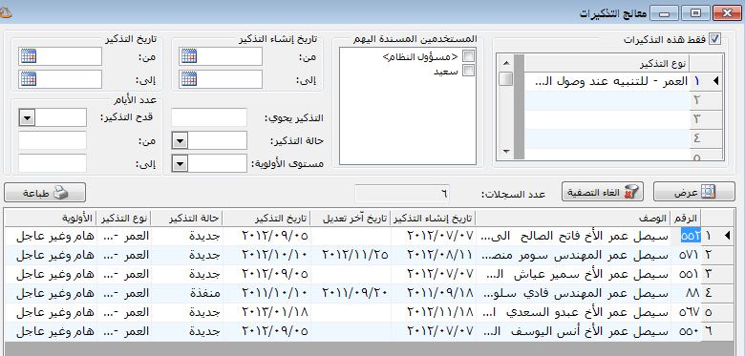
ولاظهار النتائج وفق الشروط المختارة، بامكان المستخدم تعديل البيانات بحسب الرغبة وذلك بالنقر بزر الماورس الأيمن فوق احد السجلات أو فوق مجموعة من السجلات فستظهر قائمة تتضمن عدة أوامر يمكن من خلالها أن يختار أمرمعين ليقوم البرنامج بتنفيذه.
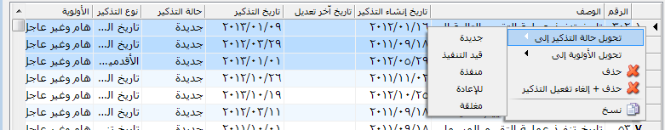

- تقارير البرنامج:

- تقارير الذاتية:
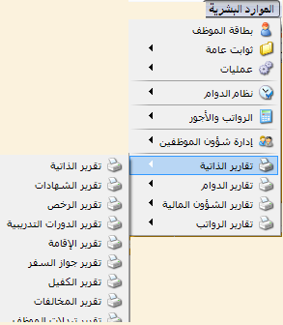

1) تقرير الذاتية:
وهو تقرير يختص بإظهار البيانات التي تتميز بالطابع الأساسي الشخصي ،والتي لابد من أن أسجلها في بطاقة كل موظف حتى أكون منظومة متكاملة من المعلومات الخاصة بالموظفين، ونصل للتقرير عن طريق {قائمة الموارد البشريةتقارير الذاتية تقرير الذاتية} فتظهر نافذة التقرير التي تتجزأ كما يلي:
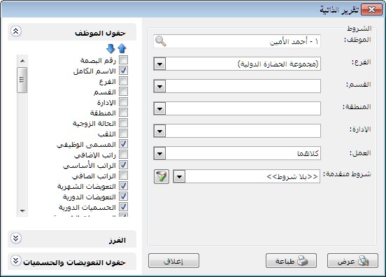
الشروط:وتستخدم إما بطريقة تحديد شرط محدد يُـــظهر التقرير فيه الموظفين على أساسه، أو بطريقة تشكيل مجموعة شروط تتقاطع فيما بينها فيظهر في التقرير الموظفين المتوافقين مع هذه الشروط، وهي كالتالي:
الموظف:لإظهار التقرير بناءً على الموظف الذي يتم تحديده.
الفرع:لإظهار تقرير خاص بالموظفين المنتمين للفرع الذي يتم تحديده.
القسم: لإظهار تقرير خاص بالموظفين المنتمين للفرع الذي يتم تحديده.
الإدارة: لإظهار تقرير خاص بالموظفين المنتمين للقسم المحدد.
المنطقة: لإظهار تقرير خاص بالموظفين المنتمين للمنطقة المحددة
العمل:يعطينا هذا الشرط إمكانية إظهار الموظفين في التقرير الذين مازالوا على رأس عملهم أو الموظفين الذين تركوا العمل أو كلا النوعين، علماً أننا نحدد إن كان الموظف على رأس عمله أم لا عند (تفعيل الخيار الموجود في بطاقة الموظف-صفحة العقود).
شروط متقدمة:لتكوين شرط جديد -فردي أو مركب- وذلك على أساس المعلومات الموجودة في بطاقة الموظف.
شريط "حقول الموظف":تظهر هنا حقول بطاقة الموظف والتي نختار منها نريده ليُعرض في التقرير عن طريق تفعيل الحقل، إضافة إلى إمكانية ترتيب الحقول عبر الأسهم الموجودة.
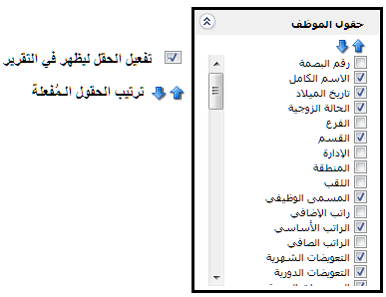
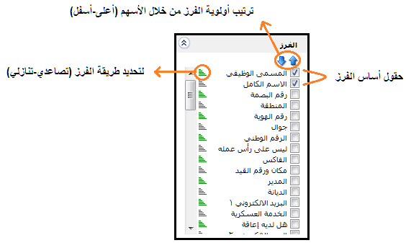
شريط "الفرز":نقوم بتفعيل (اختيار) حقل واحد أو أكثر ليكون أساس الفرز ونختار أيضاً طريقة الفرز وهي إما تصاعدياً (يكون المثلث باللون الأخضر)أو تنازلياً (نقوم بالضغط على السهم الأخضر ليتحول إلى اللون الأحمر)، ويمكننا أيضاً أن نحرك الحقول أساس الفرز إلى الأعلى أو الأسفل وذلك لتغيير أولوية الفرز حسب الحقول، مثلاً اخترنا حقلي "المسمى الوظيفي" و"اسم الموظف الكامل"ليتم الفرز على أساسهما و رتبناهما بهذا الشكل فسيتم عرض التقرير مفروزاً تصاعدياً على أساس المسمى الوظيفي والموظفين المتماثلين في المسمى الوظيفي مرتبين تصاعدياً بحسب اسم الموظف الكامل.
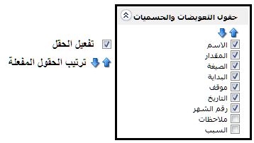
شريط "حقول التعويضات والحسميات":يمكننا من خلال هذا التقرير استعراض الحسميات والتعويضات الدورية والحالية المتعلقة بكل موظف، فعن طريق هذا الشريط نفعل أولا الحقول التي نريد إظهارها عن كل تعويض أو حسم والتي تشمل بداية التعويض أو الحسم ومقداره وطريقة حسابه وتاريخ تفعيله، ثم نقوم بتفعيل الحقول الخاصة بالتعويض بالحسم الشهري أو الدوري من شريط حقول الموظف.
زر طباعة:لطباعة التقرير مباشرة قبل القيام باستعراضه.
زر عرض:للقيام بعرض التقرير بعد تحديد الشروط وتفعيل حقول الموظف والخيارات المطلوبة، عندها سيظهر التقرير كالتالي:
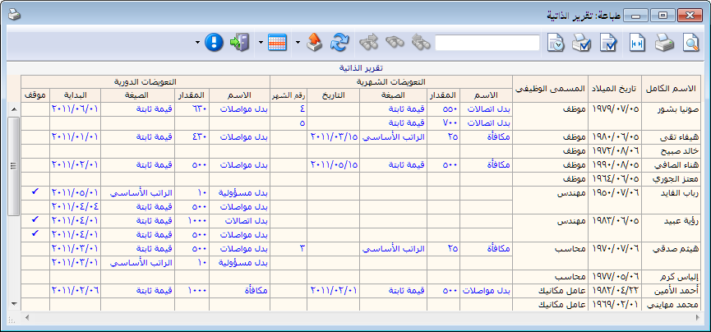
♯ شريط أدوات التقرير: نلاحظ في التقرير الظاهر قيما سبق وجود شريط أدوات للتقرير وهذا الشريط يحوي كما هو واضح على الأزرار التالية:
معاينة: نستخدم هذا الزر لمعاينة التقرير قبل طباعته.
طباعة: نستخدم هذا الزر لطباعة التقرير الناتج، وعند الضغط على هذا الزر تظهر على الشاشة نافذة نحدد فيها إعدادات الطباعة كعدد النسخ المطلوبة و الطابعة التي نريد طباعة التقرير عليها ......الخ.
احتواء تلقائي: عند الضغط على احتواء تلقائي يتم تكبير أو تصغير الحقول بحيث تظهر جميعها في التقرير وذلك عندما يكون التقرير مفتوح على الشاشة بالحد الأقصى أي يظهر على ملئ الشاشة.
إعداد الصفحة: عند الضغط على زر إعداد الصفحة تظهر على الشاشة النافذة التالية التي نحدد من خلالها إعدادات الصفحة التي سنطبع عليها التقرير كنوع الورق وحجم هذا الورق وهوامش الطباعة ......الخ.
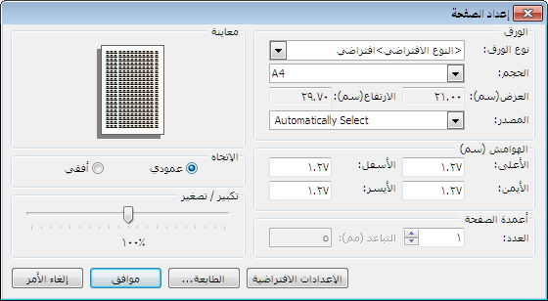
ترويسة وتذييل الصفحة والتقرير: عند الضغط على هذا الزر تظهر النافذة التالية التي تحوي الحقول التالية:
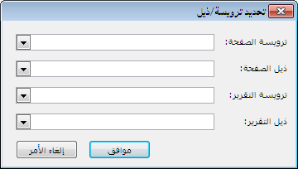
ترويسة الصفحة: نحدد في هذا الحقل تصميم الترويسة فيتم طباعة هذه الترويسة على كل صفحة من صفحات التقرير.
ذيل الصفحة: نحدد في هذا الحقل تصميم الذيل فيتم طباعة هذه الذيل على كل صفحة من صفحات التقرير.
ترويسة التقرير: نحدد في هذا الحقل تصميم الترويسة فيتم طباعة هذه الترويسة على الصفحة الأولى من التقرير.
ذيل التقرير: نحدد في هذا الحقل تصميم الذيل فيتم طباعة هذه الذيل على الصفحة الأخيرة من التقرير.
تصميم ترويسة وذيل للصفحة والتقرير: يمكننا تصميم ترويسة وذيل للصفحة والتقرر من خلال الانتقال من قائمة "تقارير" إلى إعدادات التقرير ومن ثم نضغط على أحد الخيارات المتاحة ( ترويسة الصفحة, ذيل الصفحة, ترويسة التقرير, ذيل التقرير) وذلك كما في الشكل التالي:
وعند الضغط على ترويسة الصفحة مثلاً تظهر النافذة التالية التي يمكننا من خلالها تصميم ترويسة لتظهر على كل صفحة من صفحات التقرير أو يمكننا أن نصمم هذه الترويسة على صفحة وورد ومن ثم ننسخ هذه الترويسة ونلصقها في هذه النافذة في المكان المخصص للترويسة. وتحتوي نافذة " ترويسة الصفحة" على الحقول التالية كما هو واضح في الشكل التالي:
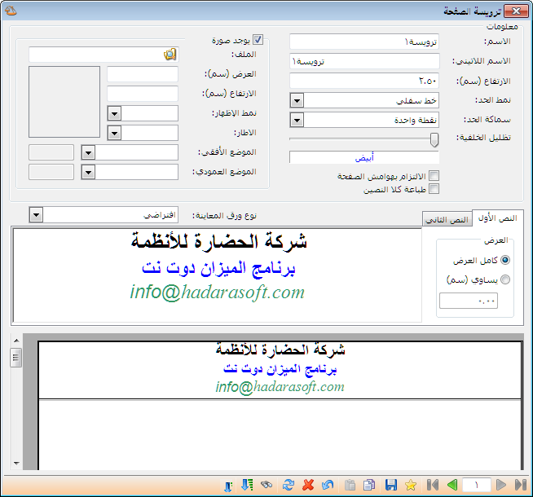

الاسم: نحدد في هذا الحقل الاسم العربي للترويسة.
الاسم اللاتيني: ندخل في هذا الحقل الاسم الانكليزي للترويسة.
الارتفاع: نحدد في هذا الحقل امتداد هذه الترويسة على طول صفحة الطباعة وذلك بالسنتيمتر.
نمط الحد: يمكننا من خلال هذا الحقل أن نضع خط علوي أو سفلي أو الاثنين أو إطار للترويسة.
سماكة الحد: نحدد هنا سماكة الخط أو الإطار الذي اخترناه في الحقل السابق.
تظليل الخلفية: يمكننا من خلال هذا الحقل تحديد لون خلفية الترويسة من خلال تحريك المؤشر الموجود في هذا الحقل.
يوجد صورة: نفعل هذا الخيار في حال رغبتنا بطباعة شعار الشركة أو أي صورة أخرى على الترويسة. وبعد تفعيل هذا الخيار نحدد إعدادات الصورة: كمسار ملف الصورة, عرضها, ارتفاعها, إطارها, موضعها الأفقي, موضعها العمودي .....الخ.
إعداد طباعة التاريخ والوقت وعدد الصفحات: عند الضغط على هذا الزر تظهر نافذة يمكننا من خلالها طباعة وقت وتاريخ الطباعة وعدد الصفحات المطبوعة، وتحوي هذه النافذة كما هو واضح في الشكل التالي على الحقول التالية:
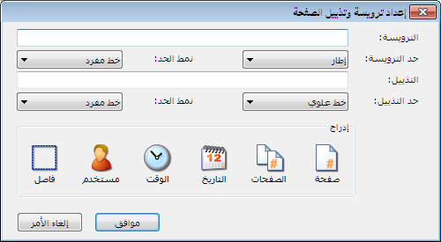

الترويسة: إن ما ندرجه في حقل الترويسة كالوقت والتاريخ يتم طباعته في أعلى صفحة التقرير.
حد الترويسة: نختار من هذا الحقل خط علوي أو سفلي أو إطار للترويسة السابقة.
التذييل: إن ما ندرجه في هذا الحقل كالوقت والتاريخ يتم طباعته في أسفل صفحة التقرير.
حد التذييل: نختار من هذا الحقل خط علوي أو سفلي أو إطار للتذييل السابق.
إدراج: يمكننا من خلال إدراج أن ندرج في الترويسة أو التذييل أحد الأمور التالية:
    - صفحة: عند إدراج هذا الحقل يظهر رقم الصفحة الحالية فعلى الصفحة الأولى يظهر الرقم 1 وعلى الصفحة الخامسة يظهر الرقم 5.
    - الصفحات: عند إدراج هذا الحقل يظهر رقم يمثل مجموع صفحات التقرير فمثلاً إذا كنا في الصفحة الأولى وعدد صفحات التقرير خمسة تظهر عبارة (صفحة 1) عند إدراج حقل "صفحة" وتظهر عبارة (من 5) عند إدراج حقل "الصفحات".
    - التاريخ: عند إدراج هذا الحقل يظهر تاريخ الطباعة ضمن الترويسة أو التذييل.
    - الوقت: عند إدراج هذا الحقل يظهر وقت الطباعة ضمن الترويسة أو التذييل.
    - مستخدم: عند إدراج هذا الحقل يظهر اسم المستخدم الذي يقوم بعملية طباعة التقرير.
    - فاصل: يمثل هذا الزر فراغ يتم وضعه بين الحقول السابقة.
مربع البحث: نكتب في هذا المربع كلمة أو رقم نريد أن يتم البحث عنه في التقرير، ويمكننا أن نقوم ببحث متقدم مثلا إذا أردنا أن نبحث عن رقم بعينه نكتب (=5)، أو عن رقم أصغر منه نكتب (>5)، أو عن رقم أكبر منه نكتب (<5).
بحث للخلف: يتم من خلال هذا الزر الانتقال للسجل السابق في البحث.
بحث للأمام: يتم من خلال هذا الزر الانتقال للسجل السابق في البحث.
بحث كامل: عند الضغط على هذا الزر يتم تحديد الكلمة التي نبحث عنها في كامل التقرير، فمثلاً إذا بحثنا عن تعويض "مكافأة" وضغطنا هذا الزر يتم تحديد كلمة مكافأة في كامل التقرير أينما وجدت وذلك كما في الشكل التالي:
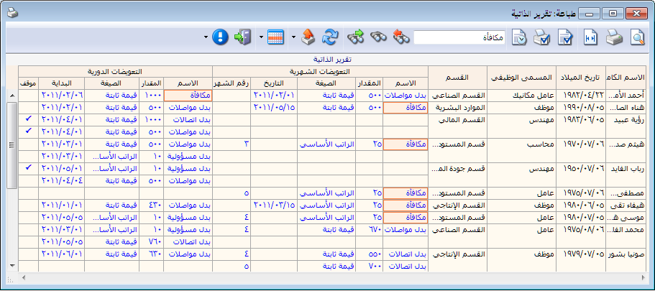
ملاحظة:
يمكننا أيضاً تحديد كلمة مكافأة في كامل التقرير من خلال الضغط على زر الكنترولCtrl وزر الإنتر Enter في وقت واحد.
تحديث: نستخدم هذا الزر لتحديث المعلومات الموجودة في التقرير وذلك عند قيامنا بتعديل أرقام موجودة في التقرير في مصدرها مع إبقاء التقرير مفتوحاً. فمثلاً عند شكنا بأي رقم من الأرقام الموجودة في التقرير نعود إلى مصدر هذا الرقم عن طريق الضغط بالزر الأيمن للماوس على هذا الرقم في التقرير ومن ثم نعود إلى أصل هذا الرقم, وفي حال إجراء أي تعديل على أصل هذا الرقم (فاتورة أو قيد مخصص أو سند قيد ...الخ) ورغبتنا بإظهار هذا التعديل على التقرير نضغط على زر التحديث فيتم تحديث التقرير دون الحاجة إلى إغلاق التقرير وفتحه من جديد.
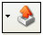 تصدير: يمكننا من خلال هذا الزر تصدير التقرير إلى برنامج الورد أو الإكسل أو إلى صفحة html.
إغلاق:زر يستخدم للخروج من صفحة عرض التقرير والرجوع إلى نافذة التقرير الرئيسة.
استعادة عرض الخلايا الأساسي:عند ضغط الزر يتم تحجيم الخلايا (إعادة ضبطها) حسب البيانات التي بداخلها.
ومن خلال الضغط على زر الفارة الأيمن على سطر من سطور التقرير، يمكننا التالي:
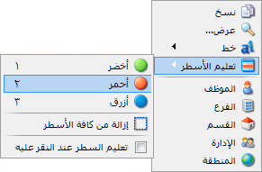
نسخ: يتم نسخ الخلية المحددة ليتم لطقها في أي ملف آخر حسب حاجة المستخدم.
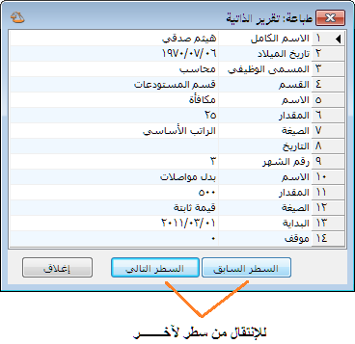
عرض: يتم عرض السطر المحدد في نافذة أخرى، ويمكننا من هذه النافذة التنقل بين الأسطر وعرضها دون العودة إلى صفحة التقرير كما في الشكل المجاور.
تعليم الأسطر:نستطيع تمييز أسطر التقرير بألون مختلفة من خلال الوقوف على السطر والضغط على زر الفارة الأيمن ثم اختيار اللون أو عند الوقوف على السطر وضغط إما رقم (1) للون الأخضر ورقم(2)للون الأحمر ورقم (3) للون الأزرق،ويمكننا عند النقر على السطر أن يتم تلوينه وذلك إذا تم تفعيل الخيار "تعليم السطر عند النقر عليه" علماً أننا نختار اللون ثم نفعل هذا الخيار، وإذا أردنا إزالة الألوان من الأسطر نقوم بتفعيل خيار"إزالة من كافة الأسطر"
الموظف الفرع الإدارة المنطقة: يمكننا فتح (الرجوع إلى) بطاقة الموظف أو فرعه أو قسمه.
ملاحظة 1:
إن خيارات تعليم الأسطر يمكن تحديدها من خلال الأيقونة الظاهرة في شريط أدوات التقرير.
ملاحظة 2:
ماتم ذكره عن صفحة عرض التقرير يشمل كل التقارير الموجودة

2) تقرير المخالفات:
يتيح لنا عرض المخالفات المرتكبة من قبل الموظفين، وذلك ضمن شروط وخيارات نستعرضها فيما يلي:
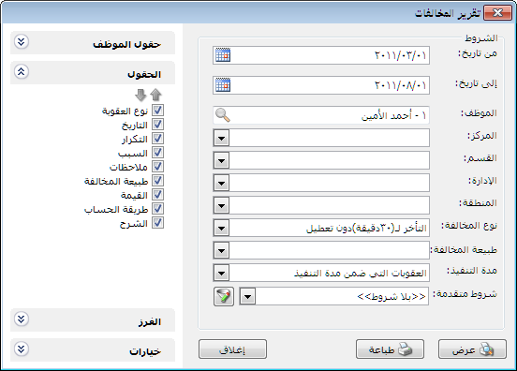
الشروط:وتستخدم لعرض التقرير وفق الشروط أدناه، وذلك إما بتحديد شرط واحد أو بتحديد عدة شروط مجتمعة:
من تاريخ ، إلى تاريخ:نحدد تواريخ معينة لينتج لدينا فترة يستعرض التقرير على أساسها، وبالإمكان استعراض يوم واحد عند تحديد تاريخ يوم واحد وكتابته في الحقلين
الموظف:لإظهار التقرير بناءً على الموظف الذي يتم تحديده.
الفرع:لإظهار تقرير خاص بالموظفين المنتمين للفرع الذي يتم تحديده.
القسم: لإظهار تقرير خاص بالموظفين المنتمين للفرع الذي يتم تحديده.
الإدارة: لإظهار تقرير خاص بالموظفين المنتمين للقسم المحدد.
المنطقة: لإظهار تقرير خاص بالموظفين المنتمين للمنطقة المحددة
نوع المخالفة: لتحديد مخالفة معينة يُعرض التقرير على أساسها.
طبيعة المخالفة: لعرض المخالفات في التقرير ذات طبيعة واحدة وهي إما مادية أو معنوية.
مدة التنفيذ: لعرض المخالفات التي تكون إما ضمن فترة حساب التكرار المحددة لنوع المخالفة أو الخارجة عنها.
شروط متقدمة: وذلك لعرض التقرير وفق شرط يكونه مستخدم البرنامج.
شريط "حقول الموظف":وهي حقول بطاقة الموظف نفعل منها ما نريده لتظهر بالتقرير.
شريط "الحقول": هي الحقول التي يمكن إظهارها في هذا التقرير والمتعلقة بمخالفة الموظف، مثال ذلك (نوع المخالفة المرتكبة- تاريخ ارتكابها- تكرارها- طبيعتها.......إلخ)، حيث نقوم بتفعيل ما نحتاجه من الحقول لتظهر في التقرير.
شريط "الفرز":لفرز التقرير (ترتيبه)تصاعدياً أو تنازلياً بناء على حقل من حقول الموظف.
شريط "خيارات":نختار طريقة عرض المخالفات في هذا التقرير وهي على شكلين:
a) تفصيلي: ليتم عرض المخالفات ضمن الفترة المحددة على مستوى كل يوم على حدا.
b)تجميعي: ليتم عرض عدد مرات ارتكاب كل نوع مخالفة، حيث يمثل عامود التكرار الظاهر عند عرض التقرير عدد مرات ارتكاب المخالفة.

3) تقرير الشهادات:
يستخدم هذا التقرير لعرض شهادات الموظفين من حيث نوعها تاريخ إتمامها تاريخ تجديدها، ويقسم إلى:
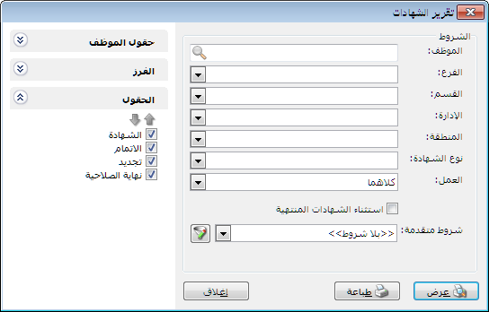
الشروط:يتميز هذا التقرير بإمكانية عرض الموظفين بحسب :
نوع الشهادة:يمكننا هذا الحقل من تحديد نوع شهادة ليُــعرض التقرير على أساسها.
خيار"استثناء الشهادات المنتهية":عند تفعيل هذا الخيار يستثنى الموظفين أصحاب الشهادة المنتهية عند عرض التقرير.
شريط "الحقول":وهي الحقول الخاصة بالشهادة، نفعل ونلغي ما نريده منها لتظهر في التقرير.
شريط "حقول الموظف":وهي حقول بطاقة الموظف نفعل منها مانريده لتظهر بجانب حقول الشهادة.
شريط "الفرز":نقوم بتفعيل أحد الحقول ليتم فرز الموظفين على أساسها.
ملاحظة:
ما طُـبق في تقرير الشهادات ينطبق على التقارير الأخرى تقرير "التدريب،والرخص،والإقامة،والكفيل،وجواز السفر"

- تقارير الدوام:
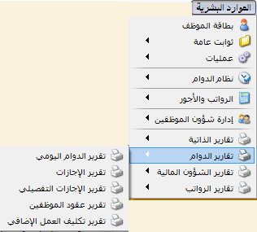

1) تقرير الدوام اليومي:
يستخدم لعرض سجلات دوام الموظفين وبما تحتويه من حالات وأنواع الدوام معرفة ومن فجوات الدوام المختلفة إضافة إلى الدوام الإضافي.
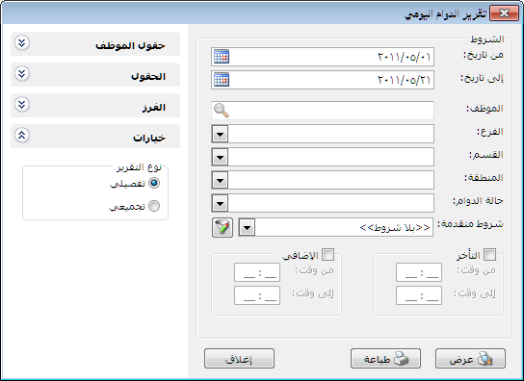
الشروط:وتستخدم لعرض التقرير وفق الشروط أدناه، وذلك إما بتحديد شرط واحد أو بتحديد عدة شروط مجتمعة:
من تاريخ ، إلى تاريخ:نحدد تواريخ معينة لينتج لدينا فترة يستعرض التقرير على أساسها، وبالإمكان استعراض يوم واحد عند تحديد تاريخ يوم واحد وكتابته في الحقلين
الموظف:لإظهار التقرير بناءً على الموظف الذي يتم تحديده.
الفرع:لإظهار تقرير خاص بالموظفين المنتمين للفرع الذي يتم تحديده.
القسم: لإظهار تقرير خاص بالموظفين المنتمين للفرع الذي يتم تحديده.
الإدارة: لإظهار تقرير خاص بالموظفين المنتمين للقسم المحدد.
المنطقة: لإظهار تقرير خاص بالموظفين المنتمين للمنطقة المحددة
حالة الدوام: لعرض التقرير خاص بحالة دوام محددة، إما لعرض حالات الحضور فقط أو الغياب فقط أو إجازة ما.
شروط متقدمة:لتكوين شرط جديد اعرض التقرير يكون -فردي أو مركب- وذلك على أساس المعلومات الموجودة في بطاقة الموظف.
التأخر:بإمكاننا كتابة فترة زمنية خاصة بفجوة التأخر وذلك بتفعيل هذا الخيار أولاً ومن ثم تحديد الفترة ليعرض التقرير بناء عليها
الإضافي:لتحديد مدة دوام إضافي يستعرض التقرير على أساسها، وذلك بتفعيل الخيار أولاً وتحديد الفترة ثانياً.
شريط "الحقول":وهي الحقول الخاصة بهذا التقرير، بطريقة أخرى هي الحقول التي يمكن إظهارها في هذا التقرير بالذات والمتعلقة بالعناصر المكونة لدوام الموظف، مثال ذلك (تاريخ اليوم-حالة الدوام-وقت الدخول والخروج-وقت العمل الكامل-أنواع الفجوات-نوع الدوام.......إلخ)، حيث نقوم بتفعيل ما نحتاجه من الحقول لتظهر في التقرير.
شريط "خيارات":نختار طريقة عرض الدوام في هذا التقرير وهي على شكلين:
a) تفصيلي: يتم عرض التقرير خلال الفترة المحددة على مستوى كل يوم على حدا، بمعنى أنه يتم عرض الفجوات الحاصلة والدوام الإضافي الحاصل وحالة ونوع الدوام وكل حقل مُفـعل في شريط الحقول على مستوى كل يوم.
b) تجميعي: عند تفعيل هذا الخيار يتم عرض التقرير على شكل مجاميع للحقول، فيظهر لي مثلاً مجموع الحضور والغياب والإجازات ومجموع التأخرات والإجازات الساعية والدوام الإضافي...إلخ، وكل ذلك بحسب الفترة المحددة والشروط الموضوعة.
ملاحظة:
يتم إظهار الدوام الإضافي في التقرير على شكل أعمدة عناوينها هي نسب الإضافي المعرفة ومحتوية على مدد الدوام الإضافي في كل نسبة خلال الفترة المحددة، سواء كانت طريقة العرض "تفصيلي" أو "تجميعي"، أما أنواع الدوام المعرفة فتظهر في التقرير حسب العرض "تفصيلي" على شكل عامود يحتوي في كل يوم على نوع الدوام الـمُطبق، وأما إذا عرض التقرير كـ"تجميعي" فتظهر كل أنواع الدوام المعرفة كعناوين للأعمدة محتوية على عدد مرات تطبيقها(العمل بها) خلال الفترة المحددة.
شريط "حقول الموظف":لإضافة حقول خاصة بالموظف في التقرير بجانب حقول التقرير الأساسية.
شريط "الفرز":لفرز التقرير (ترتيبه)تصاعدياً أو تنازلياً بناء على حقل من حقول الموظف.

2) تقرير الإجازات:
وهو التقرير الخاص بعرض أرصدة الإجازات وبما تحتويه من أرصدة سابقة ومستحقة ومكتسبة، ويعرض أيضاً ما استُهلك من الإجازة والمقدار المتبقي منها، علماً أنه يفصل بين الإجازات السنوية ذات الرصيد والإجازات الأخرى التي لا تلتزم برصيد معين.
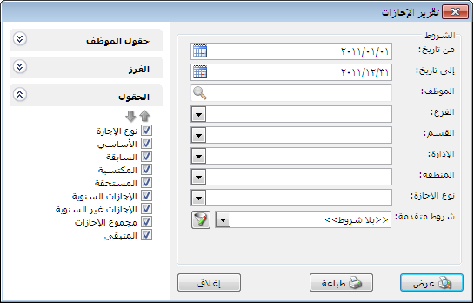
الشروط:أي شروط لعرض التقرير، وهي نفس شروط أي تقرير تقريباً نذكر منها الشرط المميز فيه هذا التقرير:
نوع الإجازة:نقوم باختيار نوع إجازة ما ليتم عرضها بالتقرير، أما إذا تُرك الشرط فارغاً فستعرض كافة الإجازات إما للموظف المحدد أو للقسم المحدد أو حسب الشرط المتقدم المحدد.....إلخ.
شريط "الحقول": هي الحقول التي يمكن إظهارها في هذا التقرير بالذات والتي تكون متعلقة بعناصر خاصة بالإجازة مثل (نوع الإجازة، أرصدة المختلفة، المتبقي، الإجازة السنوية، الإجازة الغير سنوية)، فنقوم بتفعيل الحقول التي نريد إظهارها في التقرير.
شريط "حقول الموظف":لإضافة حقول خاصة بالموظف في التقرير بجانب حقول التقرير الأساسية.
شريط "الفرز":لفرز التقرير (ترتيبه)تصاعدياً أو تنازلياً بناء على حقل من حقول الموظف.

3) تقرير الإجازات تفصيلي:
لعرض الإجازات المحسوبة على الموظف مع تحديد بداية ونهاية كل إجازة إضافة إلى تصنيف الإجازات من حيث أنها مرصده (سنوية)أو غير مرصده (غير سنوية) وذلك ضمن الفترة المحددة.
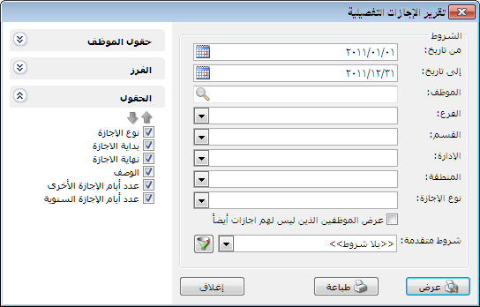
الشروط:أهم الشروط في هذا التقرير:
نوع الإجازة:وذلك لعرض التقرير بناء على إجازة واحدة فقط.
خيار"عرض الموظفين الذين ليس لديهم إجازات":نفعل هذا الخيار إذا كنا نريد معرفة الموظفين الذين لم يأخذوا أي نوع من الإجازات أو الذين لم يأخذوا إجازة محددة إذا فعلنا الشرط السابق"نوع الإجازة"
شريط "حقول الموظف":لإضافة حقول خاصة بالموظف في التقرير بجانب حقول التقرير الأساسية.
شريط "الفرز":لفرز التقرير (ترتيبه)تصاعدياً أو تنازلياً بناء على حقل من حقول الموظف.

4) تقرير عقود الموظفين:
يفيدنا هذا التقرير في المراقبة والاستبيان عن العقود الخاصة بالموظفين، من حيث بدايات ونهايات العقود وماهية هذه العقود
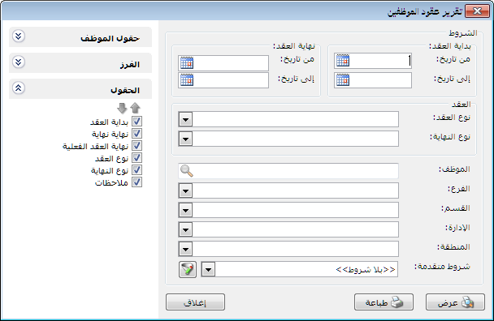
الشروط:أهم شروط عرض التقرير:
بداية العقد(من تاريخ-إلى تاريخ):لتحديد فترة(مجال)لتاريخ بدايات العقود، حيث تعرض العقود التي تكون تاريخ بدايتها ضمن الفترة الموضوعة.
نهاية العقد(من تاريخ-إلى تاريخ): لتحديد فترة(مجال)لتاريخ نهاية العقود، حيث تعرض العقود التي تكون تاريخ نهايتها ضمن الفترة الموضوعة.
نوع العقد:إمكانية اختيار نوع عقد ما (سنوي-تجريبي...إلخ) ليتم عرض الموظفين أصحاب هذا النوع من العقود في التقرير.
نوع نهاية العقد: إمكانية اختيار نوع نهاية عقد ما (استقالة-فصل...إلخ) ليتم عرض الموظفين أصحاب نهاية هذه العقود في التقرير.
شريط "الحقول": وهي الحقول.الخاصة بعناصر العقود والتي تشمل (بداية العقد، نهاية العقد، نهاية العقد الفعلية، نوع البداية والنهاية الخاصة بالعقد، ملاحظات مرفقة بالعقد)، حيث نفعل ما نريده من الحقول مع إمكانية ترتيبها حسب الرغبة.
شريط "حقول الموظف":لإضافة حقول خاصة بالموظف في التقرير بجانب حقول التقرير الأساسية.
شريط "الفرز":لفرز التقرير (ترتيبه)تصاعدياً أو تنازلياً بناء على حقل من حقول الموظف.

5) تقرير تكليف العمل الإضافي:
يعتبر هذا التقرير مهم لأصحاب الشركات التي تطبق نظام الإضافي بتكليف، حيث يبين هذا التقرير تاريخ يوم تكليف الموظف بالعمل الإضافي وعدد الساعات القصوى المسموحة له في هذا اليوم والملاحظات المرفقة عن أمر هذا التكليف، وكل ذلك حسب الفترة المحددة في شروط التقرير.
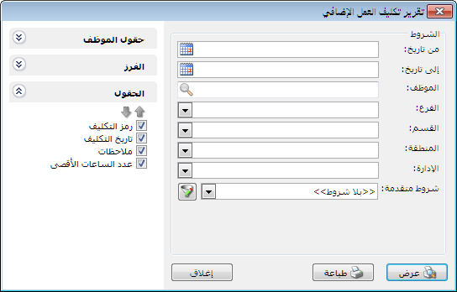
الشروط:تتوفر في هذا التقرير الشروط نفسها الموجودة في أغلب التقارير.
شريط "الحقول": وهي الحقول.الخاصة بتكليف العمل الإضافي نفعل ما نريده منها مع إمكانية ترتيبها حسب الرغبة.
شريط "حقول الموظف":لإضافة حقول خاصة بالموظف في التقرير بجانب حقول التقرير الأساسية.
شريط "الفرز":لفرز التقرير (ترتيبه)تصاعدياً أو تنازلياً بناء على حقل من حقول الموظف.

- تقارير الشؤون المالية:
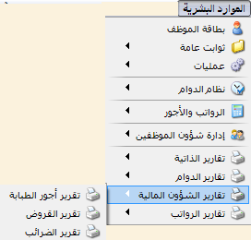

1) تقرير أجور الطبابة:
لعرض الطبابة المقدمة للموظفين مع تاريخ تقديمها وقيمتها المدفوعة.
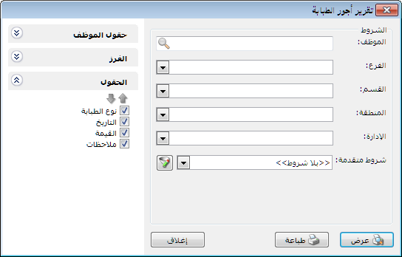
الشروط:تتوفر في هذا التقرير الشروط نفسها الموجودة في أغلب التقارير.
شريط "الحقول": وهي الحقول.الخاصة بعناصر الطبابة، نفعل ما نريده منها مع إمكانية ترتيبها حسب الرغبة.
شريط "حقول الموظف":لإضافة حقول خاصة بالموظف في التقرير بجانب حقول التقرير الأساسية.
شريط "الفرز":لفرز التقرير (ترتيبه)تصاعدياً أو تنازلياً بناء على حقل من حقول الموظف.

2) تقرير القروض والسلف:
وهو تقرير شامل عن القرض والسلفة وأي حسم آخر، حيث أولوياته أن يقوم بتفصيل القرض من حيث قيمته وتواريخ إنشائه واستحقاق كل دفعاته وعدد الدفعات الخاصة به والمبالغ المدفوعة والمتبقية على القرض وأمور أخرى سنستعرضها فيما يلي، والجدير بالذكر أنه بالإمكان استعراض القروض والسلف بعدة أنماط يقوم المستخدم بتحديد ما يناسبه منها.
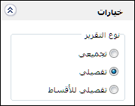
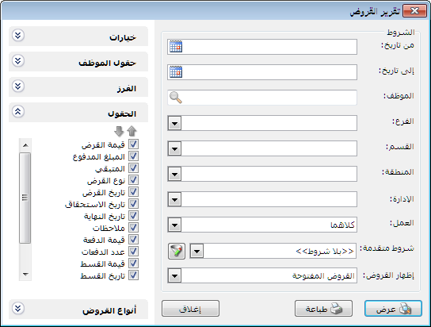
الشروط:وتستخدم لعرض التقرير وفق الشروط أدناه، وذلك إما بتحديد شرط واحد أو بتحديد عدة شروط مجتمعة:
من تاريخ ، إلى تاريخ:نقوم بتحديد تواريخ معينة لينتج لدينا فترة تستعرض القروض على أساسها، علماً أن حقل التاريخ يختلف استخدامه حسب نمط العرض المتبع.
الموظف:لإظهار التقرير بناءً على الموظف الذي يتم تحديده.
الفرع:لإظهار التقرير بشكل خاص للموظفين المنتمين للفرع الذي يتم تحديده.
القسم: لإظهار التقرير بشكل خاص للموظفين المنتمين للفرع الذي يتم تحديده.
الإدارة: لإظهار التقرير بشكل خاص للموظفين المنتمين للقسم المحدد.
المنطقة: لإظهار التقرير بشكل خاص للموظفين المنتمين للمنطقة المحددة
العمل:يعطينا هذا الشرط إمكانية إظهار أصحاب القروض في التقرير الذين مازالوا على رأس عملهم أو الموظفين الذين تركوا العمل أو كلا النوعين، علماً أننا نحدد إن كان الموظف على رأس عمله أم لا عند (تفعيل الخيار الموجود في بطاقة الموظف-صفحة العقود).
شروط متقدمة:لتكوين شرط جديد اعرض التقرير يكون -فردي أو مركب- وذلك على أساس المعلومات الموجودة في بطاقة الموظف.
إظهار القروض:لتحديد القروض التي تظهر في التقرير إن كانت مقفلة (منتهية)أو مفتوحة (لم تنتهي) أو إظهار كلا النوعين.
شريط "خيارات":لتحديد نمط العرض في التقرير وهي كالآتي:
أ)تجميعي:وهو يُظهر المجاميع الخاصة بالقرض من حيث قيمته الكلية وإجمالي المبالغ المدفوعة والمتبقية منه،وإذا قمنا بتفعيل هذا النمط يكون حقلي التاريخ الموجودين في الشروط يعملان على أساس تاريخ القرض
ب)تفصيلي:يظهر هذا النمط تفصيلات عن القرض من حيث نوع القرض وتاريخ إنشائه وتاريخ استحقاقه ونهايته بالإضافة إلى إظهار عدد الدفعات الخاصة بالقرض وقيمة الدفعة الواحدة منها وأي ملاحظة قد ترفق بهذا القرض، وإذا قمنا بتفعيل هذا النمط يكون حقلي التاريخ الموجودين في الشروط يعملان على أساس تاريخ القرض.
ج)تفصيلي بالأقساط:يتميز نمط هذا العرض عن سابقيه أنه إضافة إلى تفصيل القرض يقوم بتفصيل دفعاته من حيث مقدارها وتاريخ دفعها وأي ملاحظة مرفقة معها، فإذا قمنا بتفعيل هذا النمط يكون حقلي التاريخ الموجودين في الشروط يعملان على أساس تاريخ استحقاق الدفعات.
شريط "الحقول":هي الحقول التي يمكن إظهارها في هذا التقرير والمتعلقة بالعناصر المكونة للقرض، مثال ذلك (قيمة القرض-المبلغ المدفوع منه-المبلغ المتبقي منه-تاريخ إنشائه ونهايته واستحقاق دفعاته –قيمة الدفعة-عدد الدفعات.......إلخ)، علماً أن كل حقل منها مرتبط (يظهر) حسب نمط العرض المستخدم.
شريط "أنواع القروض":تظهر في هذا الشريط كل من أنواع القروض المعرفة وأنواع السلف المعرفة وحتى أنواع الحسميات المعرفة، فنقوم بالاختيار من بين هذه الأنواع ليتم عرضه في التقرير.
شريط "حقول الموظف":لإضافة حقول خاصة بالموظف في التقرير بجانب حقول التقرير الأساسية.
شريط "الفرز":لفرز التقرير (ترتيبه)تصاعدياً أو تنازلياً بناء على حقل من حقول الموظف.

3) تقرير الضرائب والتأمينات:
وهو لعرض ضرائب الدخل المحسوبة على الموظفين والتأمينات الاجتماعية الخاصة بالموظف وصاحب العمل، وذلك حسب المدة التي يتم تحديدها.
الشروط:
من شهر ، إلى شهر ، السنة:كتابة بداية ونهاية الفترة ضمن السنة لعرض ضرائب الدخل والتأمينات المعتمدة فيها.
نوع الأجر: ويستخدم هذا الحقل لعرض ضرائب الدخل والتأمينات الاجتماعية في التقرير والمحسوبة على أساس أحد أنواع الأجور والتي قد تكون شهرية أو ساعية أو أسبوعية أو يومية
الموظف:لإظهار الضرائب المتعلقة بالموظف الذي يتم تحديده.
الفرع:لإظهار الضرائب المتعلقة بالموظفين المنتمين للفرع الذي يتم تحديده.
القسم: لإظهار الضرائب المتعلقة بالموظفين المنتمين للفرع الذي يتم تحديده.
الإدارة: لإظهار الضرائب المتعلقة بالموظفين المنتمين للقسم المحدد.
المنطقة: لإظهار الضرائب المتعلقة بالموظفين المنتمين للمنطقة المحددة
شريط "الحقول":

- تقارير الرواتب:
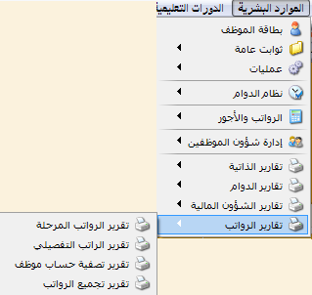

1) تقرير الرواتب المرحلة:
وهي لعرض مجاميع و قيم لعناصر الدوام مثل (قيم أيام الغياب والحضور وعددها، قيمة الإجازات المستلمة وعددها، قيم التأخر عن الدوام والخروج المبكر عنه وإجمالي مدة كل منهما....إلخ)، كما يُظهر التقرير القيم المؤثرة في راتب الموظف والتي تتمثل في(قيم التعويضات والحسميات المحسوبة، قيمة ضريبة الدخل والتأمينات الاجتماعية، التعويض العائلي)، علماً أنه لا يتم عرض البيانات المختلفة في التقرير إلا بعد حساب الراتب واعتمادها(ترحيلها).
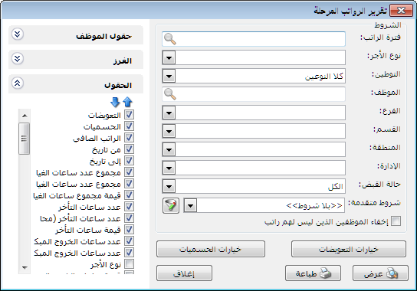
الشروط: وتستخدم لعرض التقرير وفق الشروط أدناه، وذلك إما بتحديد شرط واحد أو بتحديد عدة شروط مجتمعة:
فترة الراتب: لتحديد الفترة التي نريد العرض خلالها، حيث تظهر هنا جميع الفترات التي أنشأنها وحسبنا رواتب الموظفين بناءً عليها.
نوع الأجر: ويستخدم هذا الحقل لعرض التقرير على أساس أحد أنواع الأجور والتي قد تكون شهرية أو ساعية أو أسبوعية أو يومية
التوطين :ويستخدم لعرض الموظفين أصحاب الرواتب الموطنة أو الغير موطنه أو كلاهما معاً.
الموظف:لإظهار التقرير بناءً على الموظف الذي يتم تحديده.
الفرع:لإظهار التقرير بشكل خاص للموظفين المنتمين للفرع الذي يتم تحديده.
القسم: لإظهار التقرير بشكل خاص للموظفين المنتمين للفرع الذي يتم تحديده.
الإدارة: لإظهار التقرير بشكل خاص للموظفين المنتمين للقسم المحدد.
المنطقة: لإظهار التقرير بشكل خاص للموظفين المنتمين للمنطقة المحددة
حالة القبض:لتحديد إظهار الموظفين أصحاب الرواتب المقبوضة أو الغير مقبوضة أو كلا النوعين، علماً أنه يتم تحديد حالة القبض من عدمها للموظف في نافذة "عرض الأجور المستحقة".
شروط متقدمة: شروط متقدمة:لتكوين شرط جديد -فردي أو مركب- وذلك على أساس المعلومات الموجودة في بطاقة الموظف.
إخفاء الموظفين الذين ليس لهم راتب:لإخفاء الموظفين الذين ليس لديهم راتب، أي يكون راتبهم (صفر)
زر "خيارات التعويضات":يمكننا من خلال النافذة المنبثقة عند ضغط الزر في التحكم المتقدم بإظهار وإخفاء التعويض في التقرير، وكما هو واضح في
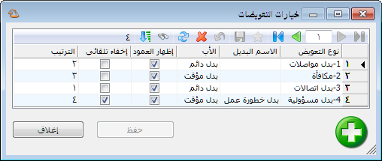
الاسم البديل:ليظهر التعويض في التقرير باسم آخر.
الأب:ويستخدم لربط (إظهار) مجموعة من التعويضات تحت عنوان رئيسي، حيث نقوم بتكرار كتابة هذا العنوان عند كل تعويض في هذا الحقل.
إظهار العامود:للتحكم بالتعويض من إظهاره أو عدم إظهاره في التقرير.
ملاحظة:
إذا لم يتم تفعيل الخيار عند تعويض ما وكان الموظف قد حُسب له هذا التعويض فإنه سيظهر في التقرير بحقل "تعويضات أخرى".
إخفاء تلقائي:هذا الخيار مرتبط بالخيار السابق، فعند تفعيل الخيارين"إظهار عامود"و"إخفاء تلقائي"عندها سيختفي التعويض الفارغ (التعويض الذي لم يأخذه الموظف).
الترتيب:لإعادة ترتيب التعويضات الموجودة من خلال إعادة ترقيمها.
زر "خيارات الحسميات":للتحكم المتقدم في الحسميات عند عرض التقرير، وما ذُكر في نافذة خيارات التعويضات ينطبق على نافذة خيارات الحسميات.
شريط "الحقول":وهي الحقول.الخاصة بمجاميع و قيم عناصر الدوام إضافة إلى القيم المؤثرة في راتب الموظف،
حيث نفعل ما نريده من الحقول مع إمكانية ترتيبها حسب الرغبة.
شريط "حقول الموظف":لإضافة حقول خاصة بالموظف في التقرير بجانب حقول التقرير الأساسية.
شريط "الفرز":لفرز التقرير (ترتيبه)تصاعدياً أو تنازلياً بناء على حقل من حقول الموظف.

2) تقرير الراتب التفصيلي:
وهو يقوم بتفصيل دوام الموظف من حيث المدة والقيمة (الحسم)، أي أنه يقوم بعرض اليوم بما يحتويه فيُظهر قيمة الحضور ومدته والدوام الإضافي ومدته وقيمته وكل نوع من الفجوات الحاصلة مع مدتها وقيمتها ويظهر أيضا الحسم الخاص باليوم إن كان نوعه غياب أو إجازة، علماً أنه لا يتم عرض البيانات المختلفة في التقرير إلا بعد حساب الراتب.
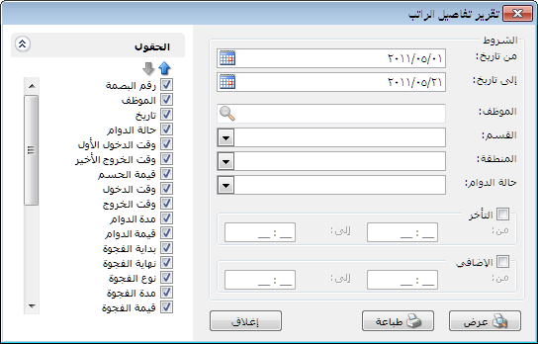
الشروط:الشروط المتاحة للعرض في التقرير:
من تاريخ ، إلى تاريخ:نحدد تواريخ معينة لينتج لدينا فترة تستعرض تفاصيل الراتب على أساسها، وبالإمكان استعراض التفصيل في التقرير ليوم واحد عند تحديد (كتابة) التاريخ في الحقلين
الموظف:لإظهار التقرير بناءً على الموظف الذي يتم تحديده.
القسم: لإظهار تقرير خاص بالموظفين المنتمين للفرع الذي يتم تحديده.
المنطقة: لإظهار تقرير خاص بالموظفين المنتمين للمنطقة المحددة
حالة الدوام: لعرض التقرير خاص بحالة دوام محددة، إما لعرض حالات الحضور فقط أو الغياب فقط أو إجازة ما.
شروط متقدمة:لتكوين شرط جديد اعرض التقرير يكون -فردي أو مركب- وذلك على أساس المعلومات الموجودة في بطاقة الموظف.
التأخر:بإمكاننا كتابة فترة زمنية خاصة بفجوة التأخر وذلك بتفعيل هذا الخيار أولاً ومن ثم تحديد الفترة ليعرض التقرير بناء عليها
الإضافي:لتحديد مدة دوام إضافي يستعرض التقرير على أساسها، وذلك بتفعيل الخيار أولاً وتحديد الفترة ثانياً.
شريط "الحقول":وهي الحقول المتعلقة بالفجوات والدوام الإضافي والحسم على الخاص على أيام الغياب والإجازة وحقول أخرى

3) تقرير تصفية حساب موظف:
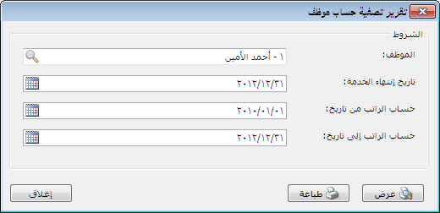

4) تقرير تجميع الرواتب:
وهو خاص لإظهار جميع القيم المحسوبة سواء كانت تضاف إلى الراتب المقطوع أو تخصم منه بشكل تجميعي (تفصيلي) وفقاً للخيارات الموجودة، بحيث تظهر القيم الناتجة عن دوام الموظف والتي تشمل (قيم أيام الغياب وأيام الإجازات المختلفة، وقيم الفجوات الحاصلة من تأخر وخروج مبكر وإجازة ساعية، وقيمة الدوام الإضافي) إضافة إلى القيم المالية الأخرى والتي قد تشمل (التعويضات، الحسميات، الضرائب) والأهم من ذلك أنه يظهر إجمالي الرواتب المحسوبة للشركة ككل تجميعياً لبند ما أو حسب الشروط الموضوعة.
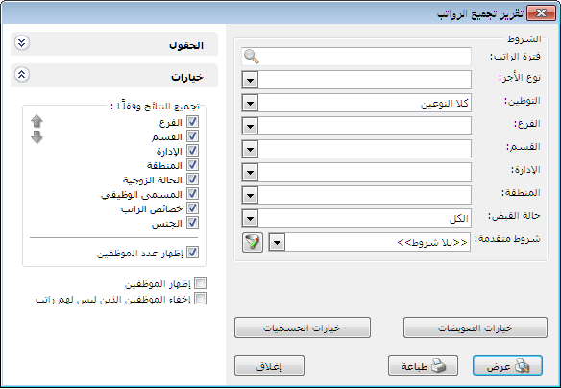
الشروط: وتستخدم للعرض المتقدم في التقرير، وذلك إما بتحديد شرط واحد أو بتحديد عدة شروط مجتمعة:
فترة الراتب: لتحديد الفترة التي نريد العرض خلالها، حيث تظهر هنا جميع الفترات التي أنشأنها وحسبنا رواتب الموظفين فيها.
نوع الأجر: ويستخدم هذا الحقل لعرض التقرير للموظفين المتعاقدين على أساس أحد أنواع الأجور والتي قد تكون شهرية أو ساعية أو أسبوعية أو يومية
التوطين :ويستخدم لعرض الموظفين أصحاب الرواتب الموطنة أو الغير موطنه أو كلاهما معاً.
الفرع:لإظهار التقرير بشكل خاص للموظفين المنتمين للفرع الذي يتم تحديده، عندها يجب ألا نفعل خيار "الفرع" الموجود في "شريط خيارات" لأننا بذلك ألغينا ميزة التجميع والأجدى بنا أن نحدد خيار آخر ليتم التجميع على أساسه.
القسم: لإظهار التقرير بشكل خاص للموظفين المنتمين للقسم الذي يتم تحديده، عندها يجب ألا نفعل خيار التجميع بحسب "الفرع"أو"القسم" بل أي خيار آخر.
الإدارة: لإظهار التقرير بشكل خاص للموظفين المنتمين للإدارة المحددة، عندها يجب ألا نفعل خيار التجميع بحسب "الفرع"أو"القسم"أو"الإدارة" بل أي خيار آخر.
المنطقة: لإظهار التقرير بشكل خاص للموظفين المنتمين للمنطقة المحددة، عندها يجب ألا نفعل خيار التجميع بحسب "الفرع"أو"القسم"أو"الإدارة"أو"المنطقة" بل أي خيار آخر.
حالة القبض:لتحديد إظهار الموظفين أصحاب الرواتب المقبوضة أو الغير مقبوضة أو كلا النوعين، علماً أنه يتم تحديد حالة القبض من عدمها للموظف في نافذة "عرض الأجور المستحقة".
شروط متقدمة:لتكوين شرط جديد -فردي أو مركب- وذلك على أساس المعلومات الموجودة في بطاقة الموظف.
شريط "خيارات":نختار ما نريد أن تجمع القيم على أساسه، مع إمكانية إظهار الموظفين وعددهم.
شريط "الحقول":لتفعيل الحقول التي نريد أن تجمع قيمها على أساس قسم ما أو خاصية ما.
لتكوين شرط جديد تصفى (تفرز) البيانات من خلاله والذي لا نجده ضمن الشروط المتاحة، بحيث أننا نستطيع أن نكون العديد من الشروط والتي تكون مصدرها بطاقة الموظف، ولفهم آلية تكوين شرط ما نأخذ الأمثلة التالية:
*نفرض أننا نريد عرض الموظفين المسجلين بالتأمينات فقط، فأقوم بتكوين (إنشاء) هذا الشرط بداية بالضغط على أيقونة القمع { }فتظهر لي النافذة التالية التي أختار منها

- المصمم الطباعي:
يعد المصمم الطباعي من الميزات الأساسية للميزان دوت نت, حيث يتمتع هذا المصمم بقدرات كبيرة وإمكانات التحكم فيه واسعة جداً.
وننتقل إلى هذا المصمم من خلال الضغط في قائمة "أدوات" على "المصمم الطباعي" وذلك كما في الشكل التالي:
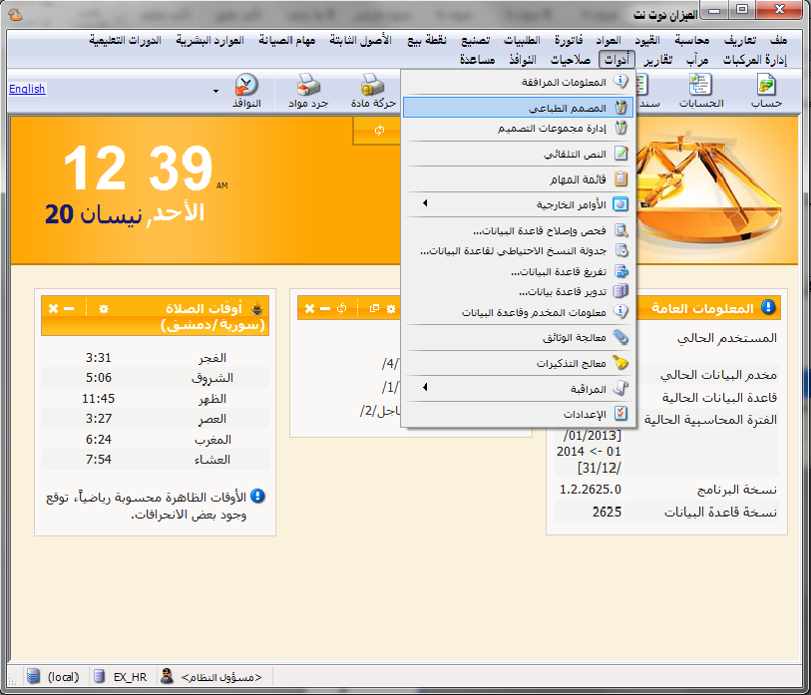
وعند ذلك تفتح نافذة المصمم الطباعي والتي يمكننا من خلالها تصميم أحد الخيارات التالية: تصميم عام, ورقة تجارية, باركود فاتورة, فاتورة, فاتورة تحويل, بطاقة مادة, سند قيد, سند قيد مخصص, مهمة صيانة, إيصال نقطة بيع, عملية تصنيعية.
ويمكننا أن نقوم بذلك من خلال الضغط على زر جديد في نافذة المصمم الطباعي وبعدها نحدد نوع التصميم الذي نريده وذلك كما في الشكل التالي:
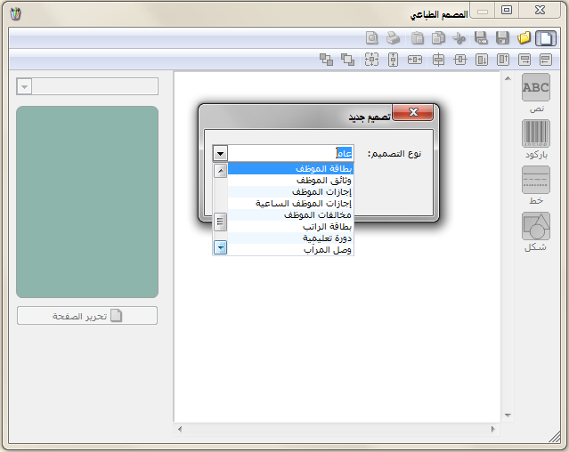
وعند إنشائنا لقاعدة بيانات من نوع SimpleAccTree)) يتم إنشاء ثلاثة تصاميم افتراضية يمكننا استخدامها في الطباعة كما هي أو إجراء التعديلات الضرورية عليها ثم استخدامها بعد ذلك في الطباعة. ويمكننا الوصول إلى هذه التصاميم من خلال الضغط على رمز المجلد في نافذة المصمم الطباعي فتفتح نافذة تحوي التصاميم الافتراضية الموجودة على قاعدة البيانات وللانتقال إلى أي تصميم من هذه التصاميم نحدد هذا التصميم ومن ثم نضغط على زر فتح وذلك كما في الشكل التالي:
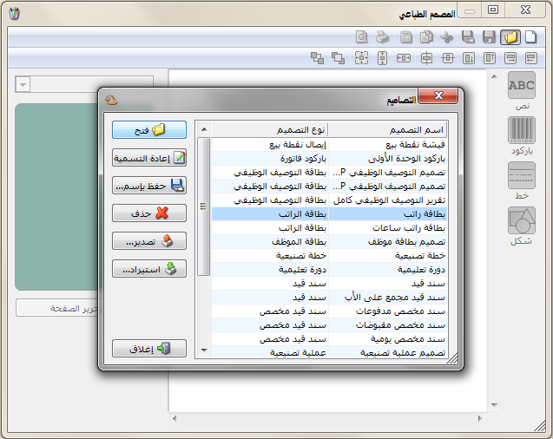
ويمكننا أيضاً من خلال النافذة السابقة أن نقوم بأحد الأمور التالية:
- إعادة تسمية: أي إعادة تسمية التصميم من إيصال قبض مثلاً إلى وصل استلام.
- حفظ باسم: نستخدم هذا الخيار لإجراء نسخة عن التصميم الموجود وعرض هذه النسخة تحت اسم جديد. ويتم ذلك من خلال تحديد التصميم الذي نريد نسخه ومن ثم الضغط على زر "حفظ باسم" فتفتح نافذة نقوم فيها بتحديد اسم نسخة التصميم التي سيتم نسخها ومن ثم نضغط موافق فيتم عرض نسخة التصميم في القائمة التي تحوي التصاميم الموجودة على قاعدة البيانات وذلك كما هو واضح في الشكلين التاليين:
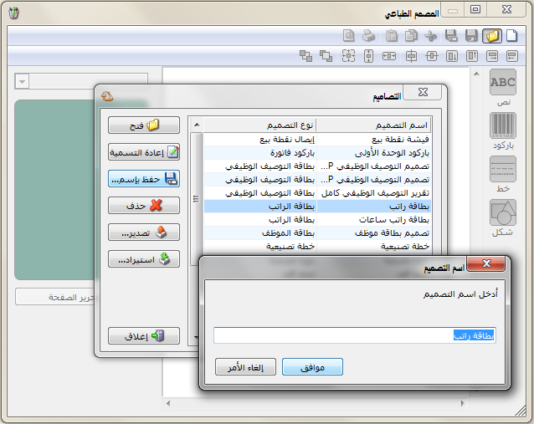

ملاحظة:
نقوم بعملية النسخ السابقة في حال أردنا إنشاء تصميم مشابه لأحد التصاميم الموجودة في قاعدة بياناتنا دون الحاجة لبناء هذا التصميم من الصفر (تصميم جديد عن طريق زر جديد كما تحدثنا سابقاً) وذلك بنسخ تصميم موجود على قاعدة بياناتنا قريب من التصميم المطلوب ثم نفتح النسخة التي أنشأناها ونجري عليها التعديلات الضرورية.
- حذف: وذلك لحذف أحد التصاميم الموجودة على قاعدة البيانات.

- تصدير: عن تحديد أحد التصاميم الموجودة على قاعدة البيانات ومن ثم الضغط على زر تصدير فإنه يتم تحويل التصميم إلى ملف يمكننا حفظه على الحاسب ومن ثم استخدامه لاحقاً. فعند الضغط على زر تصدير تفتح نافذة نحدد فيها اسم ملف التصميم ونختار المكان الذي سنضع فيه هذا التصميم على أقراص الحاسب وذلك كما في الشكلين التاليين:
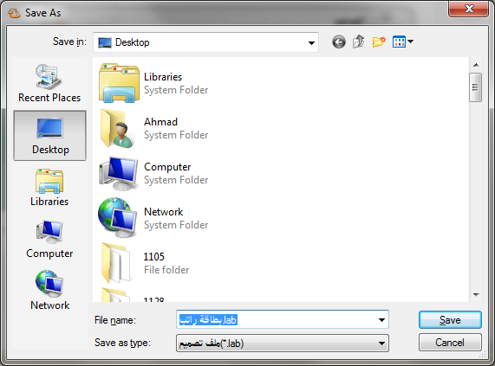

- استيراد: نستخدم هذا الزر لاستيراد ملفات التصاميم الموجودة على الحاسب.
ملاحظة:
نستخدم التصدير والاستيراد بشكل رئيسي لتصدير التصاميم الموجودة على قاعدة بيانات واستيرادها إلى قاعدة بيانات أخرى دون الحاجة إلى إعادة إنشاء هذه التصاميم من الصفر على قاعدة البيانات التي لا تحوي هذه التصاميم.
ولشرح الأزرار والقوائم الموجودة في المصمم الطباعي سنشرح كيفية تصميم الفاتورة ونبين بعض الفروق في حال رغبتنا بتصميم نوع تصميم غير الفاتورة كالورقة التجارية و الباركود...الخ. حيث سنقوم باتباع الخطوات التالية:
ننتقل إلى المصمم الطباعي ثم نضغط على زر جديد ونختار نوع التصميم "فاتورة" ثم نضغط موافق كما في الشكل التالي:
فتفتح لنا النافذة التالية حيث نقوم في هذه النافذة بالضغط على زر "تحرير الصفحة" وذلك كما في الشكل التالي:
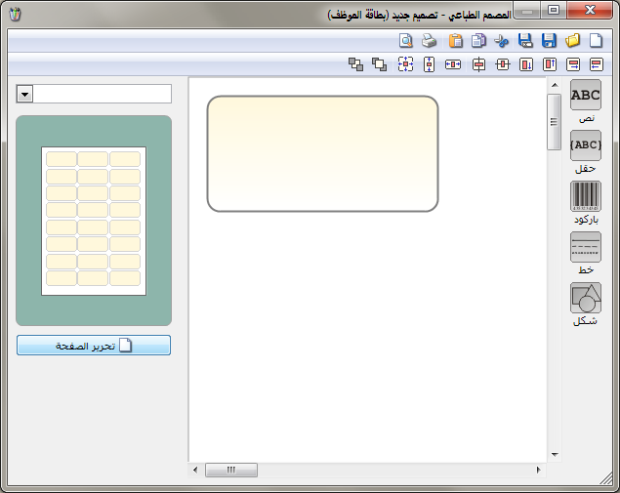
عندها تظهر نافذة مصمم الصفحات والتي نقوم من خلالها بوضع إعدادات الصفحة التي سنطبع عليها الفاتورة. وتحتوي هذه النافذة كما هو واضح في الشكل التالي على الحقول التالية:
الطابعة: ندخل في هذا الحقل اسم الطابعة التي نريد طباعة هذه الصفحة عليها حيث أن الطابعة يمكن أن تختلف من تصميم ورقة إلى أخرى.
القياس: وهو قياس الورقة التي سنطبع عليها هذه الصفحة.
العرض, الارتفاع: ندخل في هذين الحقلين عرض وارتفاع صفحة الطباعة وذلك في حال اختيار خيار "مخصص" في حقل "القياس" السابق.

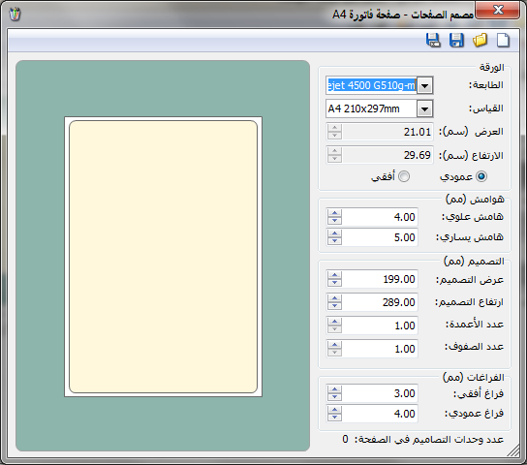
هامش علوي, هامش يساري: ندخل في هذين الحقلين الهوامش التي تقع بين مساحة الطباعة وحواف الورقة والشكل التالي يوضح هذين الحقلين:
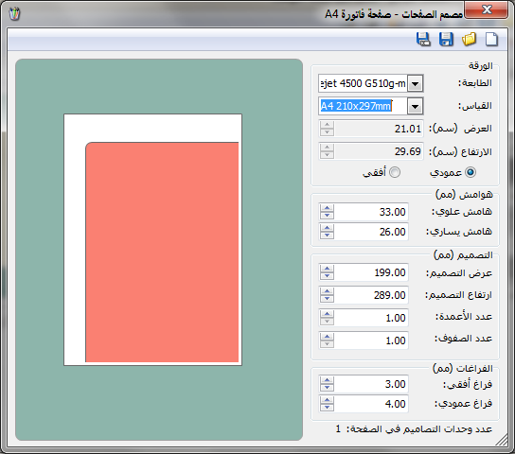
هامش علوي
هامش يساري
عرض التصميم, ارتفاع التصميم: ندخل في هذين الحقلين عرض وارتفاع المساحة الطباعية والتي تظهر باللون الأصفر والشكل التالي يوضح هذين الحقلين:
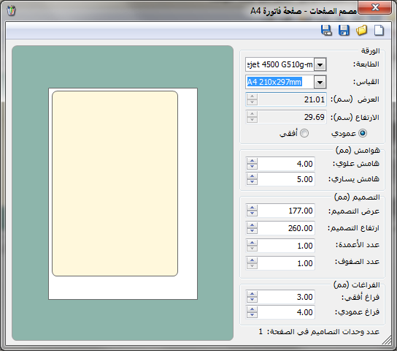
عرض التصميم
ارتفاع التصميم

عدد الأعمدة, عدد الصفوف: نحدد من خلال هذين الحقلين عدد اللصاقات التي يجب طباعتها في الصفحة الواحدة. ويتم استخدام هذين الحقلين بشكل رئيسي لطباعة لصاقات الباركود حيث نحدد من خلال هذين الحقلين عدد اللصاقات الموجودة في صفحة الباركود الجاهزة المتوفرة لدينا مع مراعاة قياس الصفحة وقياس اللصاقة والفراغات بين اللصاقات وهوامش الصفحة. والشكل التالي يوضح هذين الحقلين:
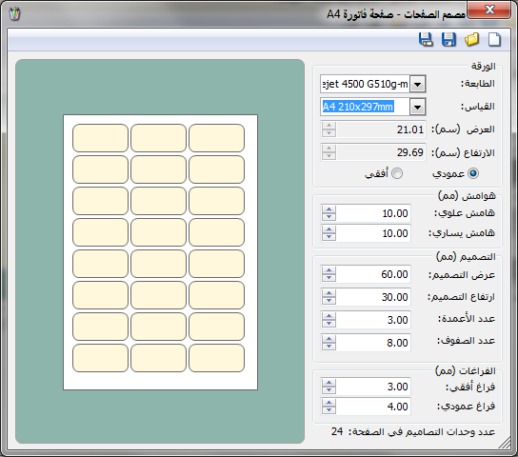
عدد الصفوف
عدد الأعمدة

فراغ أفقي, فراغ عمودي: نحدد من خلال هذين الحقلين الفراغات بين اللصاقات وذلك في حال وجود أكثر من تصميم في الصفحة الواحدة. والشكل التالي يوضح هذين الحقلين:
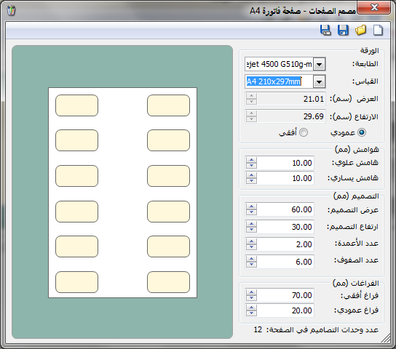
فراغ أفقي
فراغ عمودي

وبعد إدراج القيم المطلوبة والمناسبة في الحقول السابقة والتي تتناسب مع طباعة الفاتورة على صفحة A5 مثلاً نضغط على زر حفظ لحفظ تصميم الصفحة الذي أنشأناه ونسمي هذا التصميم بالاسم المناسب وعندها نكون قد صممنا الصفحة التي سوف نطبع عليها فاتورتنا وذلك كما يبين الشكل التالي:
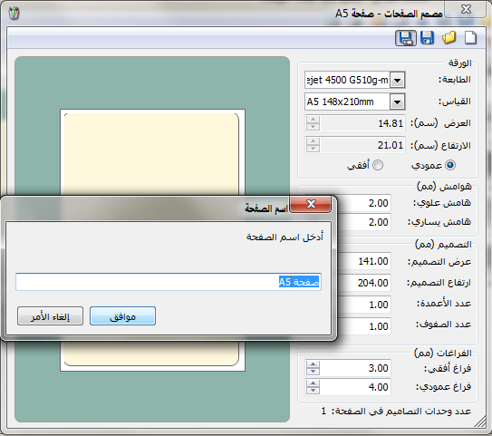

بعد ذلك نعود إلى الصفحة الرئيسية للمصمم الطباعي ونربط على تصميم الصفحة الذي أنشأناه وذلك كما في الشكل التالي:
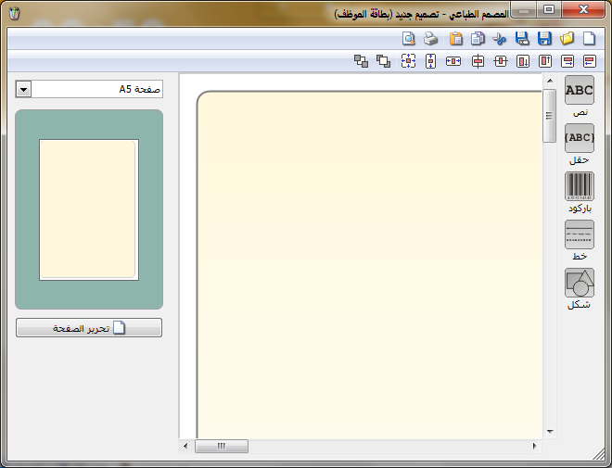
بعد ذلك نبدأ بتصميم الفاتورة التي سنطبعها من خلال استخدام أشرطة الأدوات الظاهرة في الشكل السابق والتي يمكن تقسيمها ضمن الأقسام التالية:

أولاً: شريط الأدوات الأيمن: 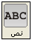
ويحوي هذا الشريط الأزرار التالية:
نص: نستخدم هذا الزر لندرج نصاً ثابتاً في التصميم لا يتغير مثل ترويسة الفاتورة. ونقوم بإدراج النص المطلوب من خلال الضغط على زر نص فيظهر على الشاشة مربع نص ندرج فيه النص المطلوب (كشركة الحضارة مثلاً) ضمن هذا المربع من خلال كتابة هذا النص في المكان المخصص له كما في الشكل التالي:
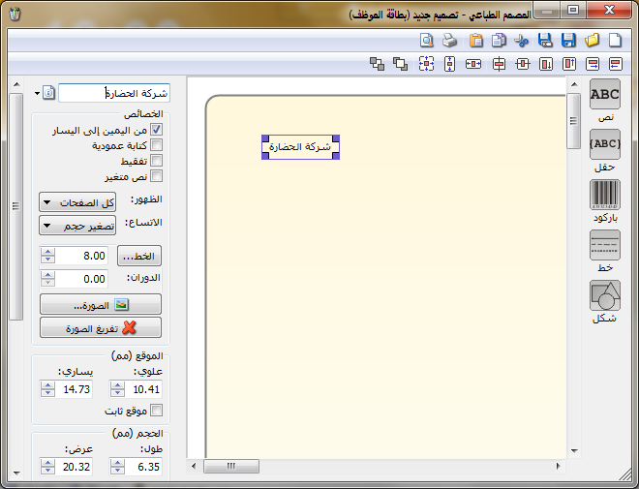
المكان المخصص لكتابة النص

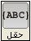 حقل: نستخدم هذا الزر لندرج في التقرير حقلاً متغيراً أي يتغير عند طباعة هذا التصميم من فاتورة لأخرى وذلك حسب المعلومات الموجودة في الفاتورة ومثال ذلك حقول: اسم العميل, نوع الفاتورة, بنود مواد الفاتورة.... الخ.
فعند الضغط على زر حقل تظهر النافذة التالية التي تحوي مجموعة كبيرة ومتنوعة من الحقول والمصنفة ضمن المجموعات الرئيسية التالية:
- معلومات الفاتورة.
- معلومات حساب العميل.
- معلومات العميل.
- معلومات بنود الفاتورة.
- الأرقام التسلسلية للمواد.
- المصاريف.
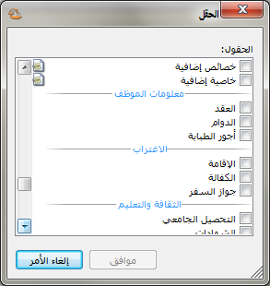
ملاحظة:
إن مجموعات الحقول السابقة تتغير من تصميم لآخر وذلك بحسب نوع التصميم المحدد في نافذة نوع التصميم وذلك عند الضغط على زر جديد كما مر في بداية حديثنا عن المصمم الطباعي. فعندما يكون نوع التصميم "باركود فاتورة" مثلاً نضغط على زر حقل فتظهر نافذة تحوي مجموعة كبيرة من الحقول التي يمكن أن يحتاجها المستخدم عند تصميم باركود للمادة وذلك كما هو واضح في الشكل التالي:
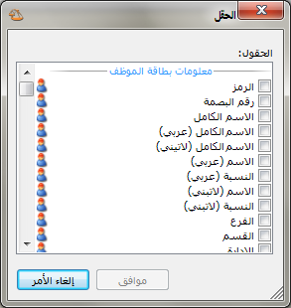
باركود: نستخدم هذا الزر لإدراج باركود في التصميم وذلك في حال رغبتنا بطباعة لصاقات للباركود. وسنذكر مثالاً عن تصميم الباركود في فقرة لاحقة.
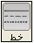 خط: نقوم من خلال هذا الزر بإدراج خط في التصميم.
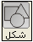 شكل: نستخدم هذا الزر لإدراج شكل في التصميم وهذا الشكل إما أن يكون مستطيل أو مثلث أو قطع أو نجمة.

ثانياً: شريط الأدوات الأيسر: تختلف الأزرار التي تظهر في هذا الشريط باختلاف البند الذي ندرجه من الأزرار السابقة وفيما يلي شرح للشريط في كل حالة من الحالات:
          - نص: عند إدراج نص ثابت من خلال زر نص يظهر شريط أدوات على يسار الشاشة يمكننا من خلاله التحكم بإعدادات مربع النص, ويحوي هذا الشريط الحقول التالية:
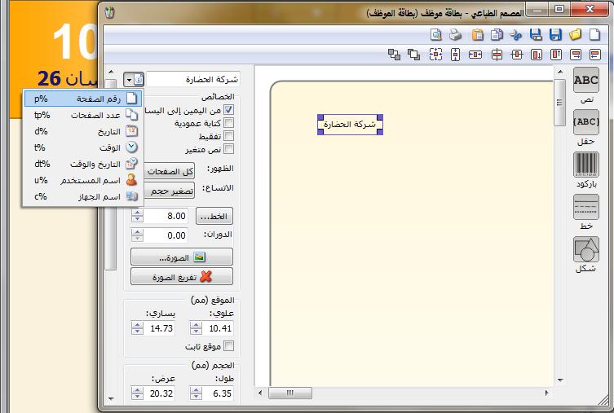
مربع النص
مربع النص: وهو المكان الذي يمكننا من خلاله إدخال النص الذي سيظهر في التصميم.
إدراج متحولات: يمكننا من خلال هذا الحقل إدراج وقت وتاريخ وعدد صفحات الطباعة إضافة إلى اسم المستخدم واسم الكمبيوتر.
الخصائص: وتشمل الخصائص ما يلي:
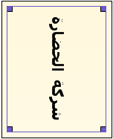
- من اليمين إلى اليسار: نستخدم هذا الخيار للتحكم بطريقة عرض الرقم الموجود في مربع النص هل يتم عرضه باللغة العربية أم الانكليزية.
- كتابة عمودية: عند تفعيل هذا الخيار يتم عرض النص المكتوب في المربع بشكل عمودي وذلك كما هو واضح في الشكل التالي:

- الظهور: نحدد من خلال هذا الحقل طريقة ظهور النص في صفحات الطباعة حيث يوجد لدينا الخيارات التالية: كل الصفحات, الصفحة الأولى, الصفحة الأخيرة, مخفي.
- الاتساع: يوجد لدينا في هذا الحقل الخيارات التالية:
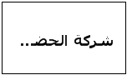
  - إظهار المحرف: عند تفعيل هذا الخيار يعرض النص في مربع النص وإذا لم تكف المساحة المخصصة للنص الموضوع يتم وضع عدة نقط للدلالة على وجود بقية للنص. والشكل التالي يوضح ما سبق:

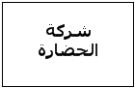
  - التفاف النص: عند تفعيل هذا الخيار يتم عرض النص في سطرين وذلك إذا لم تتوفر المساحة الكافية لعرض النص في سطر واحد دون اقتطاع أي جزء منه. والشكل التالي يوضح ما سبق:

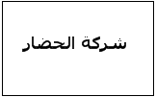
  - قص نهاية النص: عند تفعيل هذا الخيار يتم عرض جزء من النص ضمن المساحة المتاحة للنص ولا يتم عرض بقية النص على سطر آخر أو وضع نقط للدلالة على وجود بقية للنص. والشكل التالي يوضح ما سبق:
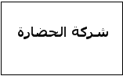
  - تصغير حجم الخط: عند تفعيل هذا الخيار يتم عرض كامل النص ضمن المساحة المتاحة في نفس السطر وذلك عن طريق تصغير حجم الخط. والشكل التالي يوضح ما سبق:
- الخط: يمكننا من خلال هذا الحقل التحكم بحجم الخط ونوعه وغيرها من الإعدادات المرتبطة بالخط.
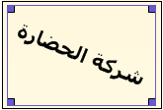
- الدوران: يمكننا من خلال هذا الحقل جعل النص يأخذ وضعاً وسط بين الوضع العمودي والوضع الأفقي والشكل التالي يوضح ما سبق:

- الصورة: يمكننا من خلال هذا الحقل إدراج صورة في التصميم أو إدراج شعار للشركة وذلك عن طريق تحديد مربع النص ومن ثم الضغط على زر "الصورة" فتفتح على الشاشة نافذة نحدد من خلالها مسار الصورة أو الشعار الذي نريد إدراجه في التصميم ومن ثم نضغط موافق فيتم جلب الصورة إلى مربع النص وذلك كما في الشكل التالي:
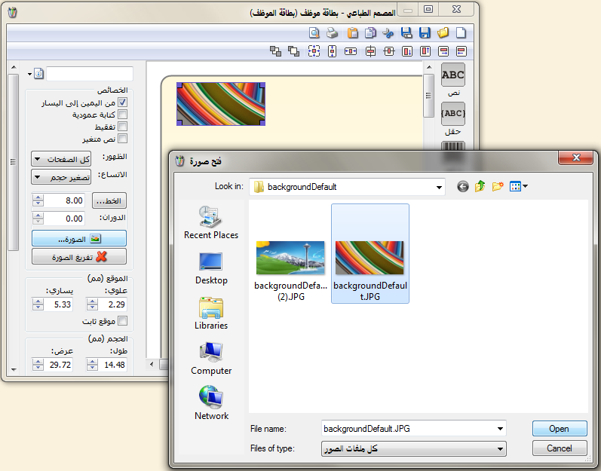

- تفريغ الصورة: يمكننا من خلال هذا الزر حذف الصورة الموجودة في مربع النص وذلك من خلال تحديد مربع النص الذي يحوي الصورة ومن ثم الضغط على "تفريغ الصورة" فيتم حذف الصورة.

الموقع: ويوجد ضمن الموقع الحقول التالية:
- علوي, يساري: نحدد من خلال هذين الحقلين موقع مربع النص وذلك كما في الشكل التالي:
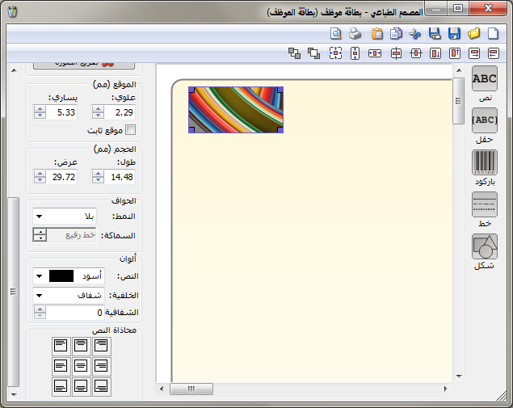
- موقع ثابت: عند تفعيل هذا الخيار يتم المحافظة على الموقع الذي حددناه من خلال الحقلين السابقين بدون تغيير نتيجة عوامل أخرى كميزة سحب الحقول التي تقع أسفل الجدول والتي سنتحدث عنها لاحقاً.
الحجم: ويحوي الحقلين التاليين:
طول, عرض: نحدد من خلال هذا الحقل طول وعرض مربع النص.
ألوان: ويحوي الحقلين التاليين:
النص, الخلفية: نحدد من خلال هذين الحقلين لوني النص وخلفية النص.
محاذاة النص: نحدد من خلال هذا الحقل موقع النص ضمن مربع النص.

الحقل:
          - حقل: تتشابه الحقول الموجودة في شريط الأدوات عند إدراج حقل مع نظيرتها عند إدراج نص والتي تحدثنا عنها سابقاً مع وجود الحقول الإضافية التالية:
الخصائص: يوجد خيارات إضافية هي:
- تفقيط: نفعل هذا الخيار إذا أردنا أن يتم عرض الرقم كتابة وليس على شكل رقم فمثلاً بدلاً من أن يتم عرض الرقم (105) يتم عرضه (مئة وخمسة).
- طباعة الحواف: يظهر هذا الخيار عندما يكون الحقل عبارة عن جدول مثل بنود الفاتورة مثلاً. ويحدد هذا الخيار فيما إذا كنا نريد طباعة الجدول بحدود أو بدون حدود.
- تحجيم تلقائي: نستخدم هذا الخيار بحيث يتم تصغير الجدول ليتسع ضمن المساحة المخصصة له.
- سحب الحقول التي تقع أسفل الجدول: لنفترض أنه لدينا التصميم الظاهر في الشكل التالي:
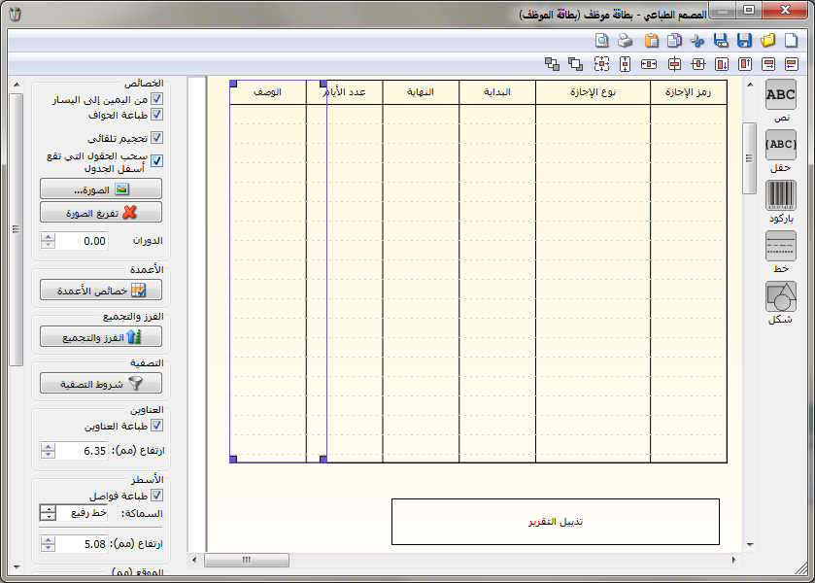
بفرض أن الفاتورة التي نريد طباعتها تحوي بند أو بندين فقط على سبيل المثال عندها سيتم طباعة البندين في الجدول وسيكون هناك مسافة فارغة في الطباعة بين آخر الجدول والحقلين الذين يقعان أسفل الجدول وهما إجمالي الفاتورة وصافي الفاتورة, ولكن عند تفعيل خيار "سحب الحقول التي تقع أسفل الجدول" يتم سحب هذين الحقلين ويتم وضعهما بعد نهاية الجدول وهكذا يتم تجنب وجود فراغ بين الحقول الموجودة في الفاتورة عند طباعتها.
- تحويل إلى باركود: عند إنشائنا لصاقة باركود وإدراجنا حقل "باركود الوحدة الأولى" مثلاً ضمن هذا التصميم يتم هذا الإدراج على شكل رقم, فإذا رغبنا بتحويل هذا الرقم إلى الطريقة المشفرة أو الباركود نحدد الحقل السابق ومن ثم نضغط على زر تحويل إلى باركود فيتم تحويل الرقم إلى شيفرة يمكن قراءتها عن طريق قارئ الباركود.
خصائص الأعمدة: يمكننا من خلال هذا الزر أن نتحكم بخصائص الجدول المدرج ضمن التصميم. فعند تحديد جدول بنود الفاتورة مثلاً والضغط على خصائص الأعمدة تظهر النافذة التالية التي يمكننا من خلالها التحكم بجدول بنود مواد الفاتورة من حيث الأعمدة التي ستظهر وترتيب هذه الأعمدة وعرض العمود.......الخ.
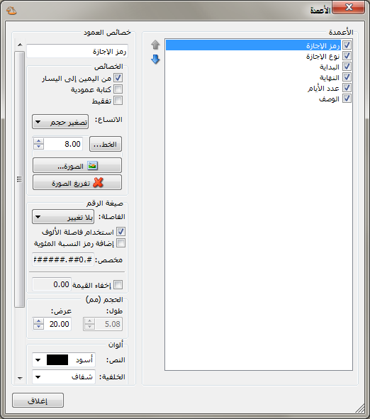

العناوين:
طباعة العناوين, ارتفاع: نحدد من خلال الحقل الأول فيما إذا كنا نرغب بإظهار عناوين الأعمدة في الطباعة. ونحدد من خلال الحقل الثاني ارتفاع سطر العناوين. والشكل التالي يوضح ما سبق:
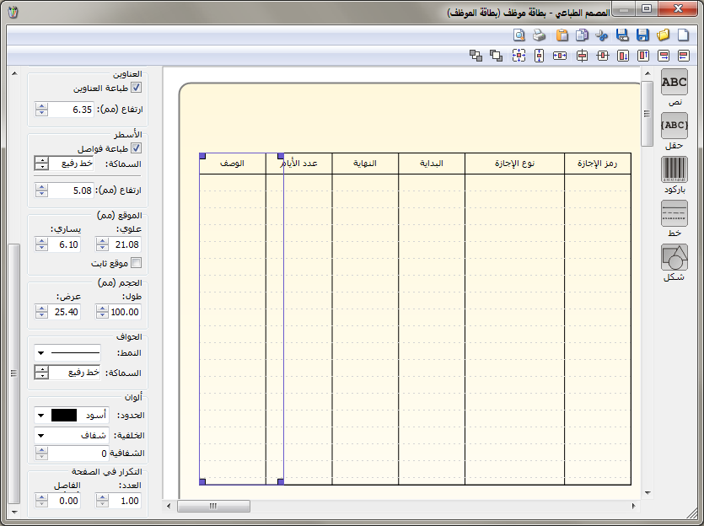
الأسطر:
طباعة فواصل, ارتفاع: نحدد من خلال هذين الحقلين فيما إذا أردنا أن يتم طباعة فواصل بين أسطر بنود مواد الفاتورة وارتفاع كل سطر.
تكرار في الصفحة:
العدد, الفاصل: يمكننا من خلال استخدام هذا الخيار أن نطبع أكثر من جدول في الصفحة الواحدة. ونستخدم هذا الخيار مثلاً لطباعة أكثر من جدول للأرقام التسلسلية في الصفحة الواحدة وليس في صفحة مستقلة لكل جدول وذلك يؤدي إلى توفير في كميات الورق المستخدم في الطباعة. ونحدد من خلال حقل العدد عدد الجداول التي سيتم طباعتها في الصفحة ثم نحدد من خلال حقل الفاصل المسافة التي سيتم تركها لتفصل بين الجداول.

صيغة الرقم: يظهر هذا الخيار عند إدراج حقل من الحقول له طبيعة رقمية مثل حقل الإجمالي, وتندرج ضمنه الخيارات التالية:
- الفاصلة: نحدد من خلال هذا الحقل عدد خانات الفاصلة.
- استخدام فاصلة الألوف: عند تفعيل هذا الخيار يتم استخدام فاصلة للألوف.
- إضافة رمز النسبة المئوية: نستخدم هذا الخيار إذا كان الحقل عبارة عن نسبة مئوية كنسبة الإضافة مثلاً.
          - باركود: عند إدراج باركود ما من زر باركود يظهر الشريط التالي الذي نحدد من خلاله حجم ونوع وطريقة ظهور الباركود وخيار يتيح لنا إمكانية إظهار النص وموقع الباركود ضمن التصميم ورقم الباركود. والشكل التالي يوضح ما سبق:
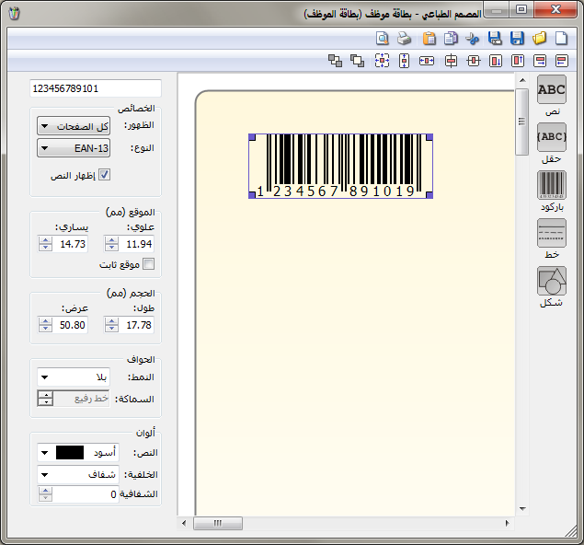

          - خط: عند إدراج خط ما من زر خط يظهر الشريط التالي الذي نحدد من خلاله اتجاه هذا الخط هل هو عمودي أو أفقي وسماكة ونمط هذا الخط ودوران هذا الخط والصفحات التي سيظهر عليها وطول وعرض مربع الخط وموقع هذا المربع ولون المربع الذي يحوي هذا الخط. والشكل التالي يوضح ما سبق:
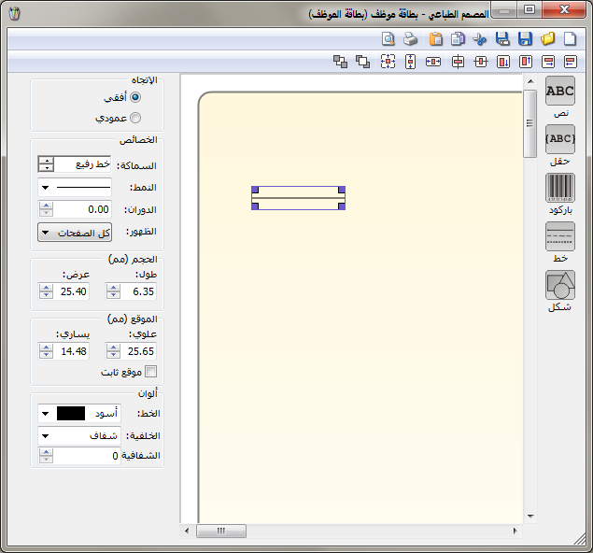

          - شكل: عند إدراج شكل ما من زر شكل يظهر الشريط التالي الذي نحدد من خلاله الشكل الذي سيتم إدراجه (مستطيل, مثلث, قطع أو نجمة) وظهور هذا الشكل على الصفحات واستدارة زوايا هذا الشكل ودوران الشكل وموقعه وحجمه ونمط وسماكة حوافه ولون الحواف والأرضية. والشكل التالي يوضح ما سبق:
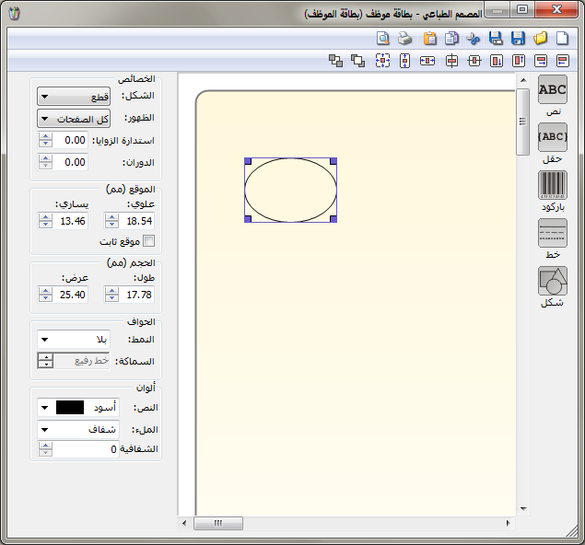
ثالثاًً: شريط الأدوات العلوي: يحوي هذا الشريط مجموعة من الأزرار التي يمكننا من خلالها التحكم بموقع البند (نص أو حقل أو باركود أو خط أو شكل) والذي تم إدراجه ضمن التصميم. ونلاحظ أن شريط الأدوات العلوي يختلف في حالة التحكم ببند واحد عن حالة التحكم بأكثر من بند. حيث أنه في الحالة الأولى تكون وظيفة هذا الشريط التحكم بموقع بند واحد ضمن التصميم, أما في الحالة الثانية عند تحديد أكثر من بند تكون وظيفة هذا الشريط التحكم بموقع هذين البندين بالنسبة لبعضهما البعض والشكلين التاليين يوضحان الحالتين السابقتين:
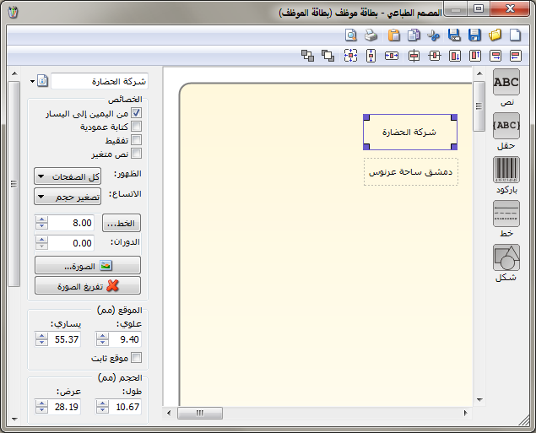
شريط الأدوات عند التحكم ببند واحد

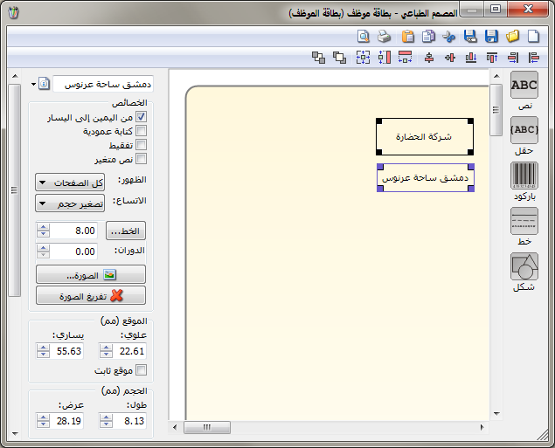
شريط الأدوات عند التحكم بأكثر من بند

